目 录
第一章 自动控制原理实验 3
1.1 线性系统的时域分析 3
1.1.1典型环节的模拟研究 3
1.1.1.1比例环节 3
1.1.1.2惯性环节 3
1.1.1.3积分环节 4
1.1.1.4比例积分环节 4
1.1.1.5比例微分环节 5
1.1.1.6 PID（比例积分微分）环节 5
1.1.2 二阶系统瞬态响应和稳定性 6
1.1.3 三阶系统的瞬态响应和稳定性 7
1.2 线性系统的频域分析 8
1.2.1 一阶惯性环节的频率特性曲线 8
1.2.2 二阶闭环系统的频率特性曲线 8
1.2.3 二阶开环系统的频率特性曲线 9
1.3 线性系统的校正与状态反馈 10
1.3.1 频域法串联超前校正 10
1.3.2 频域法串联迟后校正 13
1.3.3 时域法串联比例微分校正 16
1.3.4时域法局部比例反馈校正 18
1.3.5时域法微分反馈校正 19
1.3.6 线性系统的状态反馈及极点配置 21
1.4 非线性系统的相平面分析 22
1.4.1 典型非线性环节 22
1.4.1.1 测量继电特性 22
1.4.1.2 测量饱和特性 23
1.4.1.3 测量死区特性 23
1.4.1.4 测量间隙特性 24
1.4.2 二阶非线性控制系统 24
1.4.2.1 继电型非线性控制系统 24
1.4.2.2 饱和型非线性控制系统 25
1.4.2.3 间隙型非线性控制系统 25
1.4.3 三阶非线性控制系统 26
1.4.3.1 继电型非线性三阶控制系统 26
1.4.3.2 饱和型非线性三阶控制系统 27
第二章 计算机控制技术实验 28
2.1 采样与保持 28
2.1.1 采样实验 28
2.1.2 采样控制 28
2.2 微分与数字滤波 29
2.2.1 一阶微分反馈控制 29
2.2.2 四点微分均值反馈控制 30
2.2.3 模拟一阶惯性数字滤波 30
2.2.4 四点加权平均数字滤波 31
2.3 数字PID控制 31
2.3.1 被控对象辨识 34
2.3.1.1 对象开环辨识 34
2.3.1.2 对象闭环辨识 34
2.3.2 二阶PID控制 35
2.3.2.1 位置型PID控制 35
2.3.2.2 增量型PID控制 35
2.3.2.3 积分分离PID控制 36
2.3.2.4 带死区PID控制 37
2.3.2.5 Ⅰ型位置型PID控制 37
2.3.2.6 Ⅰ型增量型PID控制 38
2.3.2.7 带有延迟对象PID控制 38
2.3.3 三阶PID控制 39
2.3.3.1 位置型PID控制 39
2.3.3.2 Ⅰ型位置型PID控制 40
2.3.3.3 Ⅰ型增量型PID控制 40
2.3.4 串级控制 41
2.3.4.1 二阶串级PID控制 42
2.3.4.2 三阶串级PID控制 43
2.3.5 比值控制 43
2.3.5.1 单闭环比值PID控制 44
2.3.5.2 双闭环比值PID控制 45
2.3.6前馈-反馈控制 45
2.3.6.1 静态前馈-反馈PID控制 46
2.3.6.2 动态前馈-反馈PID控制 47
2.3.7 解耦控制 47
2.3.7.1 静态前馈补偿解耦PID控制 48
2.3.7.2 动态前馈补偿解耦PID控制 51
2.4 二阶位式控制 51
2.5 直接数字控制实验 52
2.5.1 大林算法控制 52
2.5.1.1 大林算法控制（L=2） 52
2.5.1.2 消除振铃大林算法控制（L=2） 53
2.5.2 最少拍控制 54
2.5.2.1最少拍有纹波控制系统 55
2.5.2.2最少拍无纹波控制系统 56
第三章 控制系统应用实验 57
3.1 直流电机PID控制 57
3.2 温度PID控制 57
3.3 温度PWM方式PID控制 58
3.4 温度位式控制 58
3.5 烤箱PWM方式PID控制 59
3.6 步进电机控制 60
附录：验机与随机附件清单 61

第一章 自动控制原理实验

1.1 线性系统的时域分析

1.1.1典型环节的模拟研究

1.1.1.1比例环节
典型比例环节模拟电路如图1-1-1所示。
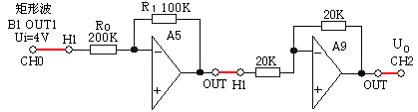

图1-1-1 典型比例环节模拟电路
传递函数：$G(S)=\frac{U_{O}(S)}{U_{i}(S)}=K\begin{matrix} & \end{matrix}K=\frac{R_{1}}{R_{0}}$ ； 单位阶跃响应： $U(t)=K$
实验内容及步骤
- 构造模拟电路：按图1-1-1安置短路套及插孔连线，表如下。
（a）安置短路套 （b）插孔连线
 | 模块号 | 跨接座号
1 | A5 | S4，S7
1 | 信号输入（Ui） | B1（OUT1）→A5（H1）
2 | 运放级联 | A5（OUT）→A9（H1）
3 | 示波器联接 | A9（OUT）→B2（CH2）

- 运行、观察、记录：
选择线性系统时域分析／典型环节／比例环节，确认信号参数默认值后，点击《下载》、《开始》键后，实验运行。

1.1.1.2惯性环节
典型惯性环节模拟电路如图1-1-2所示。
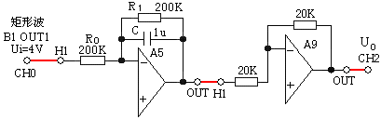
图1-1-2 典型惯性环节模拟电路
传递函数：$G(S)=\frac{U_{O}(S)}{U_{i}(S)}=\frac{K}{1+\text{TS}}\begin{matrix} & K=\end{matrix}\frac{R_{1}}{R_{0}}\begin{matrix} & T=R_{1}\end{matrix}C$ 单位阶跃响应：$U_{0}(t)=K(1−e^{−\frac{t}{T}})$
实验内容及步骤
- 构造模拟电路：按图1-1-2安置短路套及插孔连线，表如下。
（a）安置短路套 （b）插孔连线
 | 模块号 | 跨接座号
1 | A5 | S4，S9，S11
1 | 信号输入（Ui） | B1（OUT1）→A5（H1）
2 | 运放级联 | A5（OUT）→A9（H1）
3 | 示波器联接 | A9（OUT）→B2（CH2）
- 运行、观察、记录：
选择线性系统时域分析／典型环节／惯性环节，确认信号参数默认值后，点击《下载》、《开始》键后，实验运行。
实验停止后，移动虚拟示波器横游标到输出稳态值×0.632处，得到与输出曲线的交点，再移动虚拟示波器两根纵游标，从阶跃开始到输出曲线的交点，量得惯性环节模拟电路时间常数T。

1.1.1.3积分环节
典型积分环节模拟电路如图1-1-3所示。
传递函数：$G(S)=\frac{U_{O}(S)}{U_{i}(S)}=\begin{matrix}\frac{1}{\text{TS}} & & T_{i}=R_{0}\end{matrix}C$ 单位阶跃响应：$U_{0}(t)=\frac{1}{\text{Ti}}t$
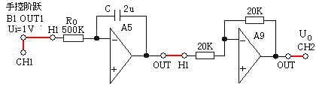
图1-1-3 典型积分环节模拟电路
实验内容及步骤
构造模拟电路：按图1-1-3安置短路套及插孔连线，表如下。
（a）安置短路套 （b）插孔连线
 | 模块号 | 跨接座号
1 | A5 | S5，S11，S12
1 | 信号输入（Ui） | B1（OUT1）→A5（H1）
2 | 运放级联 | A5（OUT）→A9（H1）
3 | 示波器联接 | B1（OUT1）→B2（CH1）
4 | 示波器联接 | A9（OUT）→B2（CH2）
- 运行、观察、记录：
选择线性系统时域分析／典型环节／积分环节，本实验用手控阶跃信号代替矩形波作为信号输入，实验前应把‘手控阶跃开关’拨下，确认手控阶跃信号幅度默认值后，点击《下载》、《开始》键后，实验运行，把“手控阶跃开关”多次拨上、拨下，观察相应实验现象。积分环节输入如为0时，输出为平线，输入如不为0时，输出为斜线，斜率等于积分环节时间常数Ti。
积分环节模拟电路时间常数Ti的测量：
移动虚拟示波器两根横游标到ΔV=1V（与输入相等）处，得到与输出曲线的两个交点，再移动虚拟示波器两根纵游标到该两个交点，量得积分环节模拟电路时间常数Ti为1秒。

1.1.1.4比例积分环节
典型比例积分环节模拟电路如图1-1-4所示.。
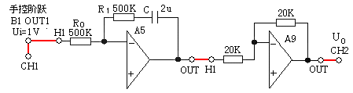
图1-1-4 典型比例积分环节模拟电路
传递函数：$G(S)=\frac{U_{O}(S)}{U_{i}(S)}=K(1+\frac{1}{\text{TiS}})\begin{matrix} & K=\end{matrix}\frac{R_{1}}{R_{0}}\begin{matrix} & T_{i}=R_{1}\end{matrix}C$ 单位阶跃响应：$U_{O}(t)=K（1+\frac{1}{T}t）$
实验内容及步骤
- 构造模拟电路：按图1-1-4安置短路套及插孔连线，表如下。
（a）安置短路套 （b）插孔连线
1 | 信号输入（Ui） | B1（OUT1）→A5（H1）
2 | 运放级联 | A5（OUT）→A9（H1）
3 | 示波器联接 | B1（OUT1）→B2（CH1）
4 | 示波器联接 | A9（OUT）→B2（CH2）
 | 模块号 | 跨接座号
1 | A5 | S5，S6，S7

- 运行、观察、记录：
选择线性系统时域分析／典型环节／比例积分环节，本实验用手控阶跃信号代替矩形波作为信号输入，实验前应把‘手控阶跃开关’拨下，确认手控阶跃信号幅度默认值后，点击《下载》；点击《开始》键后，实验运行，把‘手控阶跃开关’多次拨上、拨下，观察相应实验现象。积分环节输入如为0时，输出为平线，输入如不为0时，输出为斜线，斜率等于积分环节时间常数Ti。
积分环节模拟电路时间常数Ti的测量：
移动虚拟示波器两根横游标到ΔV=1V（与输入相等）处，得到与输出曲线的两个交点，再移动虚拟示波器两根纵游标到该两个交点，量得积分环节模拟电路时间常数Ti为1秒。
在实验过程中‘手控阶跃开关’拨下时，输出值将会下跳一个比例系数K×输入值。

1.1.1.5比例微分环节
为了便于观察比例微分的阶跃响应曲线，本实验增加了一个小惯性环节，其模拟电路如图1-1-5所示。
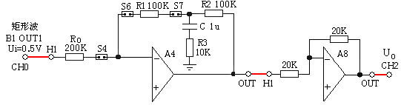
图1-1-5 典型比例微分环节模拟电路
比例微分环节+惯性环节的传递函数： $G(S)=\frac{U_{O}(S)}{U_{i}(S)}=K(\frac{1+\text{TS}}{1+τS})$
微分时间常数： $T_{D}=(\frac{R_{1}R_{2}}{R_{1}+R_{2}}+R_{3})C$ 惯性时间常数： $τ=R_{3}C$ $K=\frac{R_{1}+R_{2}}{R_{0}}$
$K_{D}=\frac{(R_{1}\text{//}R_{2})+R_{3}}{R_{3}}$ $T_{D}=K_{D}×τ=0\text{.}\text{06S}$ 单位阶跃响应：$U_{0}(t)=\text{KT}δ(t)+K$
实验内容及步骤
- 构造模拟电路：按图1-1-5安置短路套及插孔连线，表如下。
（a）安置短路套 （b）插孔连线
 | 模块号 | 跨接座号
1 | A4 | S4，S6，S7
1 | 信号输入（Ui） | B1（OUT1）→A4（H1）
2 | 运放级联 | A4（OUT）→A8（H1）
3 | 示波器联接 | A8（OUT）→B2（CH2）

- 运行、观察、记录：
选择线性系统时域分析／典型环节／比例微分环节，确认信号参数默认值后，点击《下载》、《开始》键后，实验运行。
实验停止后：
① 用示波器量得输出端（Uo）的最高端电压为1.1V，减去稳态输出电压（0.5V），然后乘以0.632，得到ΔV=1.64V。
② 移动虚拟示波器两根横游标，从最高端开始到ΔV=1.64V处为止，得到与微分的指数曲线的交点，再移动虚拟示波器两根纵游标，从阶跃开始到曲线的交点，量得τ=Δt=0.01S。
③ 已知KD=6，则图1-1-5的比例微分环节模拟电路微分时间常数：$T_{D}=K_{D}×τ=0\text{.}\text{06S}$
注：由于本实验机尽管A／D转换速度很高，但受到串口通讯速度的限制，不能完全地显示比例微分环节的输出，因此，建议用Tek示波器观察。

1.1.1.6 PID（比例积分微分）环节
PID（比例积分微分）环节模拟电路如图1-1-6所示。
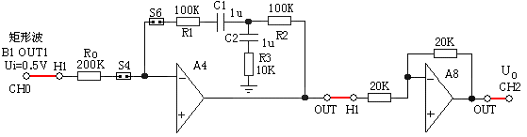
图1-1-6 PID（比例积分微分）环节模拟电路
典型比例积分环节的传递函数： $G(S)=\frac{U_{O}(S)}{U_{i}(S)}=K_{P}+\frac{K_{P}}{T_{i}S}+K_{P}T_{d}S$
$T_{d}=(\frac{R_{1}R_{2}}{R_{1}+R_{2}}+R_{3})C_{2}\begin{matrix} & , & T_{i}\end{matrix}=(R_{1}+R_{2})C_{1}\begin{matrix} & , & \end{matrix}K_{P}=\frac{R_{1}+R_{2}}{R_{0}}$ $K_{D}=\frac{(R_{1}\text{//}R_{2})+R_{3}}{R_{3}}$
惯性时间常数： $τ=R_{3}C_{2}$ $T_{d}=K_{D}×τ$ 单位阶跃响应： $U_{0}(t)=K_{p}T_{D}δ(t)+K_{P}+\frac{K_{p}}{T}t$
实验内容及步骤
- 构造模拟电路：按图1-1-6安置短路套及插孔连线，表如下。
（a）安置短路套 （b）插孔连线
 | 模块号 | 跨接座号
1 | A4 | S4，S6
1 | 信号输入（Ui） | B1（OUT1）→A4（H1）
2 | 运放级联 | A4（OUT）→A8（H1）
3 | 示波器联接 | A8（OUT）→B2（CH2）

- 运行、观察、记录：
选择线性系统时域分析／典型环节／比例积分微分环节，确认信号参数默认值后，点击《下载》、《开始》键后，实验运行。
实验停止后：
- 点击《开始》键后，实验运行。实验停止后，移动虚拟示波器两根横游标使之ΔV=Kp×输入电压，得到与积分的曲线的两个交点。
- 再分别移动示波器两根纵游标到积分的曲线的两个交点，量得积分环节模拟电路时间常数Ti，见图1-1-12。
- 将A4单元的S7短路套套上，点击开始，用示波器观测系统的A8输出端（Uo），实验现象。把最高端电压（1.6V）减去稳态输出电压（0.3V=Kp*Ui），然后乘以0.632，得到ΔV=0.82V。
- 移动虚拟示波器两根横游标，从最高端开始到ΔV=0.82V处为止，得到与微分的指数曲线的交点，再移动虚拟示波器两根纵游标，从阶跃开始到曲线的交点，量得τ=Δt=0.01S
- 已知KD=6，则图1-1-6的比例微分环节模拟电路微分时间常数：$T_{d}=K_{D}×τ=0\text{.}\text{06S}$。
注：由于本实验机尽管A／D转换速度很高，但受到串口通讯速度的限制，不能完全地显示比例微分环节的输出，因此，建议用Tek示波器观察。

1.1.2 二阶系统瞬态响应和稳定性
二阶闭环系统模拟电路如图1-1-7所示，它由积分环节（A2单元）和惯性环节（A3单元）的构成，其积分时间常数Ti=R1*C1=1秒，惯性时间常数 T=R2*C2=0.1秒。
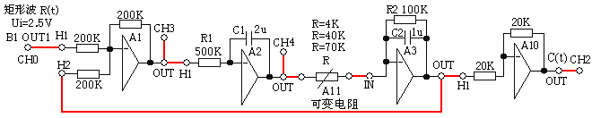
图1-1-7 Ⅰ型二阶闭环系统模拟电路
该电路的开环传递函数为：
$$G(S)=\frac{K}{\text{TiS}(\text{TS}+1)}=\frac{K}{S(0\text{.}1S+1)}\begin{matrix}\begin{matrix} & \end{matrix} & \text{其中}K\end{matrix}=\frac{R_{2}}{R}=\frac{\text{100}k}{R}$$
该电路的闭环传递函数为：
$$φ(s)=\frac{ω_{n}^{2}}{S^{2}+2{\text{ξω}}_{n}S+ω_{n}^{2}}=\frac{\text{10}K}{S^{2}+\text{10}S+\text{10}K}$$
实验内容及步骤
观察图1-1-7的阻尼比ξ对该系统的过渡过程的影响。改变A3单中输入电阻R来调整系统的开环增益K，从而改变系统的结构参数。
- 构造模拟电路：按图1-1-7安置短路套及插孔连线，表如下。
（a）安置短路套 （b）插孔连线
 | 模块号 | 跨接座号
1 | A1 | S4，S8
2 | A2 | S5，S11，S12
3 | A3 | S8，S11
1 | 信号输入 | B1（OUT1）→A1（H1）
2 | 运放级联 | A1（OUT）→A2（H1）
3 | 负反馈 | A3（OUT）→A1（H2）
4 | 运放级联 | A3（OUT）→A10（H1）
5  6 | 跨接4K、40K、70K | 元件库A11中直读式可变电阻跨接到A2（OUT）和A3（IN）之间
7 | 示波器联接 | A10（OUT）→B2（CH2）

CH4由用户自行决定接否.

- 运行、观察、记录：
分别将（A11）中的直读式可变电阻分别调整为4K、40K、70K，选择线性系统时域分析／二阶系统瞬态响应和稳定性实验，确认信号参数默认值后，点击《下载》、《开始》键后，实验运行。
实验停止后，用示波器观察在三种增益K下，A10输出端C(t)的系统阶跃响应。

1.1.3 三阶系统的瞬态响应和稳定性
Ⅰ型三阶闭环系统模拟电路如图1-1-8所示。它由积分环节（A2单元）、惯性环节（A3单元和A6单元）构成。其积分时间常数Ti=R1*C1=1秒，（A3）的惯性时间常数T1=R3*C2=0.1秒， K1=R3/R2=1，（A6）的惯性时间常数 T2=R4*C3=0.5秒，K=R4/R=500K/R
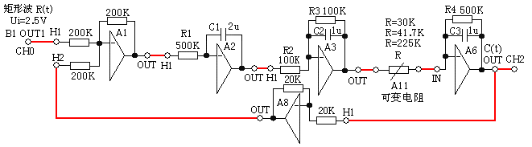
图1-1-8 Ⅰ型三阶闭环系统模拟电路图
该电路的开环传递函数为：
$G(S)=\frac{K}{S(0\text{.}1S+1)(0\text{.}5S+1)}=\frac{K}{0\text{.}\text{05}S^{3}+0\text{.}6S^{2}+S}$
该电路的闭环传递函数为：
$$φ(S)=\frac{K}{S(0\text{.}1S+1)(0\text{.}5S+1)+K}=\frac{K}{0\text{.}\text{05}S^{3}+0\text{.}6S^{2}+S+K}$$
实验内容及步骤
将图1-1-8的（A11）中的直读式可变电阻分别调整到30KΩ（K=16.7）、41.7KΩ（K=12）、225.2KΩ（K=2.22），跨接到A6单元（H1）和（IN）之间，改变系统开环增益进行实验。
- 构造模拟电路：按图1-1-8安置短路套及插孔连线，表如下。
（a）安置短路套 （b）插孔连线
 | 模块号 | 跨接座号
1 | A1 | S4，S8
2 | A2 | S5，S11，S12
3 | A3 | S3，S8，S11
4 | A6 | S9，S10
1 | 信号输入 | B1（OUT1）→A1（H1）
2 | 运放级联 | A1（OUT）→A2（H1）
3 | 运放级联 | A2（OUT）→A3（H1）
4 | 运放级联 | A6（OUT）→A8（H1）
5 | 负反馈 | A8（OUT）→A1（H2）
6  7 | 跨接225K、 41.7K、30K、 | 元件库A11中直读式可变电阻跨接到A3（OUT）和A6（IN）之间
8 | 示波器联接 | A6（OUT）→B2（CH2）

- 运行、观察、记录：
选择线性系统时域分析／三阶系统瞬态响应和稳定性实验，确认信号参数默认值后，点击《下载》、《开始》键后，实验运行。
实验停止后，用示波器观察A6单元信号输出端C（t）的系统阶跃响应。

1.2 线性系统的频域分析

1.2.1 一阶惯性环节的频率特性曲线
惯性环节的频率特性测试电路见图1-2-1，改变被测系统的各项电路参数，画出其系统模拟电路图，及频率特性曲线，並计算和测量其转折频率，填入实验报告。
一阶惯性环节的转折频率：$ω=1/T$
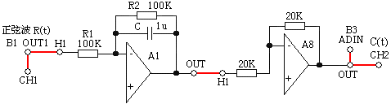
图1-2-1 惯性环节的频率特性测试电路
图1-2-1电路的增益K=1，惯性时间常数 T=0.1，转折频率：$ω=1/T=0\text{.}{\text{1rad}}/s$
实验内容及步骤
- 构造模拟电路：按图1-2-1安置短路套及插孔连线，表如下。
（a）安置短路套 （b）插孔连线
 | 模块号 | 跨接座号
1 | A1 | S3，S7，S10
1 | 信号输入 | B1（OUT1）→A1（H1）
2 | 运放级联 | A1（OUT）→A8（H1）
3 | 测量 | A8（OUT）→ B3（ADIN）
4 | 示波器联接 | B1（OUT1）→B2（CH1）
5 | 示波器联接 | A8（OUT）→B2（CH2）

- 运行、观察、记录：
① 选择系统的频域分析／一阶惯性环节频率特性曲线，将弹出频率特性扫描点设置表，用户可在‘频率特性扫描点’设置表中根据需要填入各个扫描点角频率，设置完后，点击《确认》后，将弹出‘频率特性曲线’实验界面，点击《开始》，即可按表中规定的角频率值，按序自动产生多种频率信号，画出频率特性曲线。
② 测试结束后（约五分钟），将显示被测系统的对数幅频、相频特性曲线（伯德图）和幅相曲线（奈奎斯特图），界面“显示选择”选择了“伯德图”。
③ 在频率特性曲线界面上移动各标尺测量出一阶惯性环节的转折频率。

1.2.2 二阶闭环系统的频率特性曲线
频率特性测试电路如图1-2-2所示，其中惯性环节（A3单元）的R用元件库A11中可变电阻取代。
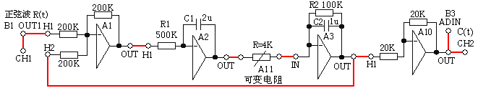
图1-2-2 二阶闭环系统频率特性测试电路
图1-2-2二阶闭环系统模拟电路的环节参数：积分环节（A2单元）的积分时间常数Ti=R1*C1=1秒，
惯性环节（A3单元）的惯性时间常数 T=R3*C2=0.1秒，开环增益K=R3/R。设开环增益K=25（R=4K），
1．观测二阶闭环系统的频率特性曲线，测试其谐振频率$ω_{r}$、谐振峰值$L(ω_{r})$。
2．改变被测系统的各项电路参数，画出其系统模拟电路图，及闭环频率特性曲线，並计算和测量系统的谐振频率$ω_{r}$及谐振峰值$L(ω_{r})$，填入实验报告。
实验内容及步骤
- 构造模拟电路：按图1-2-2安置短路套及插孔连线，表如下。
（a）安置短路套 （b）插孔连线
 | 模块号 | 跨接座号
1 | A1 | S4，S8
2 | A2 | S5，S11，S12
3 | A3 | S8，S11
1 | 信号输入 | B1（OUT1） →A1（H1）
2 | 运放级联 | A1（OUT）→A2（H1）
3 | 运放级联 | A3（OUT）→A10（H1）
4  5 | 跨接元件  （4K） | 元件库A11中可变电阻跨接到  A2（OUT）和A3（IN）之间
6 | 负反馈 | A3（OUT）→A1（H2）
7 | 测量 | A10（OUT）→ B3（ADIN）
8 | 示波器联接 | A1（H1）→B2（CH1）
9 | 示波器联接 | A10（OUT）→B2（CH2）

- 运行、观察、记录：
① 选择系统的频域分析／二阶闭环系统频率特性曲线，将弹出频率特性扫描点设置表，用户可在设置表中根据需要填入各个扫描点角频率，设置完后，点击《确认》后，将弹出‘频率特性曲线’实验界面，点击《开始》，即可按表中规定的角频率值，按序自动产生多种频率信号，画出频率特性曲线。
② 测试结束后（约五分钟），将显示被测系统的对数幅频、相频特性曲线（伯德图）和幅相曲线（奈奎斯特图），界面“显示选择”选择了“闭环-伯德图”。
③谐振频率ωr和谐振峰值L(ωr)的测试：
在闭环对数幅频曲线中，移动L标尺和$ω$标尺到曲线峰值处可读出谐振频率$ω_{r}$、谐振峰值$L(ω_{r})$。
在闭环对数相频曲线中，移动移动$ϕ$标尺到$ω$标尺线与曲线相交处，可读出该角频率的$ϕ$值。
④ 谐振频率ωr和谐振峰值L(ωr)自动搜索
点击搜索谐振频率键，将自动搜索并补充搜索过的点，直到搜索到谐振频率，自动停止搜索，该点测试成功后，在特性曲线上将出现‘黄色’的点，即谐振频率ωr，同时在界面右侧显示出该系统的谐振频率，及该角频率点的L、$ϕ$、Im、Re。
由于本实验机所用的电容误差较大，因此其实验结果的计算值进行比对有误差。
注：搜索谐振频率时，请确保谐振峰值的两侧各有已测的测试点！

1.2.3 二阶开环系统的频率特性曲线
1．被测系统模拟电路图的构成如图1-2-2所示（同二阶闭环系统频率特性测试构成），测试其幅值穿越频率$ω_{c}$、相位裕度$γ$。
2．改变被测系统的各项电路参数，画出其系统模拟电路图，及开环频率特性曲线，並计算和测量其幅值穿越频率$ω_{c}$、相位裕度$γ$，填入实验报告。
实验内容及步骤
- 构造模拟电路：安置短路套及插孔连线表同笫1.2.2 节《二阶闭环系统的频率特性曲线测试》。
- 运行、观察、记录：
① 选择系统的频域分析／二阶开环系统频率特性曲线，将弹出频率特性扫描点设置表，用户可在设置表中根据需要填入各个扫描点角频率，设置完后，点击《确认》后，将弹出‘频率特性曲线’实验界面，点击《开始》，即可按表中规定的角频率值，按序自动产生多种频率信号，画出频率特性曲线。
② 测试结束后（约五分钟），将显示被测系统的对数幅频、相频特性曲线（伯德图）和幅相曲线（奈奎斯特图），界面“显示选择”选择了“开环-伯德图”和“奈氏图”。
③ 幅频穿越频率$ω_{C}$ ，相位裕度γ的测试
在开环对数幅频曲线中，移动L标尺和$ω$标尺到曲线$L(ω)=0$处，可读出幅频穿越频率$ω_{C}$。
④ 穿越频率$ω_{C}$自动搜索
点击搜索穿越频率键，将自动搜索并补充搜索过的点，直到搜索到谐振频率，自动停止搜索，该点测试成功后，在特性曲线上将出现‘黄色’的点，即谐振频率$ω_{C}$，同时在界面右侧显示该系统的穿越频率角频率点，及该点的L、$ϕ$、Im、Re。界面“显示选择”选择了“开环-伯德图”。
由于本实验机所用的电容误差较大，因此其实验结果的计算值进行比对有误差。。
注：搜索时，请确保谐振峰值的两侧各有已测的测试点！
⑤ 在开环幅相特性曲线上测量相位裕度γ
在开环幅相特性界面区域内点击一下，则会出现相位裕度的标尺，然后拖动该标尺使之与单位圆与系统奈奎斯特曲线交点相交，标尺与负实轴的夹角，即为系统的开环相位裕度γ，界面“显示选择”选择了“开环-伯德图”。

1.3 线性系统的校正与状态反馈
控制系统的校正与状态反馈就是在被控对象已确定，在给定性能指标的前提下，要求设计者选择控制器（校正网络）的结构和参数，使控制器和被控对象组成一个性能满足指标要求的系统。

1.3.1 频域法串联超前校正
频域法校正主要是通过对被控对象的开环对数幅频特性和相频特性（波德图）观察和分析实现的。
1．观测被控系统的开环对数幅频特性$L(ω)$和相频特性$ϕ(ω)$，幅值穿越频率ωc，相位裕度γ，按“校正后系统的相位裕度γ′”要求,设计校正参数，构建校正后系统。
2．观测校正前、后的时域特性曲线，並测量校正后系统的相位裕度γ′、超调量Mp、峰值时间tP。
3．改变 “校正后系统的相位裕度γ′”要求,设计校正参数，构建校正后系统，画出其系统模拟电路图和阶跃响应曲线，观测校正后相位裕度γ′、超调量Mp、峰值时间tP填入实验报告。
注：在进行本实验前应熟练掌握使用本实验机的二阶系统开环对数幅频特性和相频特性的测试方法。
1．未校正系统的时域特性的测试 未校正系统模拟电路图见图1-3-1。
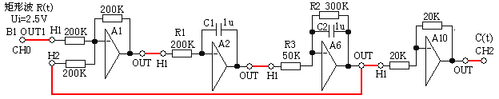
图1-3-1 未校正系统模拟电路图
图1-3-1未校正系统的开环传递函数为：$G(S)=\frac{6}{0\text{.}\text{2S}(1+0\text{.}\text{3S})}$
实验内容及步骤
- 构造模拟电路：按图1-3-1安置短路套及插孔连线，表如下。
（a）安置短路套 （b）插孔连线
 | 模块号 | 跨接座号
1 | A1 | S4，S8
2 | A2 | S4，S11
3 | A6 | S3，S8，S10
1 | 信号输入 | B1（OUT1）→A1（H1）
2 | 运放级联 | A1（OUT）→A2（H1）
3 | 运放级联 | A2（OUT）→A6（H1）
4 | 负反馈 | A6（OUT）→A1（H2）
5 | 运放级联 | A6（OUT）→A10（H1）
6 | 示波器联接 | A10（OUT）→B2（CH2）
7 | 频域特性测试 | A10（OUT）→B3（ADIN）

- 运行、观察、记录：
选择频域法串联超前校正／超前校正前时域测试，确认信号参数默认值后，点击《下载》、《开始》键后，实验运行。实验停止后，移动游标测量其超调量、峰值时间及调节时间。
在未校正系统的时域特性特性曲线上可测得时域特性：
超调量Mp= 59% 峰值时间tp= 0.336S 调节时间ts= 1.8S(△=5时)
2．未校正系统的频域特性的测试
未校正系统频域特性测试的模拟电路图见图1-3-2，与图1-3-1比较，该图只是增加了A10（OUT）→B3（ADIN）插孔连线，其余均相同。
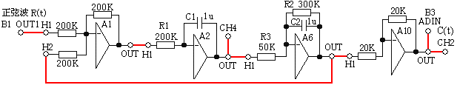
图1-3-2 未校正系统频域特性测试的模拟电路图
实验内容及步骤
- 构造模拟电路：（略）
- 运行、观察、记录：
① 选择频域法串联超前校正／超前校正前频域测试，将弹出频率特性扫描点设置表，用户可在设置表中根据需要填入各个扫描点角频率，设置完后，点击《确认》后，将弹出‘频率特性曲线’实验界面，点击《开始》，即可按表中规定的角频率值，按序自动产生多种频率信号，画出频率特性曲线。
② 测试结束后（约五分钟），将显示被测系统的对数幅频、相频特性曲线（伯德图）和幅相曲线（奈奎斯特图），界面“显示选择”选择了“开环-伯德图”。
③ 在开环对数幅频曲线中，移动L标尺线到曲线$L(ω)=0$处，再移动$ω$标尺到曲线与$L(ω)=0$相交处，从曲线图左下角读出$ω_{c}=9\text{.}\text{28}{\text{rad}}/s$，从开环对数相频曲线中，移动$ϕ$标尺线到$ω$标尺线与曲线相交处，从曲线图左下角可读出该角频率的$ϕ={\text{161}}^{∘}$，计算出相位裕度$γ={\text{180}}^{∘}−{\text{161}}^{∘}={\text{19}}^{∘}$。
详见1.2.3 节《二阶开环系统的频率特性曲线》。
测得未校正系统频域特性：穿越频率ωc= 9.44rad/s， 相位裕度γ= 19°
3．超前校正网络的设计
① 在未校正系统模拟电路的开环伯德图上测得未校正系统的相位裕度γ=19°。
② 如果设计要求校正后系统的相位裕度γ′=52°
则网络的最大超前相位角必须为：
$ϕ_{m}=γ'−γ+△=\text{52}°−\text{19}\text{°+}9\text{°=}\text{42}°$，$\text{Sin}ϕ_{m}=0\text{.}\text{67}$。
其中△为考虑$γ(ω_{C}＜ω_{C}')$所減的角度，一般取5°~10°。
③计算出网络的参数： $a=\frac{1+\text{sin}ϕ_{m}}{1−\text{sin}ϕ_{m}}=\frac{1+0\text{.}\text{67}}{\text{1-0}\text{.}\text{67}}=5$
④计算出网络的最大超前相位角$ϕ_{m}$处的对数幅频值为：
$L_{C}(ϕ_{m})=\text{10lga}=\text{10lg5}=\text{7dB}$
⑤ 在系统开环幅频特性曲线上，移动L标尺到$L(ω)=−\text{7dB}$处，再移动$ω$标尺到曲线与$L(ω)=−\text{7dB}$相交处，从曲线图左下角可读出角频率$ω_{m}$=14.4 rad/s ，见图1-3-3，该角频率应是网络的最大超前角频率，这亦是串联超前校正后系统的零分贝频率$ω_{c}'$。
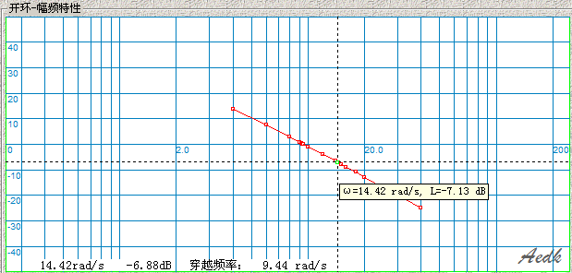
期望校正后
穿越频率ωc

-Lc（φm）
图1-3-3 未校正系统开环幅频特性曲线
⑥计算出计算串联超前校正网络参数：$T=\frac{1}{ω_{m}\sqrt{a}}=\frac{1}{\text{14}\text{.}4×2\text{.}\text{24}}=0\text{.}\text{031}$，
⑦令 C=1u， 计算出：R4=155K， R5=38.7K
超前校正网络传递函数为： $G_{C}(S)=\frac{1}{5}×\frac{1+0\text{.}\text{155S}}{1+0\text{.}\text{031S}}$ （3-3-7）
⑧为了补偿接入超前校正网络后，被校正系统的开环增益要下降a倍，必须另行提高系统的开环增益增益a倍。因为a=5，所以校正后系统另行串入开环增益应等于5的运放A4。
4、串联超前校正后系统的频域特性的测试
串联超前校正后系统频域特性测试的模拟电路图见图1-3-4。
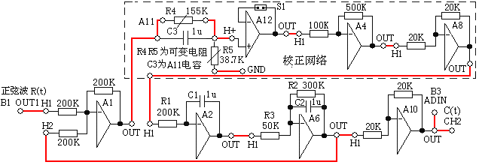
图1-3-4 串联超前校正后系统频域特性测试的模拟电路图
图1-3-7串联超前校正后系统的传递函数为：$G(S)=\frac{1}{5}×\frac{1+0\text{.}\text{155S}}{1+0\text{.}\text{031S}}×\frac{\text{30}}{0\text{.}\text{2S}(1+0\text{.}\text{3S})}$
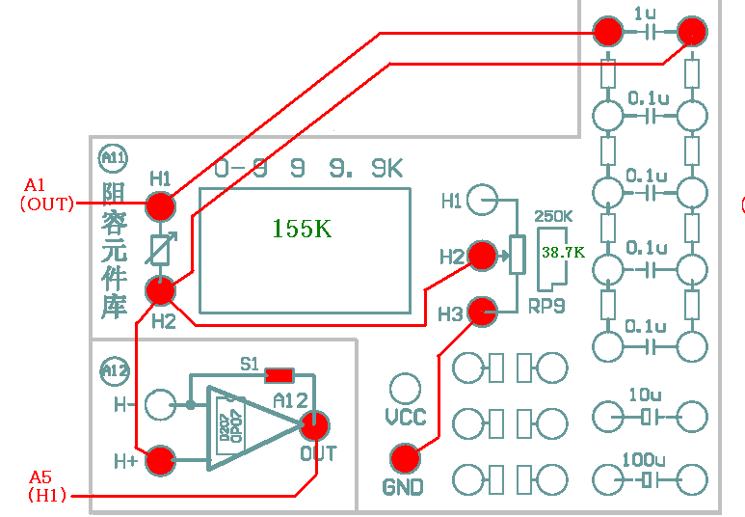

图1-3-5校正网络（部分）
连线示意图

实验内容及步骤
- 构造模拟电路：按图1-3-4、图1-3-5安置短路套与插孔连线表如下。
（a）安置短路套 （b）插孔连线
1 | 信号输入 | B1（OUT1）→A1（H1）
2  3 | 跨接元件  （155K） | 元件库A11中可变电阻跨接到  A1（OUT）和A12（H+）之间 | 校正网络：  参见图1-3-8
4  5 | 跨接元件  （1u） | 元件库A11中1u电容跨接到可变电阻两端 | 校正网络：  参见图1-3-8
6  7 | 跨接元件  （38.7K） | 元件库A11中可变电阻跨接到  A12（H+）和GND之间 | 校正网络：  参见图1-3-8
8 | 运放级联 | A12（OUT）→A4（H1） | 校正网络：  参见图1-3-8
9 | 运放级联 | A4（OUT）→A8（H1） | 校正网络：  参见图1-3-8
10 | 运放级联 | A8（OUT）→A2（H1） | 校正网络：  参见图1-3-8
11 | 运放级联 | A2（OUT）→A6（H1）
12 | 运放级联 | A6（OUT）→A10（H1）
13 | 负反馈 | A6（OUT）→A1（H2）
14 | 频域特性测试 | A10（OUT）→ B3（ADIN）
15 | 示波器联接 | A10（OUT）→B2（CH2）

 | 模块号 | 跨接座号
1 | A1 | S4，S8
2 | A2 | S4，S11
3 | A6 | S3，S8，S10
4 | A4 | S3，S10
5 | A12 | S1

- 运行、观察、记录：
选择频域法串联超前校正／超前校正后频域测试，运行同《2．未校正系统的频域特性的测试》。
在串联超前校正后的对数幅频曲线中，移动L标尺线到曲线$L(ω)=0$处，再移动$ω$标尺到曲线与$L(ω)=0$相交处，从曲线图左下角读出$ω_{c}=\text{14}\text{.}\text{42}{\text{rad}}/s$，从开环对数相频曲线中，移动$ϕ$标尺线到$ω$标尺线与曲线相交处，从曲线图左下角读出该角频率的$ϕ={\text{125}}^{∘}$，计算出相位裕度$γ={\text{180}}^{∘}−{\text{125}}^{∘}={\text{55}}^{∘}$。详见1.2.3 节《二阶开环系统的频率特性曲线》。
测得串联超前校正后系统的频域特性：穿越频率ωc= 14.42 rad/s，相位裕度$γ={\text{180}}^{∘}−{\text{125}}^{∘}={\text{55}}^{∘}$。
测试结果表明基本符合设计要求。
5、串联超前校正系统后的时域特性的测试
串联超前校正后系统时域特性测试的模拟电路图见图1-3-6，与图1-3-4比较，该图只是减少了A10（OUT）→B3（ADIN）插孔连线，其余均相同。
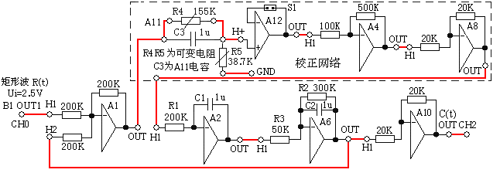
图1-3-6 串联超前校正后系统时域特性测试的模拟电路图
实验内容及步骤
- 构造模拟电路：（略）
- 运行、观察、记录：
选择频域法串联超前校正／超前校正后时域测试，运行同《1、未校正系统时域特性的测试》。
实验停止后，移动游标测量其超调量、峰值时间及调节时间，测得时域特性：
超调量Mp= 18.1% 调节时间ts= 0.38S(△=5时) 峰值时间tp=0.2S
测试结果表明基本符合设计要求。

1.3.2 频域法串联迟后校正
频域法校正主要是通过对被控对象的开环对数幅频特性和相频特性（波德图）观察和分析实现的。
1．观测被控系统的开环对数幅频特性$L(ω)$和相频特性$ϕ(ω)$，幅值穿越频率ωc，相位裕度γ，按“校正后系统的相位裕度γ′”要求,设计校正参数，构建校正后系统。
2．观测校正前、后的时域特性曲线，並测量校正后系统的相位裕度γ′、超调量Mp、峰值时间tP。
3．改变 “校正后系统的相位裕度γ′”要求,设计校正参数，构建校正后系统，画出其系统模拟电路图和阶跃响应曲线，观测校正后相位裕度γ′、超调量Mp、峰值时间tP填入实验报告。
注：在进行本实验前应熟练掌握使用本实验机的二阶系统开环对数幅频特性和相频特性的测试方法。
1．未校正系统的时域特性的测试
未校正系统模拟电路图见图1-3-7，观察被测系统的时域特性。
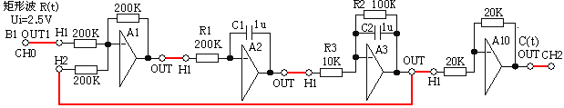
图1-3-7 未校正系统模拟电路图
图1-3-7未校正系统的开环传递函数为：$G(S)=\frac{\text{10}}{0\text{.}\text{2S}(1+0\text{.}\text{1S})}$
实验内容及步骤
- 构造模拟电路：按图1-3-7安置短路套及插孔连线，表如下。
（a）安置短路套 （b）插孔连线
 | 模块号 | 跨接座号
1 | A1 | S4，S8
2 | A2 | S4，S11
3 | A3 | S1，S8，S11
1 | 信号输入 | B1（OUT1）→A1（H1）
2 | 运放级联 | A1（OUT）→A2（H1）
3 | 运放级联 | A2（OUT）→A3（H1）
4 | 负反馈 | A3（OUT）→A1（H2）
5 | 运放级联 | A3（OUT）→A10（H1）
6 | 示波器联接 | A10（OUT）→B2（CH2）
7 | 频域特性测试 | A10（OUT）→B3（ADIN）

- 运行、观察、记录：
选择频域法串联迟后校正／迟后校正前时域测试，确认信号参数默认值后，点击《下载》、《开始》键后，实验运行。实验停止后，移动游标测量其超调量、峰值时间及调节时间。
在时域特性特性曲线上可测得时域特性：
超调量Mp= 50 %， 调节时间ts= 0.78S(△=5时)， 峰值时间tp= 0.15S
2．未校正系统的频域特性的测试
未校正系统频域特性测试的模拟电路图见图1-3-8，与图1-3-7比较，该图只是增加了A10（OUT）→B3（ADIN）插孔连线，其余均相同。构造模拟电路：（略）
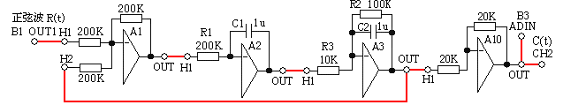
图1-3-8 未校正系统频域特性测试的模拟电路图
实验内容及步骤
- 构造模拟电路：（略）
- 运行、观察、记录：
① 选择频域法串联迟后校正／迟后校正前频域测试，将弹出频率特性扫描点设置表，用户可在设置表中根据需要填入各个扫描点角频率，设置完后，点击《确认》后，将弹出‘频率特性曲线’实验界面，点击《开始》，即可按表中规定的角频率值，按序自动产生多种频率信号，画出频率特性曲线。
② 测试结束后（约五分钟），将显示被测系统的对数幅频、相频特性曲线（伯德图）和幅相曲线（奈奎斯特图），界面“显示选择”选择了“开环-伯德图”。
③ 在开环幅频曲线中，移动L标尺线到曲线$L(ω)=0$处，再移动$ω$标尺到曲线与$L(ω)=0$相交处，从曲线图左下角读出$ω_{c}=\text{20}\text{.}\text{38}{\text{rad}}/s$，从开环对数相频曲线中，移动$ϕ$标尺线到$ω$标尺线与曲线相交处，从曲线图左下角可读出该角频率的$ϕ={\text{154}}^{∘}$，计算出相位裕度测得未校正系统频域特性：
穿越频率ωc= 20.38rad/s，相位裕度γ=26°$γ={\text{180}}^{∘}−{\text{154}}^{∘}={\text{26}}^{∘}$。
详见第1.2节《线性控制系统的频域分析》。
3．迟后校正网络的设计
① 如果设计要求校正后系统的相位裕度γ′=52°，
考虑到迟后校正网络在新的截止频率$ω_{C}'$处会产生一定的相角迟后$ϕ(ω_{C}')$，因此，
$γ'=γ(ω_{C}')+ϕ(ω_{C}')$ ，取$ϕ(ω_{C}')=−{\text{11}}^{0}$ ， 则$γ(ω_{C}')={\text{52}}^{0}+{11}^{0}={63}^{0}$。
② 在未校正系统开环相频特性曲线中，移动$ϕ$标尺到$ϕ(ω)={63}^{0}−{\text{180}}^{0}=−{\text{117}}^{0}$处，再移动$ω$标尺到曲线与$ϕ(ω)=−{\text{117}}^{0}$相交处，可测得角频率$ω$=6.29 rad/s，即为系统校正后期望穿越频率ωc′见图1-3-17。
③ 在未校正系统开环幅频特性曲线中，移动L标尺到曲线与$ω$=6.29 rad/s相交处，从曲线图左下角可读出迟后校正网络对数幅频值为：$L(ω_{C}')=−\text{16}\text{.}\text{3dB}$。
④计算出网络的参数：$−\text{20lgb}=L(ω_{C}')$， $b=0\text{.}\text{154}$，
⑤计算出：$T=\frac{1}{0\text{.}1ω_{C}'×b}=\text{10}\text{.}\text{34}$ 令 C=10u，计算出： R4=159K，R5=875K
迟后校正网络传递函数为： $G_{C}(S)=\frac{1+1\text{.}\text{59S}}{1+\text{10}\text{.}\text{34S}}$
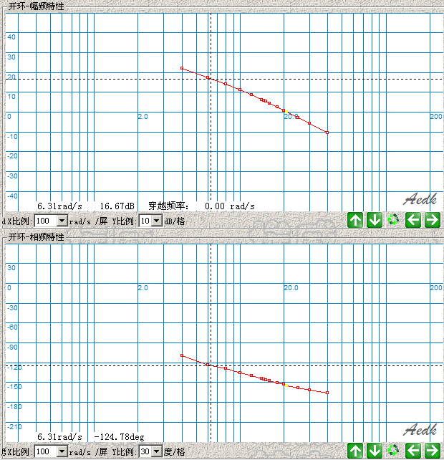
-L（ωc’）

期望校正后
相位裕度γ

期望校正后
穿越频率ωc

图1-3-17 系统校正后期望穿越频率
4．串联迟后校正系统的频域特性的测试
串联迟后校正系统频域特性测试的模拟电路图见图1-3-9。
图1-3-18串联迟后超前校正后系统的传递函数为：$G(S)=\frac{1+1\text{.}\text{59S}}{1+\text{10}\text{.}\text{34S}}×\frac{\text{10}}{0\text{.}\text{2S}(1+0\text{.}\text{1S})}$
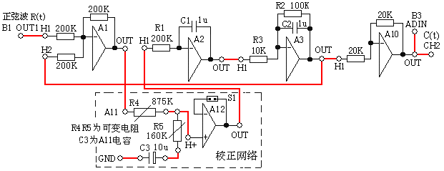
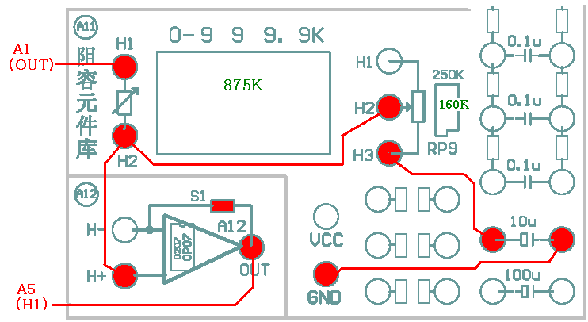
图1-3-9 串联迟后校正系统频域特性测试的模拟电路图

图1-3-10 校正网络（部分）连线示意图
实验内容及步骤
- 构造模拟电路：按图1-3-9、图1-3-10安置短路套及插孔连线，表如下。
（a）安置短路套 （b）插孔连线
1 | 信号输入 | B1（OUT1）→A1（H1）
2  3 | 跨接元件  （875K） | 元件库A11中可变电阻跨接到  A1（OUT）和 A12（H+）之间
4  5 | 跨接元件  （160K+10u） | 元件库A11中可变电阻和10u电容串联后跨接到A12（H+）和GND之间
6 | 运放级联 | A12（OUT）→A2（H1）
7 | 运放级联 | A2（OUT）→A3（H1）
8 | 运放级联 | A3（OUT）→A10（H1）
9 | 负反馈 | A3（OUT）→A1（H2）
10 | 频域特性测试 | A10（OUT）→B3（ADIN）
11 | 示波器联接 | A10（OUT）→B2（CH2）
 | 模块号 | 跨接座号
1 | A1 | S4，S8
2 | A2 | S4，S11
3 | A3 | S1，S8，S11
4 | A12 | S1

- 运行、观察、记录：
选择频域法串联迟后校正／迟后校正后频域测试，运行同《2．未校正系统的频域特性的测试》。
在开环对数幅频曲线中，移动L标尺线到曲线$L(ω)=0$处，再移动$ω$标尺到曲线与$L(ω)=0$相交处，从曲线图左下角读出$ω_{c}=6\text{.}\text{29}{\text{rad}}/s$，从开环对数相频曲线中，移动$ϕ$标尺线到$ω$标尺线与曲线相交处，从曲线图左下角可读出该角频率的$ϕ=\text{127}\text{.}8^{∘}$，计算出相位裕度$γ={\text{180}}^{∘}−\text{127}\text{.}8^{∘}=\text{52}\text{.}2^{∘}$。
详见1.2.3 节《二阶开环系统的频率特性曲线》。
测得串联迟后校正后系统的频域特性：
穿越频率ωc= 6.17 rad/s 相位裕度γ= 52°
测试结果表明基本符合设计要求。
- 串联迟后校正系统的时域特性的测试
串联迟后校正后系统时域特性测试的模拟电路图见图1-3-11，与图1-3-18比较，该图只是减少了A10（OUT）→B3（ADIN）插孔连线，其余均相同。
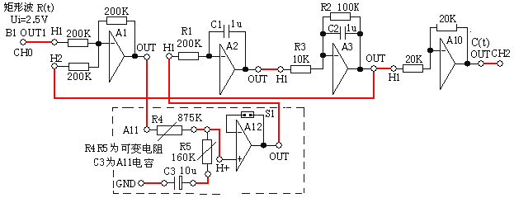
图1-3-11 串联迟后校正系统时域特性测试的模拟电路图
实验内容及步骤
- 构造模拟电路：（略）
- 运行、观察、记录：
选择频域法串联迟后校正／迟后校正后时域测试，运行同《1、未校正系统时域特性的测试》，移动游标测量其超调量、峰值时间及调节时间，测得时域特性：
超调量 Mp=20.4 % 峰值时间tp=0.47S
测试结果表明基本符合设计要求。

1.3.3 时域法串联比例微分校正
1．观测被控系统的时域曲线，按“校正后系统的超调量Mp”要求,设计校正参数，构建校正后系统。
2．观测校正后的时域特性曲线，並测量校正后系统的超调量Mp、峰值时间tP。
3．按“校正后系统的超调量Mp不同要求,自行设计校正参数，构建校正后系统，观察校正前、后的时域特性曲线，並测量校正后系统的超调量Mp，峰值时间tP。
1．未校正系统的时域特性的测试
未校正系统模拟电路图见图1-3-12，观察被测系统的时域特性。
图1-3-12未校正系统的开环传递函数为：$G(S)=\frac{6}{0\text{.}\text{2S}(1+0\text{.}\text{3S})}$
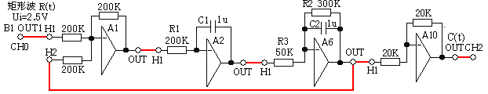
图1-3-12 未校正系统模拟电路图
实验内容及步骤
- 构造模拟电路：按图1-3-12安置短路套及插孔连线，表如下：
（a）安置短路套 （b）插孔连线
 | 模块号 | 跨接座号
1 | A1 | S4，S8
2 | A2 | S4，S11
3 | A6 | S3，S8，S10
1 | 信号输入 | B1（OUT1）→A1（H1）
2 | 运放级联 | A1（OUT）→A2（H1）
3 | 运放级联 | A2（OUT）→A6（H1）
4 | 负反馈 | A6（OUT）→A1（H2）
5 | 运放级联 | A6（OUT）→A10（H1）
6 | 示波器联接 | A10（OUT）→B2（CH2）
- 运行、观察、记录：
选择时域法串联比例微分校正／微分校正前时域测试，确认信号参数默认值后，点击《下载》、《开始》键后，实验运行。实验停止后，移动游标测量其超调量、峰值时间及调节时间。
在未校正系统的时域特性特性曲线上可测得时域特性：
超调量Mp= 59% 峰值时间tp= 0.336S 计算得 ωn=10 ξ=0.1667
2．串接入比例微分校正后系统的时域特性的测试
比例-微分校正网络的设计：
① 按Mp≤25% 要求进行计算，可得到：ξd ≥0.4，可得到：Td≥0.0467
② 取Td=0.05，再令Kd=1，C3=1u，R4=50K），可得到： R5=50K，
校正后系统模拟电路见图1-3-13，观察校正后系统的时域特性。
校正后系统的开环传递函数为：$G(S)=\frac{6}{0\text{.}\text{2S}(1+0\text{.}\text{3S})}×(1+0\text{.}\text{05S})$
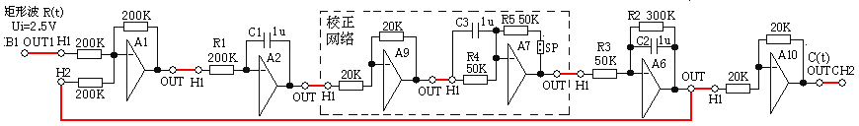
图1-3-13 串接入比例-微分校正后系统
实验内容及步骤
- 构造模拟电路：按图1-3-13安置短路套及插孔连线，表如下：
（a）安置短路套 （b）插孔连线
 | 模块号 | 跨接座号
1 | A1 | S4，S8
2 | A2 | S4，S11
3 | A6 | S3，S8，S10
4 | A7 | S3，S1，S10，SP
1 | 信号输入 | B1（OUT1）→A1（H1）
2 | 运放级联 | A1（OUT）→A2（H1）
3 | 运放级联 | A2（OUT）→A9（H1）
4 | 运放级联 | A9（OUT）→A7（H1）
5 | 运放级联 | A7（OUT）→ A6（H1）
6 | 运放级联 | A6（OUT）→ A10（H1）
7 | 负反馈 | A6（OUT）→ A1（H2）
8 | 示波器联接 | A10（OUT）→B2（CH2）

- 运行、观察、记录：
选择串联比例微分校正／微分校正后时域测试，运行同《1、未校正系统时域特性的测试》，移动游标测量其超调量、峰值时间及调节时间，测得时域特性：
超调量Mp=28 % 峰值时间tp= 0.3S
测试结果表明基本符合设计要求。

1.3.4时域法局部比例反馈校正
1．观测被控系统的时域曲线，按“校正后系统的超调量Mp”要求,设计校正参数，构建校正后系统。
2．观测校正后的时域特性曲线，並测量校正后系统的超调量Mp、峰值时间tP。
3．按“校正后系统的超调量Mp”不同要求,自行设计校正参数，构建校正后系统，观察校正前、后的时域特性曲线，並测量校正后系统的超调量Mp，峰值时间tP。
1．未校正系统的时域特性的测试
未校正系统模拟电路图见图1-3-14，观察被测系统的时域特性。
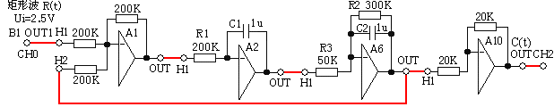
图1-3-14 未校正系统模拟电路图
图1-3-14未校正系统的开环传递函数为：$G(S)=\frac{6}{0\text{.}\text{2S}(1+0\text{.}\text{3S})}$
模拟电路的各环节参数：积分环节（A2元）的积分时间常数Ti=R1*C1=0.2S，
惯性环节（A6单元）的惯性时间常数 T=R2*C2=0.3S， 开环增益K=R2/R3=6。
实验内容及步骤
（1）构造模拟电路：按图1-3-14安置短路套及插孔连线，表如下。
（a）安置短路套 （b）插孔连线
 | 模块号 | 跨接座号
1 | A1 | S4，S8
2 | A2 | S4，S11
3 | A6 | S3，S8，S10
1 | 信号输入 | B1（OUT1）→A1（H1）
2 | 运放级联 | A1（OUT）→A2（H1）
3 | 运放级联 | A2（OUT）→A6（H1）
4 | 负反馈 | A6（OUT）→A1（H2）
5 | 运放级联 | A6（OUT）→A10（H1）
6 | 示波器联接 | A10（OUT）→B2（CH2）
（2）运行、观察、记录：
选择时域法局部比例反馈校正／比例反馈校正前时域测试，确认信号参数默认值后，点击《下载》、《开始》键后，实验运行。实验停止后，移动游标测量其超调量、峰值时间及调节时间。
在未校正系统的时域特性特性曲线上可测得时域特性：
超调量Mp= 59% 峰值时间tp= 0.336S 计算得ωn=10 ξ=0.16767
2．比例反馈包围惯性环节校正网络的设计
对图1-3-14未校正系统模拟电路图中，用比例反馈包围惯性环节校正后的系统模拟电路见图1-3-15。图中运放A2组成比例反馈网络，由它包围惯性环节，R7/R4为比例系数；运放A7作为提高未包围部分的增益，用来补偿由于比例反馈校正后，系统的开环增益降低部分。
提高的增益为：$K_{x}=K÷K_{a}=R6÷R5$
① 要求设计校正装置，使控制系统满足下述性能指标：超调量Mp≤25% 。
② 按超调量 Mp≤25% 计算，可得到校正后系统的阻尼比ξ ≥0.4。
③ 按图1-3-14的被校正对象积分时间常数Ti = 0.2S，开环增益K =6，新惯性环节$G_{a}(S)$时间常数为Ta，按标准二阶系统阻尼比的计算式：
$ξ=\frac{1}{2}\sqrt{\text{Ti}{\text{KT}}_{a}}$ 可得到新惯性环节$G_{a}(S)$时间常数 $T_{a}=0\text{.}\text{052}$。
④ 按图1-3-14的被控对象校正前的原惯性时间常数 T=0.3S，开环增益K =6，新惯性环节$G_{a}(S)$时间常数为Ta=0.052，代入式（3-3-17），可得到：比例反馈系数a=0.795
如取R7=10K ，则R4=10K÷0.795=12.6K，R4用A11单元的直读式可变电阻。
⑤ 按原开环增益K=6，比例反馈系数a=0.795，可得到：新惯性环节$G_{a}(S)$的开环增益Ka=1.04 原系统的开环增益K=6。
⑥ 为补偿由于局部比例反馈校正后，被校正系统降低了开环增益，必须增加的比例环节$K_{X}=K÷K_{a}$。可确定增加的比例环节的增益应为：$K_{x}=K÷K_{a}=6÷1\text{.}\text{04}=5\text{.}\text{77}$
如取运放A7的反馈电阻R6=200K，则输入电阻应为R5=200K÷5.77=34.7K。
为使实验较方便进行，近似取R5=100K∥50K=33.3K。
3．比例反馈包围惯性环节校正后系统的时域特性的测试
比例反馈包围惯性环节校正后系统模拟电路见图1-3-15，观察校正后系统的时域特性。
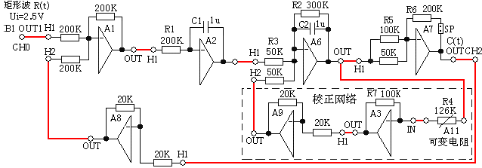
图1-3-15 比例反馈包围惯性环节校正后系统模拟电路
实验内容及步骤
- 构造模拟电路：按图1-3-15安置短路套及插孔连线，表如下：
（a）安置短路套 （b）插孔连线
 | 模块号 | 跨接座号
1 | A1 | S4，S8
2 | A2 | S4，S11
3 | A3 | S8
4 | A6 | S3，S8，S10
5 | A7 | S3，S4，S12，SP
1 | 信号输入 | B1（OUT1）→A1（H1）
2 | 运放级联 | A1（OUT）→A2（H1）
3 | 运放级联 | A2（OUT）→A6（H1）
4 | 校正 | A6（OUT）→A7（H1）
5  6 | 校正 | 元件库A11中直读式可变电阻126K（R4）跨接到A6(OUT）和A3(IN）间
7 | 校正 | A3（OUT）→A9（H1）
8 | 校正 | A9（OUT）→A6（H2）
9 | 校正 | A7（OUT）→A8（H1）
10 | 负反馈 | A8（OUT）→A1（H2）
11 | 示波器联接 | A7（OUT）→B2（CH2）

- 运行、观察、记录：
选择时域法局部比例反馈校正／比例反馈校正后时域测试，运行同《1、未校正系统时域特性的测试》，校正后的时域特性见图1-3-34，移动游标测量其超调量、峰值时间及调节时间，测得时域特性：
超调量Mp=28 % 峰值时间tp= 0.16S
测试结果表明基本符合设计要求。

1.3.5时域法微分反馈校正
1．观测被控系统的时域曲线，按“校正后系统的超调量Mp”要求,设计校正参数，构建校正后系统。
2．观测校正后的时域特性曲线，並测量校正后系统的超调量Mp、峰值时间tP。
3．按“校正后系统的超调量Mp”不同要求,自行设计校正参数，构建校正后系统，观察校正前、后的时域特性曲线，並测量校正后系统的超调量Mp，峰值时间tP。
1．未校正系统的时域特性的测试
未校正系统模拟电路图见图1-3-16，观察被测系统的时域特性。
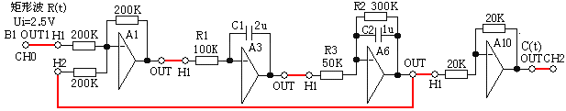
图1-3-16 未校正系统模拟电路图
图1-3-16模拟电路的各环节参数：积分环节（A5单元）的积分时间常数Ti=R1*C1=0.2S，
惯性环节（A6单元）的惯性时间常数 T=R2*C2=0.3S， 增益K=R2/R3=6。
被控对象传递函数：$G(S)=\frac{6}{0\text{.}\text{2S}(1+0\text{.}\text{3S})}=\frac{\text{100}}{S^{2}+3\text{.}\text{33S}}$
可计算出其自然频率：$ω_{n}=\text{10}$ 阻尼比：$ξ=0\text{.}\text{1665}$
$t_{p}=\frac{π}{ω_{n}\sqrt{1−ξ^{2}}}=0\text{.}32$超调量：$\text{100}\text{\%}=\text{59}\text{\%}$ 峰值时间：
实验内容及步骤
- 构造模拟电路：按图1-3-16安置短路套及插孔连线表如下：
（a）安置短路套 （b）插孔连线
1 | 信号输入r(t) | B1（OUT1）→A1（H1）
2 | 运放级联 | A1（OUT）→A3（H1）
3 | 运放级联 | A3（OUT）→A6（H1）
4 | 负反馈 | A6（OUT）→A1（H2）
5 | 运放级联 | A6（OUT）→A10（H1）
6 | 示波器联接 | A10（OUT）→B2（CH2）
 | 模块号 | 跨接座号
1 | A1 | S4，S8
2 | A3 | S3，S11，S12
3 | A6 | S3，S8，S10

- 运行、观察、记录：
选择微分反馈校正／微分反馈校正前时域测试，确认信号参数默认值，点击《下载》；点击《开始》键后，实验运行，。实验停止后，移动游标测量其超调量、峰值时间及调节时间。
在未校正系统的时域特性特性曲线上可测得时域特性：
超调量Mp= 57.2 % 峰值时间tp= 0.332S 调节时间ts= 1.8S(△=5时)
2．微分反馈校正后系统的时域特性的测试
微分校正网络的设计：
① 要求设计校正装置，使系统满足下述性能指标：Mp≤25% 。
② 按超调量 Mp≤25% 计算，可得到校正后系统的阻尼比$ξ_{t}≥0\text{.}4$。
③ 按图1-3-16的被校正对象积分时间常数Ti = 0.2S，自然频率：$ω_{n}=\text{10}$，阻尼比：$ξ=0\text{.}\text{1665}$代入式（3-3-22）可得到校正后的 Kf=0.0467。
④为使实验较方便进行，令C3=1u，校正后的 Kf =0.0467，代入式（3-3-25），可得到： R3=46.7K。近似取R3=50K。校正后系统模拟电路见图1-3-17，观察校正后系统的时域特性。
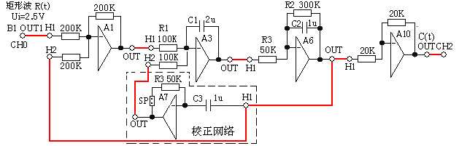
图1-3-17 微分反馈校正后系统模拟电路
实验内容及步骤
- 构造模拟电路：按图1-3-17安置短路套及插孔连线，表如下：
（a）安置短路套 （b）插孔连线
 | 模块号 | 跨接座号
1 | A1 | S4，S8
2 | A3 | S3，S11，S12
3 | A6 | S3，S8，S10
4 | A7 | S1，S10，SP
1 | 信号输入r(t) | B1（OUT1）→A1（H1）
2 | 运放级联 | A1（OUT）→A3（H1）
3 | 运放级联 | A3（OUT）→A6（H1）
4 | 负反馈 | A6（OUT）→A1（H2）
5 | 运放级联 | A6（OUT）→A10（H1）
6 | 校正反馈 | A6（OUT）→ A7（H1）
7 | 校正反馈 | A7（OUT）→A5（H2）
8 | 示波器联接 | A10（OUT）→B2（CH2）

- 运行、观察、记录：
选择微分反馈校正／微分反馈校正后时域测试，运行同《1、未校正系统时域特性的测试》，校正后系统的时域特性见图1-3-40，移动游标测量其超调量、峰值时间及调节时间，测得时域特性：
超调量Mp= 23.1 % 峰值时间tp= 0.36S 测试结果表明基本符合设计要求。

1.3.6 线性系统的状态反馈及极点配置
- 观察状态反馈前系统
状态反馈前系统的模拟电路见图1-3-18所示，观察被测系统的时域特性。
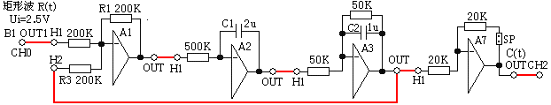
图1-3-18 状态反馈前系统的模拟电路
实验内容及步骤
- 构造模拟电路：按图1-3-18安置短路套及插孔连线，表如下。
（a）安置短路套 （b）插孔连线
1 | 信号输入 | B1（OUT1）→A1（H1）
2 | 运放级联 | A1（OUT）→A2（H1）
3 | 运放级联 | A2（OUT）→A3（H1）
4 | 运放级联 | A3（OUT）→A7（H1）
5 | 负反馈 | A3（OUT）→A1（H2）
6 | 示波器联接 | A7（OUT）→B2（CH2）
 | 模块号 | 跨接座号
1 | A1 | S4，S8
2 | A2 | S5，S11，S12
3 | A3 | S2，S7，S11
4 | A7 | S2，S9，SP

- 运行、观察、记录：
选择线性系统的状态反馈及极点配置／状态反馈校正前时域测试，确认信号参数默认值，点击《下载》；点击《开始》键后，实验运行。实验停止后，移动游标测量其调节时间。
2．观察状态反馈后系统
根据如图1-3-18所示的被控系统，若期望性能指标校正为：超调量M_{P}≤20%，峰值时间t_{P}≤0.5秒，设计状态反馈后系统的模拟电路见图1-3-19所示。经计算要求反馈系数K1=-10.8=R1/R2，R1=200K，则R2=9.3K；反馈系数K2=15.8=R1/R3，R1=100K，则R3=6.3K。
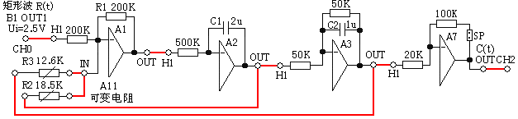
图1-3-19 状态反馈后系统的模拟电路
实验内容及步骤
（1）构造模拟电路：按图1-3-19安置短路套及插孔连线，表如下。
（a）安置短路套 （b）插孔连线
 | 模块号 | 跨接座号
1 | A1 | S4，S8
2 | A2 | S5，S11，S12
3 | A3 | S2，S7，S11
4 | A7 | S2，S11，SP
1 | 信号输入 | B1（OUT1）→A1（H1）
2 | 运放级联 | A1（OUT）→A2（H1）
3 | 运放级联 | A2（OUT）→A3（H1）
4 | 运放级联 | A3（OUT）→A7（H1）
5  6 | 跨接反馈电阻R2=18.5K | 元件库A11中可变电阻跨接到  A2（OUT）和A1（IN）之间
7  8 | 跨接反馈电阻R3=12.6K | 元件库A11中可变电阻跨接到  A3（OUT）和A1（IN）之间
9 | 示波器联接 | A7（OUT）→B2（CH2）

（2）运行、观察、记录：
选择线性系统的状态反馈及极点配置／状态反馈校正后时域测试，运行同《1、未校正系统时域特性的测试》，校正后系统的时域特性见图1-3-49，移动游标测量其超调量、峰值时间及调节时间。
测得时域特性：Mp＜20%，tp=0.36S。
很明显，经过状态反馈后，系统的超调和峰值时间满足期望性能指标。

1.4 非线性系统的相平面分析

1.4.1 典型非线性环节
用相平面法观察和分析函数发生器产生的典型非线性环节的输出特性。观察各种典型非线性环节的非线性特性参数对输出特性的影响。

1.4.1.1 测量继电特性
1．测量模拟继电特性 模拟继电特性电路如图1-4-1所示。
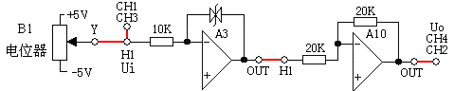
图1-4-1 模拟继电特性电路
实验内容及步骤 注：观察时要用虚拟示波器中，下块的X-Y选项
- 构造模拟电路：按图1-4-1安置短路套及插孔连线，表如下。
（a）安置短路套 （b）插孔连线
 | 模块号 | 跨接座号
1 | A3 | S1，S13
1 | 信号输入 | B1（Y） →A3（H1）
2 | 运放级联 | A3（OUT）→A10（H1）
3/4 | 示波器联接  ×1档 | A3（H1）→B2（CH3、CH1）
5/6 | 示波器联接  ×1档 | A10（OUT）→B2（CH4、CH2）
- 运行、观察、记录：
选择非线性系统时域-相平面分析／典型非线性环节／模拟继电特性，确认信号参数默认值，点击《下载》；点击《开始》键后，慢慢调节输入电压（即B1单元的电位器，调节范围-5V~+5V）。
2．测量数字继电特性
数字继电特性电路见图1-4-2所示。
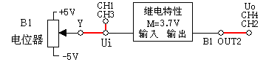.
图1-4-2 数字继电特性电路
实验内容及步骤
- 构造莫拟电路：按图1-4-2插孔连线，表如下。
1/2 | 非线性环节输入 | B1（Y） →B2（CH3、CH1）
3/4 | 非线性环节输出 | B1（OUT2）→B2（CH4、CH2）
- 运行、观察、记录： 注：观察时要用虚拟示波器中，下块的X-Y选项
选择非线性系统时域-相平面分析／典型非线性环节／数字继电特性，确认信号参数默认值，点击《下载》；点击《开始》键后，慢慢调节输入电压（即B1单元的电位器，调节范围-5V~+5V）。

1.4.1.2 测量饱和特性
1．测量模拟饱和特性
模拟继电特性电路如图1-4-3所示。
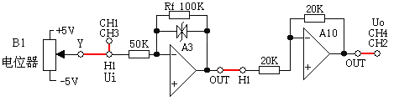
图1-4-3 模拟饱和特性电路
实验内容及步骤
- 构造模拟电路：按图1-4-3安置短路套及插孔连线，表如下。
（a）安置短路套 （b）插孔连线
 | 模块号 | 跨接座号
1 | A3 | S2，S8，S13
1 | 信号输入 | B1（Y） →A3（H1）
2 | 运放级联 | A3（OUT）→A10（H1）
3 | 示波器联接  ×1档 | A3（H1）→B2（CH3）
4 | 示波器联接  ×1档 | A10（OUT）→B2（CH4）
- 运行、观察、记录：
选择非线性系统时域-相平面分析／典型非线性环节／模拟饱和特性，确认信号参数默认值，点击《下载》；点击《开始》键后，慢慢调节输入电压（即B1单元的电位器，调节范围-5V~+5V）。
注：观察时要用虚拟示波器中，下块的X-Y选项
2．测量数字继电特性
数字饱和特性电路见图1-4-4 所示。
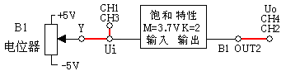
图1-4-4 数字饱和特性电路
实验内容及步骤
- 构造模拟电路：按图1-4-4插孔连线，表如下
1/2 | 非线性环节输入 | B1（Y） →B2（CH3、CH1）
3/4 | 非线性环节输出 | B1（OUT2） →B2（CH4、CH2）
- 运行、观察、记录：
选择非线性系统时域-相平面分析／典型非线性环节／数字饱和特性，确认信号参数默认值，点击《下载》；点击《开始》键后，慢慢调节输入电压（即B1单元的电位器，调节范围-5V~+5V）。
注：观察时要用虚拟示波器中，下块的X-Y选项

1.4.1.3 测量死区特性
数字死区特性电路见图1-4-5。
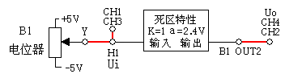
图1-4-5 数字死区特性电路
实验内容及步骤
- 构造模拟电路：按图1-4-5插孔连线，表如下
1/2 | 非线性环节输入 | B1（Y） →B2（CH3、CH1）
3/4 | 非线性环节输出 | B1（OUT2）→B2（CH4、CH2）
- 运行、观察、记录：
选择非线性系统时域-相平面分析／典型非线性环节／死区特性，确认信号参数默认值，点击《下载》；点击《开始》键后，慢慢调节输入电压（即B1单元的电位器，调节范围-5V~+5V）。
注：观察时要用虚拟示波器中，下块的X-Y选项

1.4.1.4 测量间隙特性
数字间隙特性电路图1-4-6。
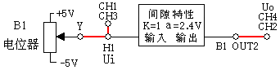
图1-4-6 数字间隙特性电路
实验内容及步骤
- 构造模拟电路：按图1-4-6插孔连线，表如下。
1/2 | 非线性环节输入 | B1（Y） →B2（CH3、CH1）
3/4 | 非线性环节输出 | B1（OUT2）→B2（CH4、CH2）
- 运行、观察、记录：
选择非线性系统时域-相平面分析／典型非线性环节／间隙特性，确认信号参数默认值，点击《下载》；点击《开始》键后，慢慢调节输入电压（即B1单元的电位器，调节范围-5V~+5V）。
注：观察时要用虚拟示波器中，下块的X-Y选项

1.4.2 二阶非线性控制系统
1．用相平面法观察和分析三种二阶非线性控制系统的输出特性。观察非线性环节的非线性特性参数对二阶非线性控制系统输出特性的影响。
2．改变被测系统非线性环节的的各项电路参数，画出阶跃响应曲线，观测结果，填入实验报告。
3．为了使学生更好了解非线性系统中，时域及相平面图之间的关係，本实验采用时域及相平面图同时显示方式，非线性系统分析示波器界面分上下两块，上块为时域显示（CH1、CH2），下块为相平面图显示（CH3、CH4），并规定CH3为X轴，CH4为Y轴。
4．本实验把系统的误差ｅ送入虚拟示波器的CH3（水平轴），它的导数送入示波器的CH4（垂直轴），在示波器上显示该系统的相平面图。

1.4.2.1 继电型非线性控制系统
继电型非线性控制系统模拟电路见图1-4-7所示，
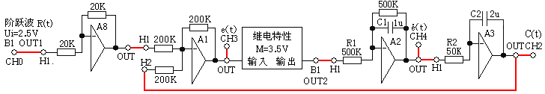
图1-4-7 继电型非线性控制系统模拟电路
实验内容及步骤
- 构造模拟电路：按图1-4-7 安置短路套及插孔连线，表如下。
（a）安置短路套 （b）插孔连线
 | 模块号 | 跨接座号
1 | A1 | S4，S8
2 | A2 | S5，S10，S11
3 | A3 | S2，S11，S12
1 | 信号输入 | B1（OUT1）→A8（H1）
2 | 运放级联 | A8（OUT）→A1（H1）
3 | 非线性输入 | A1（OUT)→B2（CH3）送X轴显示
4 | 非线性输出 | B1（OUT2）→A2（H1）
5 | 运放级联 | A2（OUT）→A3（H1）
6 | 负反馈 | A3（OUT）→A1（H2）
7 | 示波器联接 | A3（OUT）→ B2（CH2）时域显示
8 | 示波器联接 | A2（OUT)→B2（CH4）送Y轴显示

- 运行、观察、记录：
选择非线性系统时域-相平面分析／二阶非线性控制系统／继电型，确认信号参数默认值，点击《下载》；点击《开始》键后，实验运行。实验停止后，观察被测系统输出的时域及相平面图。
注：观察时要用虚拟示波器中，下块的X-Y选项

1.4.2.2 饱和型非线性控制系统
饱和型非线性控制系统模拟电路见图1-4-8 所示。
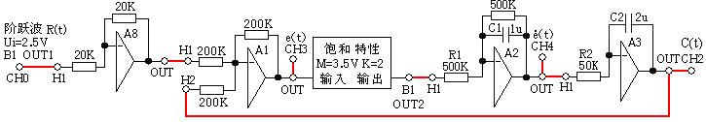
图1-4-8 饱和型非线性控制系统模拟电路
实验内容及步骤
- 构造模拟电路：按图1-4-8 安置短路套及插孔连线，表如下。
（a）安置短路套 （b）插孔连线
1 | 信号输入 | B1（OUT1）→A8（H1）
2 | 运放级联 | A8（OUT）→A1（H1）
3 | 非线性输入 | A1（OUT)→B2（CH3）送X轴显示
4 | 非线性输出 | B1（OUT2）→A2（H1）
5 | 运放级联 | A2（OUT）→A3（H1）
6 | 负反馈 | A3（OUT）→A1（H2）
7 | 示波器联接 | A3（OUT）→ B2（CH2）时域显示
8 | 示波器联接 | A2（OUT)→B2（CH4）送Y轴显示
 | 模块号 | 跨接座号
1 | A1 | S4，S8
2 | A2 | S5，S10，S11
3 | A3 | S2，S11，S12

- 运行、观察、记录：
选择非线性系统时域-相平面分析／二阶非线性控制系统／饱和型，确认信号参数默认值，点击《下载》；点击《开始》键后，实验运行。实验停止后，观察被测系统输出的时域及相平面图。
注：观察时要用虚拟示波器中，下块的X-Y选项
观察继电型非线性控制系统的超调量MP(%)和峰值时间tP。

1.4.2.3 间隙型非线性控制系统
间隙型非线性控制系统模拟电路见图1-4-9所示。
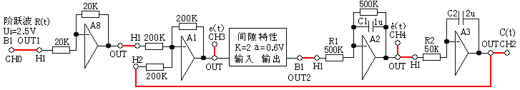
图1-4-9 间隙型非线性控制系统模拟电路
实验内容及步骤
- 构造模拟电路：按图1-4-9安置短路套及插孔连线，表如下。
（a）安置短路套 （b）插孔连线
 | 模块号 | 跨接座号
1 | A1 | S4，S8
2 | A2 | S5，S10，S11
3 | A3 | S2，S10，S11
1 | 信号输入 | B1（OUT1）→A1（H1）
2 | 非线性输入 | A1（OUT)→B2（CH3）送X轴显示
3 | 非线性输出 | B1（OUT2）→A2（H1）
4 | 运放级联 | A2（OUT）→A3（H1）
5 | 运放级联 | A3（OUT）→A10（H1）
6 | 负反馈 | A3（OUT）→A1（H2）
7 | 示波器联接 | A3（OUT）→ B2（CH2）时域显示
8 | 示波器联接 | A2（OUT) →B2（CH4）送Y轴显示

- 运行、观察、记录：
选择非线性系统时域-相平面分析／二阶非线性控制系统／间隙型，确认信号参数默认值，点击《下载》；点击《开始》键后，实验运行。实验停止后，观察被测系统输出的时域及相平面图。
间隙型非线性控制系统相轨迹是一个极限环。
注：观察时要用虚拟示波器中，下块的X-Y选项

1.4.3 三阶非线性控制系统
典型三阶非线性控制系统研究
系统线性部分的开环传递函数：$G(S)=\frac{K_{1}K_{2}}{\text{TiS}(T1S+1)(T2S+1)}$
1．为了使学生更好了解非线性系统中，时域及相平面图之间的关係，本实验采用时域及相平面图同时显示方式，非线性系统分析示波器界面分上下两块，上块为时域显示（CH1、CH2），下块为相平面图显示（CH3、CH4），并规定CH3为X轴，CH4为Y轴。
2．本实验把系统的误差ｅ送入虚拟示波器的CH3（水平轴），它的导数送入示波器的CH4（垂直轴），在示波器上显示该系统的相平面图。
在该示波器显示界面中提供了时域显示（示波）和相平面显示（X-Y）两种方式，皆可观测继电型、饱和型三阶非线性控制系统的自激振荡（极限环），读出其自激振荡角频率ω_{A}或周期T和振荡振幅值A。
3．改变被控系统的继电限值幅，选用X-Y方式观察相轨迹，计算和测量自激振荡（极限环）的振幅和周期填入实验报告，并画出系统在e-e平面上的相轨迹。
4．改变饱和型被控实验系统线性部分各参数，应用描述函数法求取被控系统统在临界稳定时的饱和型非线性环节斜率k；计算和测量自激振荡（极限环）的振幅和频率，填入实验报告，并画出系统在e-e平面上的相轨迹。

1.4.3.1 继电型非线性三阶控制系统
继电型非线性三阶控制系统模拟电路见图1-4-10所示。
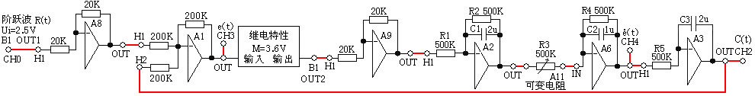
图1-4-10 继电型非线性三阶控制系统模拟电路
实验内容及步骤
- 构造模拟电路：按图1-4-10安置短路套及插孔连线，表如下。
（a）安置短路套 （b）插孔连线
 | 模块号 | 跨接座号
1 | A1 | S4，S8
2 | A2 | S5，S10，S11，S12
3 | A3 | S5，S11，S12，
4 | A5 | S9，S10
1 | 信号输入 | B1（OUT1）→A8（H1）
2 | 运放级联 | A8（OUT）→A1（H1）
3 | 非线性输入 | A1(OUT)→B2(CH3）送X轴显示
4 | 非线性输出 | B1（OUT2）→A9（H1）
5 | 运放级联 | A9（OUT）→A2（H1）
6  7 | 跨接元件500K | 元件库A11中直读式可变电阻跨接到A2（OUT）和A6（IN）之间
8 | 运放级联 | A6（OUT）→A3（H1）
9 | 负反馈 | A3（OUT）→A1（H2）
10 | 示波器联接 | A3（OUT）→ B2（CH2）时域显示
11 | 示波器联接 | A6(OUT)→B2(CH4）送Y轴显示

- 运行、观察、记录：
选择非线性系统时域-相平面分析／三阶非线性控制系统／继电型，确认信号参数默认值，点击《下载》；点击《开始》键后，实验运行。实验停止后，观察被测系统输出的时域及相平面图。
测量自激振荡（极限环）的振幅和周期。
注：观察时要用虚拟示波器中，下块的X-Y选项

1.4.3.2 饱和型非线性三阶控制系统
饱和型非线性三阶控制系统模拟电路图1-4-11 所示。
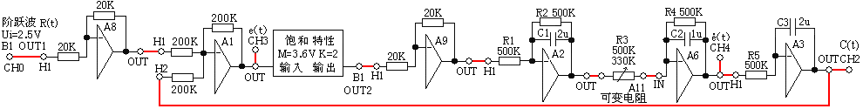
图1-4-11 饱和型非线性三阶控制系统模拟电路图
实验内容及步骤
- 构造模拟电路：按图1-4-11 安置短路套及插孔连线，表如下。
（a）安置短路套 （b）插孔连线
1 | 信号输入 | B1（OUT1）→A8（H1）
2 | 运放级联 | A8（OUT）→A1（H1）
3 | 非线性输入 | A1(OUT)→B2(CH3）送X轴显示
4 | 非线性输出 | B1（OUT2）→A9（H1）
5 | 运放级联 | A9（OUT）→A2（H1）
6  7 | 跨接元件330K、500K | 元件库A11中直读式可变电阻跨接到A2（OUT）和A6（IN）之间
8 | 运放级联 | A6（OUT）→A3（H1）
9 | 负反馈 | A3（OUT）→A1（H2）
10 | 示波器联接 | A3（OUT）→ B2（CH2）时域显示
11 | 示波器联接 | A6(OUT)→B2(CH4）送Y轴显示
 | 模块号 | 跨接座号
1 | A1 | S4，S8
2 | A2 | S5，S10，S11，S12
3 | A3 | S5，S11，S12，
4 | A6 | S9，S10

- 运行、观察、记录：
选择非线性系统时域-相平面分析／三阶非线性控制系统／饱和型，确认信号参数默认值，点击《下载》；点击《开始》键后，实验运行。实验停止后，观察被测系统输出的时域及相平面图。
① 调整R3=500K，因为G（jω）与负倒特性曲线不相交，系统为稳定系统，系统极限环不存在。可观察系统的振荡次数、超调量MP(%)。
② 保持饱和型非线性环节线性部分的斜率 k=2 ，如增大线性部分增益K2，调整R3（A11的可变电阻）为330K，K=1.51，将使G（jω）的曲线包围负倒特性曲线（相交），则系统产生极限环。其时域及相平面见图1-4-35。可测量系统的自激振荡（极限环）的振幅和周期。
③ 在R3仍为500K，设置斜率K=3，即改变非线性环节的起点，斜率 k，将使G（jω）的曲线包围负倒特性曲线（相交），则系统产生极限环。

第二章 计算机控制技术实验

2.1 采样与保持

2.1.1 采样实验
本实验了解模拟信号到计算机控制的离散信号的转换—采样过程。
对模拟信号采样首先要确定采样间隔。采样频率越高，采样点数越密，所得离散信号就越逼近于原信号。采样频率过低，采样点间隔过远，则离散信号不足以反映原有信号波形特征，无法使信号复原。
计算机编程实现以不同采样周期对正弦波采样，观察不同采样周期下输出波形与输入波形相比的复原程度（或失真度）。采样实验框图如图2-1-1-1所示。计算机通过模/数转换模块以一定的采样周期对信号源（B1）产生的正弦波信号采样，并通过上位机显示。在不同采样周期下，观察比较输入及输出的波形（失真程度）。
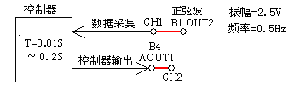
图2-1-1-1 采样实验构成
实验内容及步骤
- 构造模拟电路：按图图2-1-1-1插孔连线，表如下。
1 | 正弦波信号输入 | B1（OUT2）正弦波输出→B2（CH1）虚拟示波器
2 | 采样以后输出 | B4（AOUT1）控制器输出→B2（CH2）虚拟示波器
- 运行、观察、记录：
选择采样与保持／采样实验，分别改变采样周期分为0.01秒和0.2秒，点击《下载》；点击《开始》键后，实验运行。

2.1.2 采样控制
1．了解判断采样控制系统稳定性的充要条件，及采样周期T对系统的稳定性的影响
2．掌握临界稳定时采样周期值的计算。
3．观察和分析采样控制系统在不同采样周期T时的瞬态响应曲线。
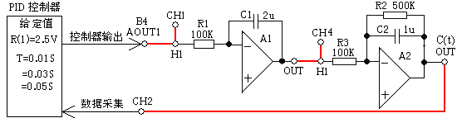
图2-1-2-1 闭环采样系统构成
闭环采样系统构成电路如图2-1-2-1所示，其中被控对象的各环节参数及系统的传递函数：
积分环节（A1单元）的积分时间常数Ti=R1*C1=0.2S，
惯性环节（A2单元）的惯性时间常数 T=R2*C2=0.5S，增益K=R2／R3=5。
被控对象的开环传递函数： $G(s)=\frac{K}{T_{i}s}×\frac{1}{\text{Ts}+1}=\frac{5}{0\text{.}2s(0\text{.}5s+1)}=\frac{\text{50}}{s(s+2)}$
G(z)为包括零阶保持器在内的广义对象的脉冲传递函数：
闭环采样系统的特征方程式为：
$z^{2}+(\text{25}T−\text{13}\text{.}5+\text{11}\text{.}5e^{−2T})z+(\text{12}\text{.}5−\text{11}\text{.}5e^{−2T}−\text{25}Te^{−2T})=0$
采样控制系统稳定的充要条件是：系统特征方程的根必须在Z平面的单位圆内。
可知，特征方程式的根与采样周期T有关，只要特征根的模均小于1，则系统稳定。
若要求特征根的模小于1，须：$\text{12}\text{.}5−\text{11}\text{.}5e^{−2T}−\text{25}Te^{−2T}<1$
可得： 采样周期T<0.0823秒。
闭环采样系统构成电路如图2-1-2-1所示，了解采样周期T对系统的稳定性的影响及临界值的计算，观察和分析采样控制系统在不同采样周期T时的瞬态响应曲线。
实验内容及步骤
- 构造模拟电路：按图2-1-2-1安置短路套及插孔连线，表如下。
（a）安置短路套 （b）插孔连线
 | 模块号 | 跨接座号
1 | A1 | S3，S11，S12
2 | A2 | S3，S10，S11
1 | 控制器输出 | B4（AOUT1）→A1（H1）
2 | 运放级联 | A1（OUT）→A2（H1）
3 | 数据采集 | A2（OUT）→ B2（CH2）
4 | 控制输出显示 | B4（AOUT1）→B2（CH1）

注： CH4由用户自行决定接否。
- 运行、观察、记录：
选择采样与保持／采样控制，分别改变采样周期分为0.015秒、0.03秒和 0.09秒。点击《下载》；点击《开始》键后，实验运行。
实验停止后，观察相应实验现象，并判断其稳定性。

2.2 微分与数字滤波

2.2.1 一阶微分反馈控制
1．了解微分反馈的原理及对被控对象的影响。
2．掌握微机控制系统实现微分反馈的方法。
3．观察和分析一阶微分反馈控制中的采样周期T与微分系数T_{d}对系统阶跃响应性能的影响。
微分算法采用一阶差分代替：（T_{d}为微分系数，T为采样周期， $K_{D}=\frac{T_{d}}{T}$为反馈系数）
$U_{D}(k)=\frac{T_{d}}{T}C_{K}−\frac{T_{d}}{T}C_{K−1}=\frac{T_{d}}{T}(C_{K}−C_{K−1})$
$C_{K}$：当前输出值，$C_{K−1}$：第K-1次输出值，$U_{D}(k)$：调节器输出。

实验内容及步骤
一阶微分反馈控制构成如图2-2-1-2所示，
改变图2-2-1-2中被控对象的惯性时间常数，设置微分系数T_{d}和反馈系数K_{D}和采样周期T，观察输出端（C）波形，测量时域特性，填入实验报告。
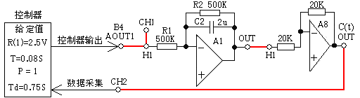
图2-2-1-2 一阶微分反馈控制构成
- 构造模拟电路：按图2-2-1-2安置短路套及测孔连线，表如下。
（a）安置短路套 （b）测孔连线
 | 模块号 | 跨接座号
1 | A2 | S5，S9，S10，S11
1 | 控制器输出 | B4（AOUT1）→A1（H1）
2 | 运放级联 | A1（OUT）→A8（H1）
3 | 数据采集 | A8（OUT）→ B2（CH2）
4 | 控制输出显示 | B4（AOUT1）→B2（CH1）

- 运行、观察、记录：
选择微分与数字滤波／一阶微分反馈控制，点击《下载》；点击《开始》键后，实验运行。
分别改变微分系数Td 和采样周期，实验停止后，观察相应实验现象，并判断其稳定性。
由于受微分正反馈的影响，其响应速度将加快，可适当调整T_{d}为微分系数，T为采样周期，使系统输出达到要求，绘制出输出曲线。

2.2.2 四点微分均值反馈控制
1．了解微分反馈的原理及对被控对象的影响。
2．掌握微机控制系统实现微分反馈的方法。
3．观察和分析四点微分均值反馈控制中的采样周期T与微分系数T_{d}对系统阶跃响应性能的影响。
微分平滑算法采用四点微分均值法：（T_{d}为微分系数，T为采样周期， $K_{D}=\frac{T_{d}}{T}$为反馈系数）
$U_{D}(k)=\frac{T_{d}}{6T}C_{K}+\frac{T_{d}}{2T} C_{K−1}−\frac{T_{d}}{2T}C_{K−2}−\frac{T_{d}}{6T}C_{K−3}$
$C_{K}$：当前输出值，$C_{K−1}$：第K-1次输出值…，$U_{D}(k)$：调节器输出。
实验内容及步骤
同2.2.1一阶微分反馈控制。
选择微分与数字滤波／四点微分均值反馈控制，点击《下载》；点击《开始》键后，实验运行。
分别改变微分系数Td 和采样周期，观察相应实验现象，并判断其稳定性。
与微分实验输出曲线相比较，数字调节器D(Z)的输出变化相对要小些。
注：反馈系数$K_{D}=\frac{T_{d}}{T}$大，每个采样周期中数字调节器D(Z)输出的变化值（微分噪音幅度）也会大。

2.2.3 模拟一阶惯性数字滤波
要求设计一个相当于1/τS+1的数字滤波器，由一阶差分法可得近似式：
$U_{D}(k)=K_{0}E_{K}+(1−K_{0})E_{K−1}$
$U_{D}(k)$：控制器输出，$E_{K}$：本次采样输入，$E_{K−1}$：上次采样输入出，$K_{0}=T/τ$（T=采样周期）。
控制系数K0的取值范围： 0.01～1.00，数字滤波实验构成如图2-2-3-1所示。
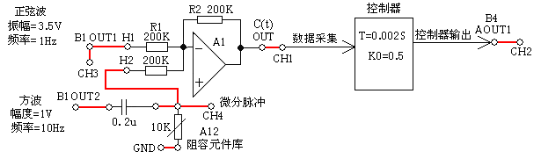
图2-2-3-1 数字滤波构成
实验内容及步骤
- 构造模拟电路：按图2-2-3-1安置短路套及测孔连线，表如下。
（a）安置短路套 （b）测孔连线
1 | 正弦波输入 | B1（OUT1）→A1（H1）
2 | 方波输入 | B1（OUT2）→A12
3 | 微分脉冲 | A12→A1（H2）
4 | 数据采集 | A1（OUT）→ B2（CH1）
5 | 控制器输出 | B4（AOUT1）→ B2（CH2）
6 | 正弦波显示 | B1（OUT2）→B2（CH3）
7 | 微分脉冲显示 | A12→ B2（CH4）
模块号 | 跨接座号
A1 | S4，S8

- 运行、观察、记录
选择微分与数字滤波／模拟一阶惯性数字滤波，点击《下载》；点击《开始》键后，实验运行。
★注意：该实验由于微分脉冲干扰信号的时间太短，由于本实验机尽管A／D转换速度很高，但受到串口通讯速度的限制，不能完全地显示比例微分环节的输出，因此，建议用Tek示波器观察。
用示波器分别观察B1（OUT2）微分脉冲输出（图2-2-3-2 -a），观察B1（OUT1）正弦波输出（图2-2-3-2 -b），观察A1（OUT）滤波前输出（图2-2-3-2 -c），观察B4（AOUT1）滤波后输出（见图2-2-3-2-d），比较滤波前与滤波后的波形，分析滤波效果，并应记下干扰衰减比。
改变Ko、T，重复以上各步，直至得到满意结果。

2.2.4 四点加权平均数字滤波
四点加权平均滤波算法是对各次采样输入值取不同的比例后再相加。一般，次数愈靠后，控制系数（比例）取愈大，这样，最近一次采样输入值影响愈大。该算法适用于纯延迟较大的对象。
$U_{D}(k)=K_{0}E_{K}+K_{1}E_{K−1}+K_{2}E_{K−2}+K_{3}E_{K−3}$ (式中$\sum_{i=0}^{3}{\text{Ki}=1}$)
其中$E_{K}$：输入，$U_{D}(k)$：输出。 K0+K1+K2+K3=1
其中各控制系数K0、K1、K2、K3的取值范围：0.01+～0.99
数字滤波实验构成如图2-2-4-1所示。
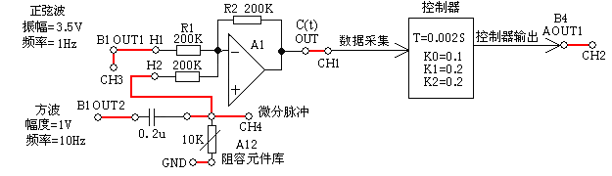
图2-2-4-1 数字滤波构成
实验内容及步骤 同2.2.3 模拟一阶惯性数字滤波。
选择微分与数字滤波／四点加权平均数字滤波，点击《下载》、《开始》键后，实验运行。

2.3 数字PID控制
数字PID控制实验系统框图见下图所示：
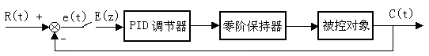
图2-3-0-1 数字PID控制实验系统框图
PID控制算法的微分方程表达式是：
$P(t)=K_{p}\left[e(t)+\frac{1}{T_{i}}\int_{0}^{t}{e(t)\text{dt}+T_{d}\frac{\text{de}(t)}{\text{dt}}}\right]$
数字形式的差分方程：
$P(n)=K_{P}\left\{e(n)+\frac{T}{T_{i}}\sum_{j=0}^{n}{e(j)+\frac{T_{d}}{T}\left[e(n)−e(n−1)\right]}\right\}$
设： $\begin{aligned}P=K_{P}−−\text{比例系数} \\ I=K_{i}T=\frac{K_{P}}{T_{i}}T−−\text{积分系数} \\ D=\frac{K_{d}}{T}=K_{P}T_{d}\frac{1}{T}−−\text{微分系数}\end{aligned}$ （2-3-1）
● 离散增量型PID控制表达式：
$u_{k}=P[e(k)−e(k−1)]+I×e(k)+D[e(k)+e(k−2)−2e(k−1)]+u(k−1)$
式中：$e(k)$为本次误差值，$e(k−1)$为上次误差值，$e(k−2)$为上上次误差值，
$u(k−1)$为上次输出值。
● 离散位置型PID控制表达式：
$p(k)=\text{Pe}(k)+I\sum_{j=0}^{k}{e(j)}+D[e(k)−e(k−1)]$ （2-3-2）
式中：$e(k)$为本次误差值，$e(k−1)$为上次误差值。
- 被控对象数学模型的建立
在工程中对被控对象数学模型的建立，普遍采用阶跃输入被控对象实验辨识的方法确认$T_{0}$和$τ$，转换成有时延的单容被控过程。
其传递函数：$G_{0}^{'}(s)=K_{0}×\frac{1}{TS+1}e^{−τS}$ （2-3-3）
- 二点法确定被控对象参数
阶跃输入被控对象实验辨识系统框图如下图所示：
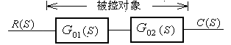
图2-3-0-2 阶跃输入被控对象实验辨识系统框图
实验辨识后，可得其响应曲线。
$$Y_{0}(∞）=K_{0}=K_{1}×K_{2}$$
通常取$Y_{0}(t_{1})=0\text{.}3Y_{0}(∞）$，从图中可测得t1
通常取$Y_{0}(t_{2})=0\text{.}7Y_{0}(∞）$，从图中可测得t2
按下式计算，求得其被控对象的参数To及τ。
$\begin{aligned}T_{0}=\frac{t_{2}−t_{1}}{\text{ln}[1−y_{0}(t_{1})]\text{-ln}[1−y_{0}(t_{2})]}=\frac{t_{2}−t_{1}}{0\text{.}\text{8473}} \\ τ=\frac{t_{2}n[1−y_{0}(t_{1})]−t_{1}\text{ln}[1−y_{0}(t_{2})]}{\text{ln}[1−y_{0}(t_{1})]\text{-ln}[1−y_{0}(t_{2})]}\text{==}\frac{1\text{.}{\text{204t}}_{1}\text{-0}\text{.}{\text{3567t}}_{2}}{0\text{.}\text{8473}}\end{aligned}$ （2-3-4）
- 采样周期的选择
如果采样周期T与被控对象的时间常数能符合下式，则将可获得良好的PID调节效果。
$T≤0\text{.}1×τ$ （2-3-5）
並且采样周期T必须是延迟时间整数分子一，即τ=LT，L为整数。
- PID调节器控制参数的工程整定方法
⑴ 开环整定法—反应曲线法（动态特性参数法）
采用二点法确定被控对象参数，用式（4-3-7）求得其被控对象的参数To及τ，把To和$τ$代入下式，求得PID控制参数$K_{P}$、$T_{I}$、$T_{D}$
$\begin{aligned}K_{P}=\frac{1}{K_{0}}[1\text{.}\text{35}(τ/{T_{0}})^{−1}+0\text{.}\text{27}] \\ T_{I}=T_{0}×\frac{2\text{.}5(τ/{T_{0}})+0\text{.}5(τ/{T_{0}})^{2}}{1+0\text{.}6(τ/{T_{0}})} \\ T_{D}=T_{0}×\frac{0\text{.}\text{37}(τ/{T_{0}})}{1+0\text{.}2(τ/{T_{0}})}\end{aligned}$ （2-3-6）
这种整定方法多用于被控对象由惯性环节组成的控制系统（0型系统）。
⑵ 闭环整定法—衰减曲线法
对于含积分环节串联组成的非自平衡被控过程的被控对象，无法使用开环整定法，就只能采用闭环整定法。工程中普遍采用阶跃输入，闭环整定法—衰减曲线法，即以瞬态响应的衰减率$ψ=0\text{.}\text{75}及0\text{.}9$（对应衰减比为4∶1及10∶1）时获得比例带$δ_{S}$值及响应上升时间$T_{τ}$值（或衰减振荡周期$T_{S}$值），按经验公式求取PID调节器控制参数$K_{P}$、$T_{I}$、$T_{D}$，系统框图见图2-3-0-3所示。
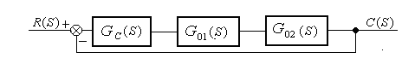
图2-3-0-3 闭环整定法系统框图
$G_{C}(s)$模块的比例调节器，$P$先填入1，逐步增加$P$值，直至系统运行后，使之系统出现的衰减振荡响应曲线，如得到的响应曲线其衰减比为10∶1，记录下此时的比例带$δ_{S}$值及响应上升时间$T_{τ}$值。
按衰减率$ψ=0\text{.}9$时的经验公式，，求取PID调节器控制参数$K_{P}$、$T_{I}$、$T_{D}$
（2-3-7）
按衰减率$ψ=0\text{.}\text{75}$时的经验公式，求取PID调节器控制参数$K_{P}$、$T_{I}$、$T_{D}$
$δ_{S}=1/{K_{C}}\begin{matrix} & \end{matrix}δ=0\text{.}8×δ_{S}\begin{matrix} & \end{matrix}T_{I}=0\text{.}3×T_{S}\begin{matrix} & \end{matrix}T_{D}=0\text{.}1×T_{S}\begin{matrix} & \end{matrix}K_{P}=1/δ$ （2-3-8）
⑶ 闭环整定法—临界比例度法
这种整定方法是在闭环控制系统上，以等幅振荡时获得临界比例带$δ_{K}$值及等幅振荡周期$T_{K}$值，按经验公式求取PID调节器控制参数$K_{P}$、$T_{I}$、$T_{D}$，结构图仍见图2-3-0-3所示。$G_{C}(s)$模块的比例调节器，$P$先填入1，逐步增加$P$值，直至系统运行后，使之系统出现等幅振荡，记录下此时的临界比例带$δ_{K}$值及振荡周期$T_{K}$值。
按临界比例度法的经验公式，求取PID调节器控制参数$K_{P}$、$T_{I}$、$T_{D}$
$δ_{S}=1/{K_{C}}\begin{matrix} & \end{matrix}δ=1\text{.}7×δ_{K}\begin{matrix} & \end{matrix}T_{I}=0\text{.}5×T_{K}\begin{matrix} & \end{matrix}T_{D}=0\text{.}\text{125}×T_{K}\begin{matrix} & \end{matrix}K_{P}=1/δ$ （2-3-9）
注：闭环整定法较难获得准确的$T_{τ}$（或$T_{S}$），一般不采用，但被控对象中含有积分环节时（Ⅰ型系统），是非自平衡被控过程，则无法使用开环整定法，就只能采用闭环整定法了。
- 求取数字PID调节器工程参数
把$K_{P}$、$T_{I}$、$T_{D}$及采样周期T代入式（2-3-1），求得数字PID调节器工程参数P.I.D。
- 信号参数与控制参数设置范围
信号参数：给定值幅度为0.1~5.0V，实验时间（宽度）为0.1~12.0S；手控阶跃信号幅度为±（0.1~5.0V）；正弦波振幅为0.1~5.0V，频率为0.1~10.0赫。
注：由于受到PC机与实验机通讯的速度的限制，正弦波频率大于10赫时，显示将为严重失真。
控制参数：T采样周期0.002~10.000S，
P参数：0.01~10.00，I参数：0.001~5.000，D：参数0.01~100.00，
系数K： 0.01~50.00 ，微分参数Td：0.001S~10.00S，惯性常数Ta：0.001S~10.00S，
位式控制△1：－4.90V~＋4.90V △2：－4.90V~＋4.90V
死区宽度a：±0.01~4.90V，斜率K：0.01~10.00，延迟时间τ ：0.01~2.50S。
积分分离阀值Eo：±0.01~4.90V。
- PID控制框图
本实验机规定其控制器均由B4模块承担，控制器输出为AOUT1和AOUT2，采样输入由B2模块承担，采样输入为CH1~CH4。PID控制框图基本模式见图2-3-0-7（二阶位置型PID控制框图）。
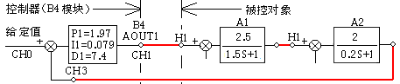
图2-3-0-7 二阶位置型PID控制框图
- 在P ID控制系统中，对实验系统加扰动的方法
本实验机的数字PID控制实验可对实验系统加扰动，在全部数字PID控制实验项目的界面上都有“手控阶跃幅度”填写框，手控阶跃幅度设置范围为－5.0V~5.0V。
如用户要求在实验中对实验系统加扰动，则用户应把信号参数中的矩形波宽度设置值加大一倍，本实验机的最大设置值为12秒，手控阶跃幅度设置为实验要求值。
点击《下载》键后，还应把X比例扩大一倍。
信号源B1（OUT1）插孔连线到所加扰动模块。
实验运行后，在输出响应曲线达到稳态后，推上手控阶跃开关，将在信号源B1（OUT1）插孔按阶跃幅度设置值输出阶跃信号，可观察到实验系统加扰动的响应曲线。

2.3.1 被控对象辨识

2.3.1.1 对象开环辨识
由惯性环节组成的被控对象的模拟电路见图2-3-1-1所示。
被控对象传递函数：$G(S)=G_{1}(S)G_{2}(S)=\frac{K_{1}}{T_{1}S+1}×\frac{K_{2}}{T_{2}S+1}=\frac{2\text{.}5}{1\text{.}5S+1}×\frac{2}{0\text{.}2S+1}$
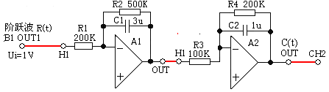
图2-3-1-1 对象开环辨识模拟电路
实验内容及步骤
- 构造模拟电路：按对象开环辨识模拟电路图2-3-1-1安置短路套及插孔连线，表如下。
（a）安置短路套 （b）插孔连线
 | 模块号 | 跨接座号
1 | A1 | S4，S9，S10，S11，S12
2 | A2 | S3，S9，S11
1 | 信号输入（Ui） | B1（OUT1）→A1（H1）
2 | 运放级联 | A1（OUT）→ A2（H1）
3 | 示波器联接 | A2（OUT）→B2（CH2）

- 运行、观察、记录：
选择数字PID控制／被控对象辨识／对象开环辨识，点击《下载》；点击《开始》键后，实验运行。
实验停止后，观察相应实验现象，用Y标尺拖动到3.5V处，用X标尺拖动到Y标尺与响应曲线交接处，从图中可测得t2，同理也可从图中可测得t1。
模拟电路的$K_{0}=5$，按式（2-3-4）计算可得到 $T_{0}=1\text{.}\text{49}，τ=0\text{.}\text{21}$。
转换成有时延的单容被控过程的传递函数：$G_{0}^{'}(s)=\frac{5}{1\text{.}\text{49S}+1}e^{−0\text{.}\text{21}S}$
按式（2-3-6）计算可得到求得PID控制参数：$T_{I}=0\text{.}\text{42}\begin{matrix} & \end{matrix}T_{D}=0\text{.}\text{14}\begin{matrix} & \end{matrix}K_{P}=2\text{.}\text{62}$

2.3.1.2 对象闭环辨识
被控对象中含有积分环节时（Ⅰ型系统）的模拟电路见图2-3-1-3所示。
Ⅰ型二阶系统的开环传递函数：$G(S)=G_{1}(S)G_{2}(S)=\frac{K_{2}}{T_{1}S(T_{2}S+1)}=\frac{5}{S(0\text{.}5S+1)}$
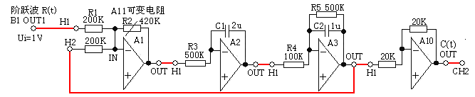
图2-3-1-3 对象闭环辨识模拟电路
实验内容及步骤
- 构造模拟电路：按图2-3-1-3对象闭环辨识模拟电路，安置短路套及插孔连线，表如下。
（a）安置短路套 （b）插孔连线
 | 模块号 | 跨接座号
1 | A1 | S4，
2 | A2 | S5，S11，S12
3 | A3 | S3，S10，S11
1 | 信号输入Ui | B1（OUT1）→A1（H1）
2 | 运放级联 | A1（OUT）→ A2（H1）
3  4 | 跨接元件  （420K） | 元件库A11中直读式可变电阻跨接到A1（OUT）和（IN）间
5 | 运放级联 | A2（OUT）→A3（H1）
6 | 运放级联 | A3（OUT）→A10（H1）
7 | 负反馈 | A3（OUT）→ A1（H2）
8 | 示波器联接 | A10（OUT）→B2（CH2）

- 运行、观察、记录：
选择数字PID控制／被控对象辨识／对象闭环辨识，点击《下载》；改变A4（OUT）和（IN）间的可变电阻值为210K，$K_{C}=2\text{.}1$，点击《开始》键后，实验运行。
实验停止后，观察相应实验现象。
注：$K_{C}$值应根据不同的被控对象而改变，如满足$ψ=0\text{.}\text{75}$，则套用经验公式（2-3-8），如满足$ψ=0\text{.}9$，则套用经验公式（2-3-7），如满足等幅振荡时，则套用经验公式（2-3-9）。
该图为衰减率$ψ=0\text{.}\text{75}$，$T_{S}=1\text{.}\text{4S}$，按经验公式（2-3-8），
求得PID调节器参数：$T_{I}=0\text{.}\text{42}\begin{matrix} & \end{matrix}T_{D}=0\text{.}\text{14}\begin{matrix} & \end{matrix}K_{P}=2\text{.}\text{62}$

2.3.2 二阶PID控制

2.3.2.1 位置型PID控制
PID控制构成见图2-3-2-1所示，本实验采用离散位置型PID控制。
被控对象传递函数：$G(S)=G_{1}(S)G_{2}(S)=\frac{K_{1}}{T_{1}S+1}×\frac{K_{2}}{T_{2}S+1}=\frac{2\text{.}5}{1\text{.}5S+1}×\frac{2}{0\text{.}2S+1}$
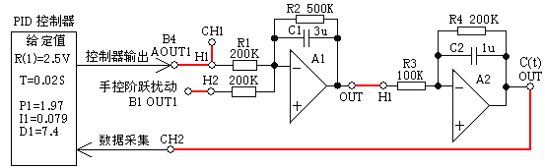
图2-3-2-1 PID控制构成
按2.3.1.1节求取$K_{P}$、$T_{I}$、$T_{D}$，按式（2-3-5）设定采样周期T=0.02秒，按式（2-3-1），求得数字PID调节器工程参数：P=1.97，I=0.079，D=7.4。
实验内容及步骤
- 构造模拟电路：按图2-3-2-1 PID控制构成，安置短路套及插孔连线，表如下。
（a）安置短路套 （b）插孔连线
 | 模块号 | 跨接座号
1 | A1 | S4，S9，S10，S11，S12
2 | A2 | S3，S9，S11
1 | 控制器输出 | B4（AOUT1）→A1（H1）
2 | 运放级联 | A1（OUT）→A2（H 1）
3 | 数据采集 | A2（OUT）→ B2（CH2）
4 | 控制输出显示 | B4（AOUT1）→B2（CH1）
5 | 手控扰动 | B1（OUT1）→A1（H2）

- 运行、观察、记录：
选择数字PID控制／二阶PID控制／位置型PID控制，确认信号参数与控制参数默认值，点击《下载》；点击《开始》键后，实验运行。
实验停止后，观察相应实验现象，并判断其稳定性。
- 在P ID控制系统中加扰动：详见2.3 数字PID控制的第10点。

2.3.2.2 增量型PID控制
PID控制构成见图2-3-2-3所示，本实验采用离散增量型PID控制。
被控对象传递函数：$G(S)=G_{1}(S)G_{2}(S)=\frac{K_{1}}{T_{1}S+1}×\frac{K_{2}}{T_{2}S+1}=\frac{2\text{.}5}{1\text{.}5S+1}×\frac{2}{0\text{.}2S+1}$
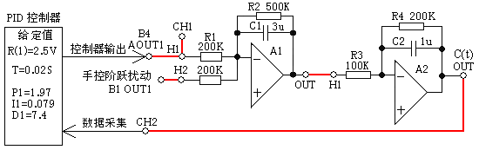
图2-3-2-3 PID控制构成
按2.3.1.1节求取$K_{P}$、$T_{I}$、$T_{D}$，按式（2-3-5）设定采样周期T=0.02秒，按式（2-3-1），求得数字PID调节器工程参数：P=1.97，I=0.079，D=7.4。
实验内容及步骤
- 二阶位式控制构造模拟电路：按图2-3-2-3 PID控制构成，安置短路套及插孔连线，表如下。
（a）安置短路套 （b）插孔连线
 | 模块号 | 跨接座号
1 | A1 | S4，S9，S10，S11，S12
2 | A2 | S3，S9，S11
1 | 控制器输出 | B4（AOUT1）→A1（H1）
2 | 运放级联 | A1（OUT）→A2（H 1）
3 | 数据采集 | A2（OUT）→ B2（CH2）
4 | 控制输出显示 | B4（AOUT1）→B2（CH1）
5 | 手控扰动 | B1（OUT1）→A1（H2）

- 运行、观察、记录：
选择数字PID控制／二阶PID控制／增量型PID控制，确认信号参数与控制参数默认值，点击《下载》；点击《开始》键后，实验运行。
实验停止后，观察相应实验现象，并判断其稳定性。
- 在P ID控制系统中加扰动：详见2.3 数字PID控制的第10点.。

2.3.2.3 积分分离PID控制
积分分离PID控制构成见图2-3-2-5所示，本实验采用离散位置型积分分离PID控制。
被控对象传递函数：$G(S)=G_{1}(S)G_{2}(S)=\frac{K_{1}}{T_{1}S+1}×\frac{K_{2}}{T_{2}S+1}=\frac{2\text{.}5}{1\text{.}5S+1}×\frac{2}{0\text{.}2S+1}$
在PID控制算法系统中，引进积分分离法，既保持了积分的作用，又减小了超调量，使得控制性能有了较大的改善，积分分离阀值Eo，其数值范围为±0.01~4.90V。
当偏差值$\left|E(k)\right|$比较大时，即$\left|E(k)\right|$>$E_{0}$时，PID控制算法系统中，取消积分控制，采用PD控制；当偏差值$\left|E(k)\right|$比较小时，即$\left|E(k)\right|≤E_{0}$时，采用PID控制，算法可表示为：
$K_{i}=\left\{\begin{matrix}0, & \left|E(k)\right|≥E_{0} \\ K_{i}， & \left|E(k)\right|＜E_{0}\end{matrix}\begin{matrix}\begin{matrix} & & & \end{matrix} & & \end{matrix}K_{i}=\right.K_{p}\frac{T}{T_{i}}$
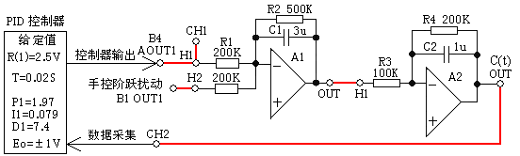
图2-3-2-5 积分分离PID控制构成
按2.3.1.1节求取$K_{P}$、$T_{I}$、$T_{D}$，按式（2-3-5）设定采样周期T=0.02秒，按式（2-3-1），求得数字PID调节器工程参数：P=1.97，I=0.079，D=7.4，设积分分离阀值Eo=±0.1。
实验内容及步骤
- 构造模拟电路：按图2-3-2-5积分分离PID控制构成，安置短路套及插孔连线，表如下。
（a）安置短路套 （b）插孔连线
 | 模块号 | 跨接座号
1 | A1 | S4，S9，S10，S11，S12
2 | A2 | S3，S9，S11
1 | 控制器输出 | B4（AOUT1）→A1（H1）
2 | 运放级联 | A1（OUT）→A2（H 1）
3 | 数据采集 | A2（OUT）→ B2（CH2）
4 | 控制输出显示 | B4（AOUT1）→B2（CH1）
5 | 手控扰动 | B1（OUT1）→A1（H2）

- 运行、观察、记录：
选择数字PID控制／二阶PID控制／积分分离PID控制，确认信号参数与控制参数默认值，点击《下载》；点击《开始》键后，实验运行。
实验停止后，观察相应实验现象，并判断其稳定性。
- 在P ID控制系统中加扰动：详见2.3 数字PID控制的第10点.。

2.3.2.4 带死区PID控制
在要求控制作用少变动的场合，可采用带死区的PID控制，算法可表示为：
$U_{D}(k)=\left\{\begin{matrix}U_{D}(k−1)， & \left|E(k)\right|≤a \\ U_{D}(k)， & \left|E(k)\right|＞a\end{matrix}\right.\begin{matrix} & 即 \\ & \end{matrix}\begin{matrix}: & 0→E(k) \\ & \end{matrix}$
上式中a为死区宽度，其数值范围为±0.01~4.90V。
带死区的PID控制构成见图2-3-2-7所示，本实验采用离散位置型PID控制。
被控对象传递函数：$G(S)=G_{1}(S)G_{2}(S)=\frac{K_{1}}{T_{1}S+1}×\frac{K_{2}}{T_{2}S+1}=\frac{2\text{.}5}{1\text{.}5S+1}×\frac{2}{0\text{.}2S+1}$
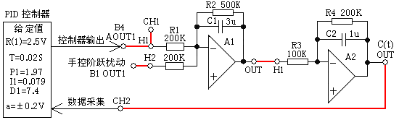
图2-3-2-7 带死区的PID控制构成
按2.3.1.1节求取$K_{P}$、$T_{I}$、$T_{D}$，按式（2-3-5）设定采样周期T=0.02秒，按式（2-3-1），求得数字PID调节器工程参数：P=1.97，I=0.079，D=7.4，设死区宽度a=±0.2V。
实验内容及步骤
- 构造模拟电路：按图2-3-2-7带死区PID控制构成，安置短路套及插孔连线，表如下。
（a）安置短路套 （b）插孔连线
 | 模块号 | 跨接座号
1 | A1 | S4，S9，S10，S11，S12
2 | A2 | S3，S9，S11
1 | 控制器输出 | B4（AOUT1）→A1（H1）
2 | 运放级联 | A1（OUT）→A2（H 1）
3 | 数据采集 | A2（OUT）→ B2（CH2）
4 | 控制输出显示 | B4（AOUT1）→B2（CH1）
5 | 手控扰动 | B1（OUT1）→A1（H2）

- 运行、观察、记录：
选择数字PID控制／二阶PID控制／带死区PID控制，确认信号参数与控制参数默认值，点击《下载》；点击《开始》键后，实验运行。
实验停止后，观察相应实验现象，并判断其稳定性。
- 在P ID控制系统中加扰动：详见2.3 数字PID控制的第10点.。

2.3.2.5 Ⅰ型位置型PID控制
Ⅰ型 PID控制构成见图2-3-2-9所示，本实验采用离散位置型PID控制。
被控对象传递函数：$G(S)=G_{1}(S)G_{2}(S)=\frac{1}{T_{1}S}×\frac{K_{2}}{T_{2}S+1}=\frac{1}{S}×\frac{5}{0\text{.}5S+1}$
本实验为含积分环节串联组成的非自平衡被控过程的被控对象，无法使用开环整定法，只能采用闭环整定法，详见2.3 数字PID控制的第5点。
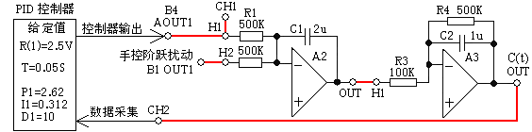
图2-3-2-9 Ⅰ型位置型PID控制构成
按2.3.1.2节求取$K_{P}$、$T_{I}$、$T_{D}$，取采样周期T=0.05秒，按式（2-3-8），求得数字PID调节器工程参数：P=2.62，I=0.312，D=10。
实验内容及步骤
- 构造模拟电路：按图2-3-2-9Ⅰ型位置型PID控制构成，安置短路套及插孔连线，表如下。
（a）安置短路套 （b）插孔连线
 | 模块号 | 跨接座号
1 | A2 | S5，S11，S2
2 | A3 | S3，S10，S11
1 | 控制器输出 | B4（AOUT1）→A2（H1）
2 | 运放级联 | A2（OUT）→A3（H1）
3 | 数据采集 | A3（OUT）→ B2（CH2）
4 | 控制输出显示 | B4（AOUT1）→B2（CH1）
5 | 手控扰动 | B1（OUT1）→A2（H2）

- 运行、观察、记录：
选择数字PID控制／二阶PID控制／Ⅰ型位置型PID控制，确认信号参数与控制参数默认值，点击《下载》、《开始》键后，实验运行。
实验停止后，观察相应实验现象，并判断其稳定性。
- 在P ID控制系统中加扰动：详见2.3 数字PID控制的第10点.。

2.3.2.6 Ⅰ型增量型PID控制
Ⅰ型 PID控制构成见图2-3-2-9所示，本实验采用离散增量型PID控制。
被控对象传递函数：$G(S)=G_{1}(S)G_{2}(S)=\frac{1}{T_{1}S}×\frac{K_{2}}{T_{2}S+1}=\frac{1}{S}×\frac{5}{0\text{.}5S+1}$
本实验为含积分环节串联组成的非自平衡被控过程的被控对象，无法使用开环整定法，只能采用闭环整定法，详见2.3 数字PID控制的第5点。
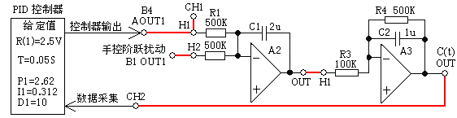
图2-3-2-11 Ⅰ型增量型PID控制构成
按2.3.1.2节求取$K_{P}$、$T_{I}$、$T_{D}$，取采样周期T=0.05秒，按式（2-3-8），求得数字PID调节器工程参数：P=2.62，I=0.312，D=10。
实验内容及步骤
- 构造模拟电路：按图2-3-2-11Ⅰ型增量型PID控制构成，安置短路套及插孔连线，表如下。
（a）安置短路套 （b）插孔连线
 | 模块号 | 跨接座号
1 | A2 | S5，S11，S2
2 | A3 | S5，S11
1 | 控制器输出 | B4（AOUT1）→A2（H1）
2 | 运放级联 | A2（OUT）→A3（H1）
3 | 数据采集 | A3（OUT）→ B2（CH2）
4 | 控制输出显示 | B4（AOUT1）→B2（CH1）
5 | 手控扰动 | B1（OUT1）→A2（H2）

- 运行、观察、记录：
选择数字PID控制／二阶PID控制／Ⅰ型增量型PID控制，确认信号参数与控制参数默认值，点击《下载》和《开始》键后，实验运行。
实验停止后，观察相应实验现象，并判断其稳定性。
- 在P ID控制系统中加扰动：详见2.3 数字PID控制的第10点.。

2.3.2.7 带有延迟对象PID控制
带有延迟对象PID控制构成见图2-3-2-13所示，本实验采用离散增量型PID控制。
被控对象传递函数：$G(S)=G_{1}(S)G_{2}(S)e^{−τs}=\frac{K_{1}}{T_{1}S+1}×\frac{K_{2}}{T_{2}S+1}=\frac{2\text{.}5}{1\text{.}5S+1}×\frac{2}{0\text{.}2S+1}e^{−0\text{.}5s}$
在闭环控制系统中，由于纯延迟的存在，使得被调量不能及时反映系统所承受的扰动，因此这样的过程必然会产生较明显的超调量和较长的调节时间，稳定性变差，其难控程度与纯延迟的时间τ与过程的时间常数To之比成正比。
注：本实验机规定延迟时间τ应为0.01秒的整数倍，并且τ≤1秒。
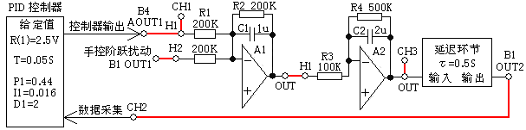
图2-3-2-13 带有延迟对象PID控制构成
按2.3.1.1节求取$K_{P}$、$T_{I}$、$T_{D}$，按式（2-3-5）设定采样周期T=0.05秒，按式（2-3-1），求得数字PID调节器工程参数：P=0.44，I=0.016，D=2。
实验内容及步骤
- 构造模拟电路：图2-3-2-13带有延迟对象PID控制构成，安置短路套及插孔连线，表如下。
（a）安置短路套 （b）插孔连线
 | 模块号 | 跨接座号
1 | A1 | S4，S8，S10，
2 | A2 | S3，S10，  S11，S12
1 | 控制器输出 | B4（AOUT1）→A1（H1）
2 | 运放级联 | A1（OUT）→A2（H 1）
3 | 延迟输入 | A2（OUT）→B2（CH3）
4 | 延迟输出 | B1（OUT2）→B2（CH2）
5 | 控制输出显示 | B4（AOUT1）→B2（CH1）
6 | 手控扰动 | B1（OUT1）→A1（H2）

- 运行、观察、记录：
选择数字PID控制／二阶PID控制／带有延迟对象PID控制，确认信号参数与控制参数默认值，点击《下载》、《开始》键后，实验运行。
实验停止后，观察相应实验现象，并判断其稳定性。
- 在P ID控制系统中加扰动：详见2.3 数字PID控制的第10点.

2.3.3 三阶PID控制

2.3.3.1 位置型PID控制
PID控制构成见图2-3-3-1所示，本实验采用离散位置型PID控制。
被控对象传递函数：$G(S)=G_{1}(S)G_{2}(S)G_{3}(S)=\frac{K_{1}}{T_{1}S+1}×\frac{K_{2}}{T_{2}S+1}×\frac{K_{1}}{T_{3}S+1}=\frac{2\text{.}5}{1\text{.}5S+1}×\frac{2\text{.}5}{0\text{.}5S+1}×\frac{1}{S+1}$
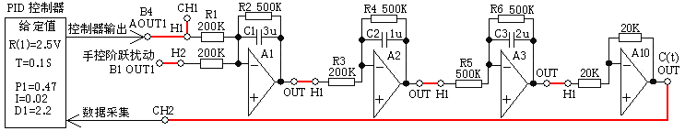
图2-3-3-1 三阶位置型PID控制构成
按2.3.1.1节求取$K_{P}$、$T_{I}$、$T_{D}$，按式（2-3-5）设定采样周期T=0.01秒，按式（2-3-1），求得数字PID调节器工程参数：P=0.58，I=0.026，D=2.2。
实验内容及步骤
- 构造模拟电路：按图2-3-3-1三阶位置型PID控制构成，安置短路套及插孔连线，表如下。
（a）安置短路套 （b）插孔连线
 | 模块号 | 跨接座号
1 | A1 | S4，S9，S10，S11，S12
2 | A2 | S4，S10，S11
3 | A3 | S5，S10，  S11，S12
1 | 控制器输出 | B4（AOUT1）→A1（H1）
2 | 运放级联 | A1（OUT）→ A2（H1）
3 | 运放级联 | A2（OUT）→ A3（H1）
4 | 运放级联 | A3（OUT）→A10（H1）
5 | 数据采集 | A10（OUT）→ B2（CH2）
6 | 控制输出显示 | B4（AOUT1）→B2（CH1）
7 | 手控扰动 | B1（OUT1）→A1（H2）

- 运行、观察、记录：
选择数字PI D控制／三阶PID控制／位置型PID控制，确认信号参数与控制参数默认值，点击《下载》；点击《开始》键后，实验运行。
实验停止后，观察相应实验现象，并判断其稳定性。
- 在P ID控制系统中加扰动：详见2.3 数字PID控制的第10点.。

2.3.3.2 Ⅰ型位置型PID控制
Ⅰ型 PID控制构成见图2-3-2-9所示，本实验采用离散位置型PID控制。
被控对象传递函数：$G(S)=G_{1}(S)G_{2}(S)G_{3}(S)=\frac{1}{T_{1}S}×\frac{K_{2}}{T_{2}S+1}×\frac{K_{1}}{T_{3}S+1}=\frac{1}{S}×\frac{2}{0\text{.}1S+1}×\frac{1}{0\text{.}5S+1}$
本实验为含积分环节串联组成的非自平衡被控过程的被控对象，无法使用开环整定法，只能采用闭环整定法，详见2.3 数字PID控制的第5点。
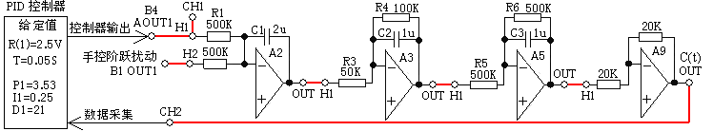
图2-3-3-3 三阶Ⅰ型位置型PID控制构成
按2.3.1.2节求取$K_{P}$、$T_{I}$、$T_{D}$，设定采样周期T=0.05秒，按式（2-3-9），求得数字PID调节器工程参数：P=3.53，I=0.25，D=21。
实验内容及步骤
- 构造模拟电路：按图2-3-3-3三阶Ⅰ型位置型PID控制构成，安置短路套及插孔连线，表如下。
（a）安置短路套 （b）插孔连线
 | 模块号 | 跨接座号
1 | A2 | S5，S11，S12
2 | A3 | S2，S8，S12
3 | A5 | S5，S10，S12
1 | 控制器输出 | B4（AOUT1）→A2（H1）
2 | 运放级联 | A2（OUT）→A3（H1）
3 | 运放级联 | A3（OUT）→A5（H1）
4 | 运放级联 | A5（OUT）→A9（H1）
5 | 数据采集 | A9（OUT）→ B2（CH2）
6 | 控制输出显示 | B4（AOUT1）→B2（CH1）
7 | 手控扰动 | B1（OUT1）→A2（H2）

- 运行、观察、记录：
选择数字PID控制／三阶PID控制／Ⅰ型位置型PID控制，确认信号参数与控制参数默认值，点击《下载》、《开始》键后，实验运行。
实验停止后，观察相应实验现象，并判断其稳定性。
- 在P ID控制系统中加扰动：详见2.3 数字PID控制的第10点。

2.3.3.3 Ⅰ型增量型PID控制
Ⅰ型 PID控制构成见图2-3-2-9所示，本实验采用离散增量型PID控制。
被控对象传递函数：$G(S)=G_{1}(S)G_{2}(S)G_{3}(S)=\frac{1}{T_{1}S}×\frac{K_{2}}{T_{2}S+1}×\frac{K_{1}}{T_{3}S+1}=\frac{1}{S}×\frac{2}{0\text{.}1S+1}×\frac{1}{0\text{.}5S+1}$
本实验为含积分环节串联组成的非自平衡被控过程的被控对象，无法使用开环整定法，只能采用闭环整定法，详见2.3 数字PID控制的第5点。
图2-3-3-5 三阶Ⅰ型增量型PID控制构成
按2.3.1.2节求取$K_{P}$、$T_{I}$、$T_{D}$，设定采样周期T=0.05秒，按式（2-3-9），求得数字PID调节器工程参数：P=3.53，I=0.25，D=20。
实验内容及步骤
- 构造模拟电路：按图2-3-3-5三阶Ⅰ型增量型PID控制构成，安置短路套及插孔连线，表如下。
（a）安置短路套 （b）插孔连线
 | 模块号 | 跨接座号
1 | A2 | S5，S11，S12
2 | A3 | S2，S8，S12
3 | A5 | S5，S10，S12
1 | 控制器输出 | B4（AOUT1）→A2（H1）
2 | 运放级联 | A2（OUT）→A3（H1）
3 | 运放级联 | A3（OUT）→A5（H1）
4 | 运放级联 | A5（OUT）→A9（H1）
5 | 数据采集 | A9（OUT）→ B2（CH2）
6 | 控制输出显示 | B4（AOUT1）→B2（CH1）
7 | 手控扰动 | B1（OUT1）→A2（H2）

- 运行、观察、记录：
选择数字PID控制／三阶PID控制／Ⅰ型增量型PID控制，确认信号参数与控制参数默认值，点击《下载》，点击《开始》键，实验运行。
实验停止后，观察相应实验现象，并判断其稳定性。
- 在P ID控制系统中加扰动：详见2.3 数字PID控制的第10点。

2.3.4 串级控制
本实验采用串级控制，它是由主、副回路组成。每一个回路中都有一个属于自己的调节器和控制对象，主回路中的调节器$G_{C1}(s)$称主调节器，$G_{\text{02}}(s)$为系统的主被控对象；$G_{\text{01}}(s)$为副调对象，在副调对象前加调节器，组成一个副回路，副回路中的调节器称副调节器$G_{C2}(s)$，系统的执行元件直接受副调节器控制，而副调节器的给定值受主调节器控制，主调节器的给定值由系统规定。
二阶串级实验系统系统框图如图2-3-4-1所示。
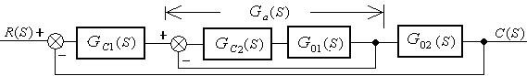
图2-3-4-1 二阶串级控制系统框图
从图2-3-4-1中可看到，本实验把$G_{\text{01}}(s)$用比例反馈包围起来，组成一个小闭环$G_{a}(s)$，它与$G_{\text{02}}(s)$串联，组成串级控制。该小闭环方框图，如图2-3-4-2所示，
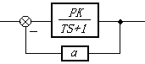
图2-3-4-2 局部比例反馈校正方框图
设： $T_{a}=\frac{T}{1+\text{aPK}}$，$K_{a}=\frac{\text{PK}}{1+\text{aPK}}$ （2-3-4-1）
式中$T_{a}$为用户期望的小闭环的等效时间常数，$K_{a}$为小闭环的等效增益，PK为小闭环内被控对象增益与副调节器增益P的乘积，a 为比例反馈系数。
注：为了方便用户实验，在本节串级控制实验中，比例反馈系数a全部设计为1。
图2-3-4-2局部比例反馈校正结构图的等效传递函数：
$G_{a}(S)=\frac{\text{PK}}{\text{TS}+1+\text{aPK}}=\frac{K_{a}}{1+T_{a}S}$ （2-3-4-2）
式（2-3-4-2）是其等效传递函数，从该式可看出$G_{a}(S)$仍然是一个惯性环节。组成的新惯性环节$G_{a}(S)$减小了惯性环节时间常数，使得响应曲线的前沿变陡，提高系统的快速性。
采用了串级控制后，其传递函数：
$G_{0}(s)=G_{a}(s)G_{\text{02}}(s)=\frac{K_{a}}{TS+1}×\frac{K_{2}}{TS+1}$ （2-3-4-3）
对于这种用二个惯性环节串联组成的自平衡双容被控过程的被控对象，在工程中普遍采用阶跃输入，二点法实验辨识确认$T_{0}$和$τ$，以达到转换成有时延的单容被控过程。
其传递函数：$G_{0}^{'}(s)=K_{0}×\frac{1}{TS+1}e^{−τS}$ （2-3-4-4）
按2.3.1.1节求取$K_{P}$、$T_{I}$、$T_{D}$，按式（2-3-5）设定采样周期T，按式（2-3-1），求得数字PID调节器工程参数。
三阶串级控制系统框图见图2-3-4-3，原理同上，只是增加了副调节器2。
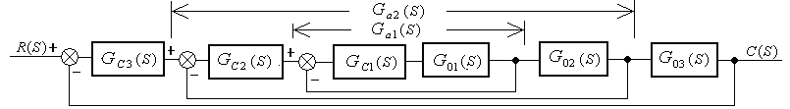
图2-3-4-3 三阶串级控制系统框图

2.3.4.1 二阶串级PID控制
二阶串级PID控制框图见图2-3-4-4，构成见图2-3-4-5，本实验采用离散位置型PID控制。
被控对象传递函数：$G_{1}(S)=\frac{K_{1}}{T_{1}S+1}=\frac{2\text{.}5}{1\text{.}5S+1}$， $G_{2}(S)=\frac{K_{2}}{T_{2}S+1}=\frac{2}{0\text{.}2S+1}$
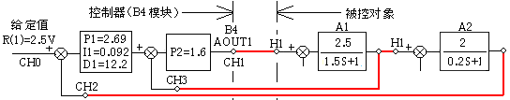
图2-3-4-4 二阶串级PID控制框图
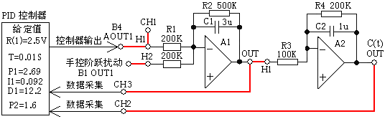
图2-3-4-5 二阶串级PID控制构成
根据$T_{a}$=0.3S，按式（2-3-4-1）求出副调节器增益P2=1.6，按2.3.1.1节求取$K_{P}$、$T_{I}$、$T_{D}$，按式
（2-3-5）设定采样周期T=0.01秒，按式（2-3-1），求得数字PID调节器工程参数：P=2.69，I=0.092，D=12.2，组成如图2-3-4-4的二阶串级控制系统框图。
注：在对象开环辨识时，可按下表安置短路套及插孔连线，断开A9（OUT）→ B2（CH4）连线，
在界面上修改控制参数T=0.01、P1=1、I1=0、D1=0、P2=1.6，求出$T_{0}、τ$，再求取$K_{P}$、$T_{I}$、$T_{D}$
实验内容及步骤
- 构造模拟电路：按图2-3-4-5 二阶串级PID控制构成，安置短路套及插孔连线，表如下。
（a）安置短路套 （b）插孔连线
 | 模块号 | 跨接座号
1 | A1 | S4，S9，S10，S11，S12
2 | A2 | S3，S9，S11
1 | 控制器输出 | B4（AOUT1）→A1（H1）
2 | 运放级联 | A1（OUT）→A2（H 1）
3 | 数据采集 | A1（OUT）→ B2（CH3）
4 | 数据采集 | A2（OUT）→ B2（CH2）
5 | 控制输出显示 | B4（AOUT1）→B2（CH1）
6 | 手控扰动 | B1（OUT1）→A1（H2）

- 运行、观察、记录：
选择数字PID控制／串级控制／二阶串级PID控制，确认信号参数与控制参数默认值，点击《下载》；点击《开始》键后，实验运行。
实验停止后，观察相应实验现象，并判断其稳定性。
- 在P ID控制系统中加扰动：详见2.3 数字PID控制的第10点.

2.3.4.2 三阶串级PID控制
三阶串级PID控制框图见图2-3-4-7，构成见图2-3-4-8，本实验采用离散位置型PID控制。
被控对象传递函数：$G_{1}(S)=\frac{K_{1}}{T_{1}S+1}=\frac{2\text{.}5}{1\text{.}5S+1}$， $G_{2}(S)=\frac{K_{2}}{T_{2}S+1}=\frac{2}{2S+1}$， $G_{3}(S)=\frac{K_{1}}{T_{3}S+1}=\frac{1}{S+1}$
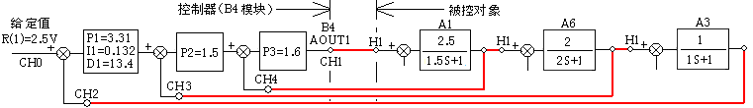
图2-3-4-7 三阶串级PID控制框图
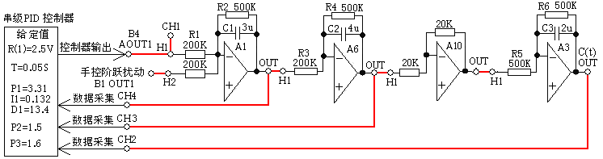
图2-3-4-8 三阶串级PID控制构成
根据$T_{a1}$=0.3S、$T_{a2}$=0.5S，按式（2-3-4-1）求出副调节器$G_{\text{C2}}(S)$增益P2=1.5，副调节器$G_{\text{C1}}(S)$增益P3=1.6，按2.3.1.1节求取$K_{P}$、$T_{I}$、$T_{D}$，按式（2-3-5）设定采样周期T=0.05秒，按式（2-3-1），求得数字PID调节器工程参数：P=3.31，I=0.132，D=13.4，组成如图2-3-4-8的三阶串级控制构成。
注：在对象开环辨识时，可按下表安置短路套及插孔连线，断开A3（OUT）→ B2（CH4）连线，在界面上修改控制参数T=0.01、P1=1、I1=0、D1=0、P2=1.5、P3=1.6
求出$T_{0}、τ$，再求取$K_{P}$、$T_{I}$、$T_{D}$
实验内容及步骤
- 构造模拟电路：按图2-3-4-6三阶串级PID控制构成，安置短路套及插孔连线，表如下。
（a）安置短路套 （b）插孔连线
 | 模块号 | 跨接座号
1 | A1 | S4，S9，S10，S11，S12
2 | A6 | S5，S9，S10  S11，S12，S13
3 | A3 | S5，S10，S11  S12
1 | 控制器输出 | B4（AOUT1）→A1（H1）
2 | 运放级联 | A1（OUT）→A6（H1）
3 | 运放级联 | A6（OUT）→A10（H1）
4 | 运放级联 | A10（OUT）→A3（H1）
5 | 数据采集 | A1（OUT）→ B2（CH4）
6 | 数据采集 | A6（OUT）→ B2（CH3）
7 | 数据采集 | A3（OUT）→ B2（CH2）
8 | 控制输出显示 | B4（AOUT1）→ B2（CH1）
9 | 手控扰动 | B1（OUT1）→A1（H2）

- 运行、观察、记录：
选择数字PID控制／串级控制／三阶串级PID控制，确认信号参数与控制参数默认值，点击《下载》；点击《开始》键后，实验运行。实验停止后，观察相应实验现象，并判断其稳定性。
- 在P ID控制系统中加扰动：详见2.3 数字PID控制的第10点.

2.3.5 比值控制
比值控制系统可以分为单闭环比值控制系统和双闭环比值控制系统。
单闭环比值控制系统框图见图2-3-5-1，其中，支路流量Q₁为主动量，支路流量Q₂为从动量，要求从动量Q₂能跟随主动量Q₁的变化而变化，而且两者间保持一个定值的比例关系，即Q₂/Q₁=K。
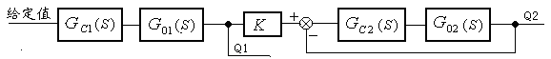
图2-3-5-1 单闭环比值控制系统框图
支路流量Q₁为开环控制，支路流量Q₂为闭环控制。
这种系统的不足之处是主被控量的自发振荡不能消除时，从而导致了从动量跟着主动量的波动而变化，使该系统控制后的总流量不是一个定值。
双闭环比值控制系统框图见图2-3-5-2，其中，支路流量Q₁为主动量，支路流量Q₂为从动量，要求从动量Q₂能跟随主动量Q₁的变化而变化，而且两者间保持一个定值的比例关系，即Q₂/Q₁=K。
支路流量Q₁和支路流量Q₂都为闭环控制。
图2-3-5-2 双闭环流量比值控制系统框图

2.3.5.1 单闭环比值PID控制
单闭环比值PID控制构成见图2-3-5-3，本实验采用离散位置型PID控制。
主动量被控对象传递函数：$G_{\text{02}}(S)=G_{1}(S)G_{2}(S)=\frac{K_{1}}{T_{1}S+1}×\frac{K_{2}}{T_{2}S+1}=\frac{1}{0\text{.}2S+1}×\frac{1}{0\text{.}1S+1}$
从动量被控对象传递函数：$G_{\text{02}}(S)=G_{1}(S)G_{2}(S)=\frac{K_{1}}{T_{1}S+1}×\frac{K_{2}}{T_{2}S+1}=\frac{1}{0\text{.}2S+1}×\frac{5}{0\text{.}5S+1}$
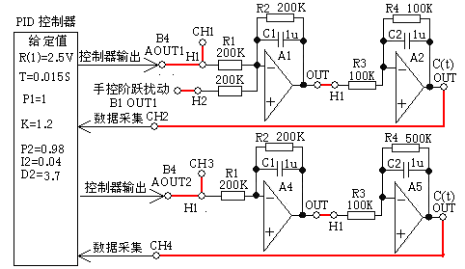
图2-3-5-3 单闭环比值PID控制构成
按2.3.1.1节求取从动量$K_{P}$、$T_{I}$、$T_{D}$，设采样周期T=0.015秒，按式（2-3-1），求得数字PID调节器工程参数：P=0.98，I=0.04，D=3.7，设比值K=1.2。
实验内容及步骤
- 构造模拟电路：按图2-3-5-3单闭环比值PID控制构成，安置短路套及插孔连线，表如下。
（a）安置短路套 （b）插孔连线
 | 模块号 | 跨接座号
1 | A1 | S4，S8，S10
2 | A2 | S3，S8，S11
3 | A4 | S4，S9，S11
4 | A5 | S3，S10，S12
1 | 控制器输出 | B4（AOUT1）→A1（H1）
2 | 运放级联 | A1（OUT）→A2（H1）
3 | 数据采集 | A2（OUT）→ B2（CH2）
4 | 控制器输出 | B4（AOUT2）→A4（H1）
5 | 运放级联 | A4（OUT）→A5（H1）
6 | 数据采集 | A5（OUT）→ B2（CH4）
7 | 控制输出显示 | B4（AOUT1）→B2（CH1）
8 | 控制输出显示 | B4（AOUT2）→B2（CH3）
9 | 手控扰动 | B1（OUT1）→A1（H2）

- 运行、观察、记录：
选择数字PID控制／比值控制／单闭环比值PID控制，确认信号参数与控制参数默认值，点击《下载》；点击《开始》键后，实验运行。
实验停止后，观察相应实验现象，并判断其稳定性。
- 在P ID控制系统中加扰动：详见2.3 数字PID控制的第10点.

2.3.5.2 双闭环比值PID控制
单闭环比值PID控制构成见图2-3-5-5，本实验采用离散位置型PID控制。
主动量被控对象传递函数：$G_{\text{02}}(S)=G_{1}(S)G_{2}(S)=\frac{K_{1}}{T_{1}S+1}×\frac{K_{2}}{T_{2}S+1}=\frac{1}{0\text{.}2S+1}×\frac{5}{S+1}$
从动量被控对象传递函数：$G_{\text{02}}(S)=G_{1}(S)G_{2}(S)=\frac{K_{1}}{T_{1}S+1}×\frac{K_{2}}{T_{2}S+1}=\frac{1}{0\text{.}2S+1}×\frac{5}{0\text{.}5S+1}$
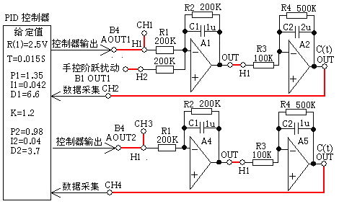
图2-3-5-5 双闭环比值PID控制构成
按2.3.1.1节求取主动量和从动量$K_{P}$、$T_{I}$、$T_{D}$，设采样周期T=0.015秒，按式（2-3-1），求得主动量数字PID调节器工程参数：P1=1.35，I1=0.042，D1=6.6；从动量数字PID调节器工程参数：P2=0.98，I2=0.04，D2=3.7，设比值K=1.2。
实验内容及步骤
- 构造模拟电路：按图2-3-5-5双闭环比值PID控制构成，安置短路套及插孔连线，表如下。
（a）安置短路套 （b）插孔连线
 | 模块号 | 跨接座号
1 | A1 | S4，S8，S10
2 | A2 | S3，S10，S11  S12
3 | A4 | S4，S9，S11
4 | A5 | S3，S10，S12
1 | 控制器输出 | B4（AOUT1）→A1（H1）
2 | 运放级联 | A1（OUT）→A2（H1）
3 | 数据采集 | A2（OUT）→ B2（CH2）
4 | 控制器输出 | B4（AOUT2）→A4（H1）
5 | 运放级联 | A4（OUT）→A5（H1）
6 | 数据采集 | A5（OUT）→ B2（CH4）
7 | 控制输出显示 | B4（AOUT1）→B2（CH1）
8 | 控制输出显示 | B4（AOUT2）→B2（CH3）
9 | 手控扰动 | B1（OUT1）→A1（H2）

- 运行、观察、记录：
- 选择数字PID控制／比值控制／双闭环比值PID控制，确认信号参数与控制参数默认值，点击《下载》；点击《开始》键后，实验运行。
实验停止后，观察相应实验现象，并判断其稳定性。
- 在P ID控制系统中加扰动：详见2.3 数字PID控制的第10点.

2.3.6前馈-反馈控制
反馈控制是按照被控参数与给定值之差进行控制的。它的特点是，调节器必须在被控参数出现偏差后才能对它进行调节，补偿干扰对被控参数的影响。基于过程控制系统总具有滞后特性，因而从干扰的产生到被控参数的变化，需要一定长的时间后，才能使调节器产生对它进行调节作用，从而对干扰产生的影响得不到及时地抑制。为了解决这个问题，提出一种与反馈控制在原理上完全不同的控制方法。由于这种方法是一种开环控制，因而它只对干扰进行及时地补偿，而不会影响控制系统的动态品质。即当扰动一产生，补偿器立即根据扰动的性质和大小，改变执行器的输入信号，从而消除干扰对被控量的影响。由于这种控制是在扰动发生的瞬时，而不是在被控量产生变化后进行的，故称其为前馈补偿控制。
引入前馈补偿的前馈－反馈控制系统框图如图2-3-6-1所示。
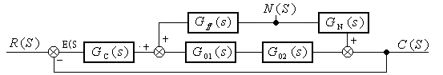
图2-3-6-1 前馈补偿－反馈控制结构图
前馈控制是根据干扰性质及干扰作用点进行补偿的，设扰动通道传递函数为$G_{N}(s)$，被控对象的传递函数为$G_{\text{01}}(s)$，则前馈补偿器传递函数的传递函数表达式为：
$G_{\text{ff}}(s)=\frac{−G_{N}(s)}{G_{1}(s)}$ （4-3-6-1）
$G_{1}(s)$：前馈补偿对象的传递函数，$G_{N}(s)$：扰动通道传递函数，$G_{\text{ff}}(s)$：前馈补偿器传递函数
虽然前馈补偿装置较为简单，但其用模拟装置来实现还有较多的难度。为此，在工程中常采用一种基本且有效的补偿方法——静态前馈补偿。本实验就是采用这种方法对系统进行前馈补偿，即不考虑对象的动态部分g(S)，只取其静态增益K。 如考虑对象的动态部分g(S)，则为动态前馈补偿。

2.3.6.1 静态前馈-反馈PID控制
静态前馈-反馈PID控制构成见图2-3-6-2，本实验采用离散位置型PID控制。
被控对象传递函数：$G(S)=G_{1}(S)G_{2}(S)=\frac{K_{1}}{T_{1}S+1}×\frac{K_{2}}{T_{2}S+1}=\frac{1}{0\text{.}2S+1}×\frac{5}{0\text{.}5S+1}$
扰动通道传递函数：$G_{N}(S)=\frac{K_{N}}{T_{a}S+1}=\frac{2}{0\text{.}1S+1}$ 前馈补偿器传递函数：$G_{\text{ff}}(s)=\frac{−G_{N}(s)}{G_{1}(s)}=−２$
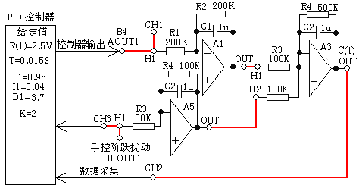
图2-3-6-2 静态前馈-反馈PID控制构成
按2.3.1.1节求取$K_{P}$、$T_{I}$、$T_{D}$，设采样周期T=0.015秒，按式（2-3-1），求得数字PID调节器工程参数：P=0.98，I=0.04，D=3.7。
实验内容及步骤
- 构造模拟电路：按图2-3-6-1静态前馈-反馈PID控制，安置短路套及插孔连线，表如下。
（a）安置短路套 （b）插孔连线
 | 模块号 | 跨接座号
1 | A1 | S4，S8，S12
2 | A3 | S3，S10，S12
3 | A5 | S2，S8，S12
1 | 控制器输出 | B4（AOUT1）→A1（H1）
2 | 运放级联 | A1（OUT）→ A3（H1）
3 | 数据采集 | A3（OUT）→ B2（CH2））
4 | 控制输出显示 | B4（AOUT1）→B2（CH1）
5 | 手控扰动 | B1（OUT1）→A5（H1）
6 | 手控扰动前馈 | B1（OUT1）→ B2（CH3）
7 | 扰动加入对象 | A5（OUT）→A3（H2）

- 运行、观察、记录：
选择前馈-反馈控制／静态前馈-反馈PID控制，点击《下载》；点击《开始》键后，实验运行。
实验停止后，观察相应实验现象，并判断其稳定性。
- 在P ID控制系统中加扰动：详见2.3 数字PID控制的第10点.

2.3.6.2 动态前馈-反馈PID控制
动态前馈-反馈PID控制构成见图2-3-6-2，本实验采用离散位置型PID控制。
被控对象传递函数：$G(S)=G_{1}(S)G_{2}(S)=\frac{K_{1}}{T_{1}S+1}×\frac{K_{2}}{T_{2}S+1}=\frac{1}{0\text{.}2S+1}×\frac{5}{0\text{.}5S+1}$
扰动通道传递函数：$G_{N}(S)=\frac{K_{N}}{T_{a}S+1}=\frac{2}{0\text{.}1S+1}$
前馈补偿器传递函数：$G_{\text{ff}}(s)=\frac{−G_{N}(s)}{G_{1}(s)}=−K_{N}×\frac{T_{d}S+1}{T_{a}S+1}=−2×\frac{0\text{.}2S+1}{0\text{.}1S+1}$
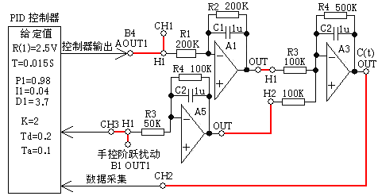
图2-3-6-3 动态前馈-反馈PID控制构成
按2.3.1.1节求取$K_{P}$、$T_{I}$、$T_{D}$，设采样周期T=0.015秒，按式（2-3-1），求得数字PID调节器工程参数：P=0.98，I=0.04，D=3.7。
实验内容及步骤
- 构造模拟电路：按图2-3-6-3动态前馈-反馈PID控制，安置短路套及插孔连线，表如下。
（a）安置短路套 （b）插孔连线
 | 模块号 | 跨接座号
1 | A1 | S4，S8，S12
2 | A3 | S3，S10，S12
3 | A5 | S2，S8，S12

1 | 控制器输出 | B4（AOUT1）→A1（H1）
2 | 运放级联 | A1（OUT）→ A3（H1）
3 | 数据采集 | A3（OUT）→ B2（CH2））
4 | 控制输出显示 | B4（AOUT1）→B2（CH1）
5 | 手控扰动 | B1（OUT1）→A5（H1）
6 | 手控扰动前馈 | B1（OUT1）→ B2（CH3）
7 | 扰动加入对象 | A5（OUT）→A3（H2）

- 运行、观察、记录
选择前馈-反馈控制／动态前馈-反馈PID控制，点击《下载》；点击《开始》键后，实验运行。实验停止后，观察相应实验现象，并判断其稳定性。
- 在P ID控制系统中加扰动：详见2.3 数字PID控制的第10点.

2.3.7 解耦控制
在实际生产过程中，往往有多个被控量需要控制，因而有多个输入量参与控制，即被控过程（对象）是多输入、多输出的。这种对象的被控量与控制变量之间往往是相互关联的，一个控制变量的变化将会同时引起多个被控量的变化。为了对各个被控量进行定值控制，就需要设置相应的负反馈控制回路。显然，这些控制回路之间也必然存在着关联和耦合的现象。
设该两个控制系统的被控量与控制变量之间是相互关联的，即两个控制系统之间的存在耦合，如图2-3-7-1所示。其中两个控制系统的控制变量$U_{C1}(s)$和$U_{C2}(s)$分别经过$G_{\text{21}}(s)$和$G_{\text{12}}(s)$耦合通道对另一个控制系统的被控量$C_{2}(s)$和$C_{1}(s)$起影响。
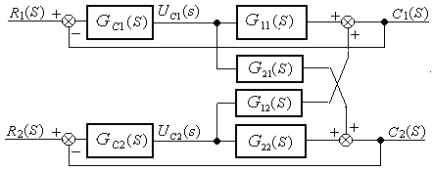
图2-3-7-1 存在耦合的两个控制系统框图
⑴ 耦合分析
对于存在耦合的两个控制系统，必须进行耦合度分析，为此应求取其相对增益$λ$，求取其相对增益$λ$的公式如式（4-3-7-1），其中$K_{\text{11}}$为被控对象$G_{\text{11}}(s)$的广义对象增益，$K_{\text{22}}$为被控对象$G_{\text{22}}(s)$的广义对象增益，$K_{\text{12}}$为$G_{\text{12}}(s)$的耦合增益K12=1.2，$K_{\text{21}}$为$G_{\text{21}}(s)$的耦合增益。
$λ=\frac{K_{\text{11}}K_{\text{22}}}{K_{\text{11}}K_{\text{22}}−K_{\text{12}}K_{\text{21}}}$ （4-3-7-1）
根据经验，当相对增益在0.3到0.7之间或者大于1.5时，则表明系统存在着严重的耦合，必须解耦。
引自《过程控制》金以慧主编，第159页
⑵ 解耦设计
为了消除上述耦合产生的不利影响，使控制系统的被控量$C_{1}(s)$与$C_{2}(s)$，都能稳定于各自所要求的给定值，并保证为使本实验中任意一个控制变量的变化，只影响其对应的那个被控量，而不影响其它控制回路的被控量，从而把一个多变量的控制系统分解为若干个独立的单变量控制系统，必须在系统中引入解耦装置，实现解耦，使解耦后的系统等价于两个独立的单变量控制系统。常见的解耦方法有前馈补偿法、单位矩阵法和对角线矩阵法三种，其中以前馈补偿法的结构为最简单。
本实验采用前馈补偿法，这种方法实际上就是把某一通道的调节器输出对另外通道的影响视为一扰动作用。然后，用前馈控制的补偿原理，消除控制回路间耦合关联的影响。
引入前馈补偿2×2解耦控制系统系统框图见图2-3-7-2。
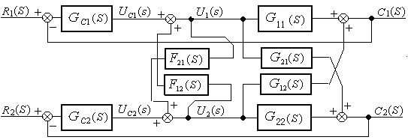
图2-3-7-2 引入前馈补偿2×2解耦控制系统系统框图
图中$F_{\text{21}}(s)$和$F_{\text{12}}(s)$是前馈补偿解耦环节。要实现$U_{1}(s)$与$C_{1}(s)$、$U_{2}(s)$)与$C_{2}(s)$之间解耦，
根据不变性原理可得： $\begin{aligned}U_{1}(s)G_{\text{21}}(s)+U_{1}(s)F_{\text{21}}(s)G_{\text{22}}(s)=0 \\ U_{2}(s)G_{\text{12}}(s)+U_{2}(s)F_{\text{12}}(s)G_{\text{11}}(s)=0\end{aligned}$ （4-3-7-2）
前馈解耦环节的表达式为： $F_{\text{21}}(s)=−\frac{G_{\text{21}}(s)}{G_{\text{22}}(s)}\begin{matrix} & \end{matrix}F_{\text{12}}(s)=−\frac{G_{\text{12}}(s)}{G_{\text{11}}(s)}$ （4-3-7-3）
从式（4-3-7-3）可看出$G_{\text{21}}(s)$与$F_{\text{21}}(s)$、$G_{\text{12}}(s)$与$F_{\text{12}}(s)$的输出极性应该相反，才能实现前馈补偿解耦。进行前馈补偿时，不考虑对象的动态部分g(S)，只取其静态增益K，为静态前馈补偿；如考虑对象的动态部分g(S)，则为动态前馈补偿。

2.3.7.1 静态前馈补偿解耦PID控制
1．两个单变量控制系统
两个控制系统（无耦合）PID控制系统构成见图2-3-7-3所示，本实验采用离散位置型PID控制。
设该两个控制系统都用二个惯性环节串联组成的自平衡双容被控过程的作为被控对象，两个单变量控制系统的被控对象传递函数：
$$\begin{aligned}G_{\text{11}}(s)=G_{\text{01}}(s)G_{\text{02}}(s)=\frac{K_{1}}{TS+1}×\frac{K_{2}}{TS+1}=\frac{1}{0\text{.}2S+1}×\frac{5}{S+1} \\ G_{\text{22}}(s)=G_{\text{03}}(s)G_{\text{04}}(s)=\frac{K_{3}}{TS+1}×\frac{K_{4}}{TS+1}=\frac{1}{0\text{.}4S+1}×\frac{5}{0\text{.}5S+1}\end{aligned}$$
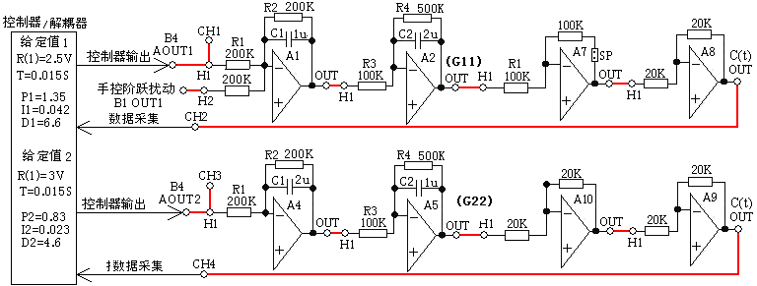
图2-3-7-3 两个控制系统（无耦合）PID控制系统构成
按2.3.1.1节分别求取两个控制系统的$K_{P}$、$T_{I}$、$T_{D}$，设采样周期T=0.015秒，按式（2-3-1），求得数字PID调节器工程参数：
$U_{C1}(s)$的PID调节器参数： P=1.35、I=0.042、D=6.6。
$U_{C2}(s)$的PID调节器参数： P=0.83、I=0.023、D=4.6。
2．前馈补偿2×2解耦控制实验系统
本实验的前馈补偿2×2解耦控制实验系统框图见图2-3-7-4所示，构成见图2-3-7-5所示。
该实验中，$U_{C1}(s)$对$C_{2}(s)$的耦合通道$G_{\text{21}}(s)$为二个惯性环节$G_{\text{01}}(s)$和$G_{2}(s)$串联组成，其中$G_{2}(s)$为惯性环节，惯性时间常数Tn2=0.5秒，其增益Kn2=2.5。
耦合通道传递函数： $G_{\text{21}}(s)=G_{\text{01}}(s)G_{2}(s)=\frac{1}{0\text{.}2S+1}×\frac{2\text{.}5}{0\text{.}5S+1}$
该实验中，$U_{C2}(s)$对$C_{1}(s)$的耦合通道$G_{\text{12}}(s)$也为二个惯性环节$G_{\text{03}}(s)$和$G_{1}(s)$串联组成，其中$G_{1}(s)$为惯性环节，惯性时间常数Tn1=1秒，其增益Kn1=5。
耦合通道传递函数： $G_{\text{12}}(s)=G_{\text{03}}(s)G_{1}(s)=\frac{1}{0\text{.}4S+1}×\frac{5}{S+1}$
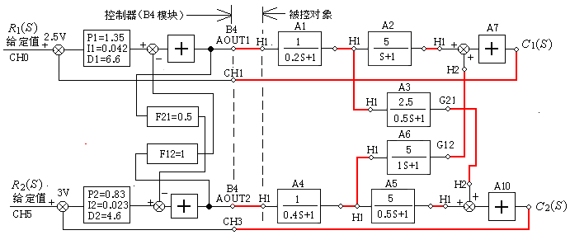
图2-3-7-4 静态前馈补偿解耦PID控制系统框图
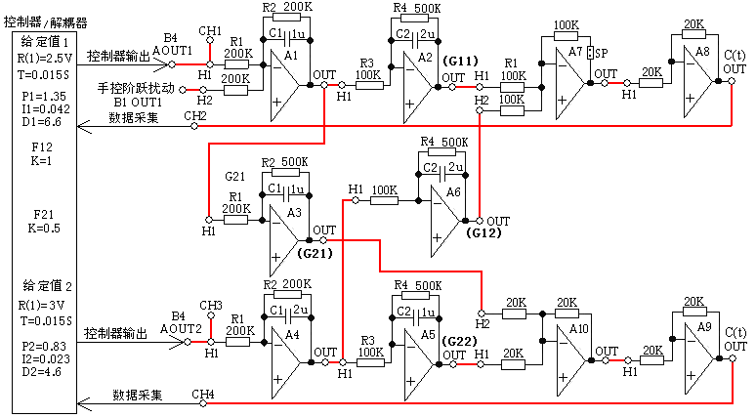
图2-3-7-5 静态前馈补偿解耦PID控制系统构成
3．解耦设计
按本实验设定，被控对象$G_{\text{11}}(s)$的广义对象增益K11=5，被控对象$G_{\text{22}}(s)$的广义对象增益K22=5；$G_{\text{12}}(s)$的耦合增益K12=5，$G_{\text{21}}(s)$的耦合增益K21=2.5，按式（4-3-7-1）计算相对增益：
$λ=\frac{K_{\text{11}}K_{\text{22}}}{K_{\text{11}}K_{\text{22}}−K_{\text{12}}K_{\text{21}}}=\frac{5×5}{5×5−5×2\text{.}5}=2$
本实验的相对增益为2，表明系统存在着严重的耦合，必须解耦。
按式（4-3-7-3）可求出解耦通道传递函数。
解耦通道（环节）传递函数：
$F_{\text{21}}(s)=−\frac{G_{\text{21}}(s)}{G_{\text{22}}(s)}=\frac{\frac{1}{0\text{.}2S+1}×\frac{2\text{.}5}{0\text{.}5S+1}}{\frac{1}{0\text{.}4S+1}×\frac{5}{0\text{.}5S+1}}=0\text{.}5×\frac{0\text{.}\text{2S}+1}{0\text{.}\text{4S}+1}$ 由于采用静态解耦，因此取$F_{\text{21}}=0\text{.}5$。
$F_{\text{12}}(s)=−\frac{G_{\text{12}}(s)}{G_{\text{11}}(s)}=\frac{\frac{1}{0\text{.}4S+1}×\frac{5}{S+1}}{\frac{1}{0\text{.}4S+1}×\frac{5}{0\text{.}5S+1}}=\frac{0\text{.}\text{4S}+1}{0\text{.}\text{2S}+1}$ 由于采用静态解耦，因此取$F_{\text{12}}=1$。
实验内容及步骤
- 构造模拟电路：按图2-3-7-5安置短路套及插孔连线，表如下。
（a）安置短路套 （b）插孔连线
 | 模块号 | 跨接座号
1 | A1 | S4，S8，S12
2 | A2 | S3，S10，S11  S12
3 | A3 | S4，S10，S12
4 | A7 | S4，S11，SP
5 | A4 | S4，S9，  S11，S12
6 | A5 | S3，S10，S12
7 | A6 | S4，S9，  S11，S12
1 | 控制器输出 | B4（AOUT1）→A1（H1）
2 | 控制输出显示 | B4（AOUT1）→B2（CH1）
3 | 运放级联 | A1（OUT）→A2（H 1）
4 | 运放级联 | A2（OUT）→A7（H1）
5 | 运放级联 | A7（OUT）→A8（H1）
6 | $G_{\text{21}}(s)$耦合 | A1（OUT）→A3（H 1）
7 | $G_{\text{21}}(s)$耦合 | A3（OUT）→A10（H 2）
8 | 数据采集 | A8（OUT）→ B2（CH2）
9 | 控制器输出 | B4（AOUT2）→A4（H1）
10 | 控制输出显示 | B4（AOUT2）→B2（CH3）
11 | 运放级联 | A4（OUT）→A5（H1）
12 | 运放级联 | A5（OUT）→A10（H1）
13 | 运放级联 | A10（OUT）→A9（H1）
14 | $G_{\text{12}}(s)$耦合 | A4（OUT）→A6（H1）
15 | $G_{\text{12}}(s)$耦合 | A6（OUT）→A7（H2）
16 | 数据采集 | A9（OUT）→ B2（CH4）
17 | 手控扰动 | B1（OUT1）→A1（H2）

- 运行、观察、记录：
选择数字PID控制／解耦控制／静态前馈补偿解耦控制，确认信号参数与控制参数默认值，点击《下载》；点击《开始》键后，实验运行。实验停止后，观察相应实验现象，并判断其稳定性。

2.3.7.2 动态前馈补偿解耦PID控制
同2.3.7.1静态前馈补偿解耦PID控制,，动态前馈-反馈PID控制系统构成见图2-3-7-7，本实验采用前馈补偿动态解耦。
解耦通道（环节）传递函数：
$$F_{\text{21}}(s)=−\frac{G_{\text{21}}(s)}{G_{\text{22}}(s)}=0\text{.}5×\frac{0\text{.}\text{4S}+1}{0\text{.}\text{2S}+1}\begin{matrix} & \end{matrix}F_{\text{12}}(s)=−\frac{G_{\text{12}}(s)}{G_{\text{11}}(s)}=\frac{0\text{.}\text{2S}+1}{0\text{.}\text{4S}+1}$$
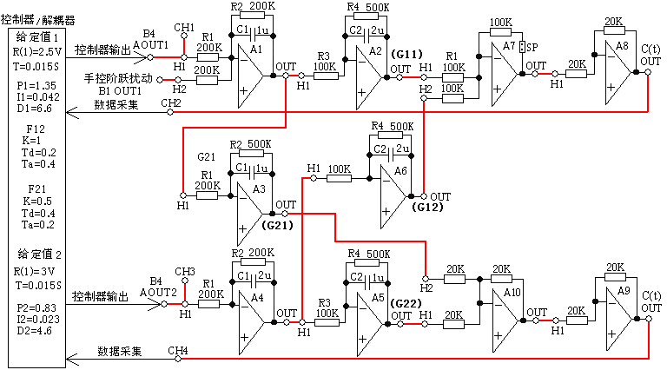
图2-3-7-7 动态前馈-反馈PID控制系统构成
实验内容及步骤
- 构造模拟电路同2.3.7.1节静态前馈补偿解耦PID控制。
- 运行、观察、记录：
选择数字PID控制／解耦控制／动态前馈补偿解耦控制，确认信号参数与控制参数默认值，点击《下载》；点击《开始》键后，实验运行。实验停止后，观察相应实验现象，并判断其稳定性。

2.4 二阶位式控制
二阶位式闭环构成见图2-4-2，双位控制只有两个输出状态，其表达式如下：
$$u(k)=\left\{\begin{matrix}\text{上限值},\begin{matrix} & \end{matrix} & e(k)≥\text{正偏差} \\ \text{下限值，}\begin{matrix} & \end{matrix} & e(k)≤\text{负偏差}\end{matrix}\right.$$
被控对象传递函数：$G(S)=G_{1}(S)G_{2}(S)=\frac{K_{1}}{T_{1}S+1}×\frac{K_{2}}{T_{2}S+1}=\frac{1}{0\text{.}2S+1}×\frac{1}{S+1}$
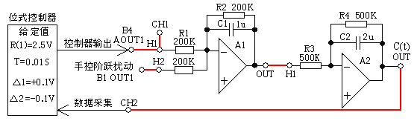
图2-4-2 二阶位式闭环构成
实验内容及步骤
- 构造模拟电路：按图2-4-2安置短路套及插孔连线，表如下。
（a）安置短路套 （b）插孔连线
 | 模块号 | 跨接座号
1 | A1 | S4，S8，S10，
2 | A2 | S5，S10，  S11，S12
1 | 控制器输出 | B4（AOUT1）→A1（H1）
2 | 运放级联 | A1（OUT）→A2（H 1）
3 | 数据采集 | A2（OUT）→ B2（CH2）
4 | 控制输出显示 | B4（AOUT1）→B2（CH1）
5 | 手控扰动 | B1（OUT1）→A1（H2）

- 运行、观察、记录：
选择位式控制／二阶位式控制，确认信号参数与控制参数默认值，点击《下载》；点击《开始》键后，实验运行。实验停止后，观察相应实验现象，并判断其稳定性。

2.5 直接数字控制实验
数字PID控制器是基于连续系统的数字模拟设计技术，这种连续化设计技术适用于被控对象难以表达的情况，其质量难以保证。如果能知道系统确切的闭环脉冲传递函数、广义对象的脉冲传递函数，根据采样定理，在线性系统离散化理论的基础上，应用Z变换求得数字控制器的脉冲传递函数，就能设计出高质量的数字控制器。这类方法称为数字控制器的直接设计方法。
数字控制器的原理方框图见图2-5-1-1所示：
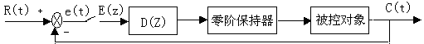
图2-5-0-1 数字控制器的原理方框图
其中，D(Z)是数字调节器的脉冲传递函数，Go(S)为被控对象的传递函数。
注：被控对象框也可是Go(Z)—被控对象的包括零阶保持器在内的广义对象的脉冲传递函数。
信号参数与控制参数设置范围
信号参数：给定值幅度0.1~5.0V，实验时间（宽度）0.1~12.0S
控制参数：T采样周期0.001~10.000S，
K1~4、P1~4 系数：±（0.001~4.999）

2.5.1 大林算法控制
1．大林算法控制
大林算法是针对工业生产过程中含有纯滞后的被控对象所研究的控制算法，即在调节时间允许的情况下，要求系统没有超调量或只有在允许范围中的很小的超调量。大林算法的设计目标是设计一个数字调节器，使整个闭环系统所期望的传递函数相当于一个延迟环节和一个惯性环节的串联，并期望整个闭环系统的纯滞后时间τ和被控对象的滞后时间相同。
大林算法控制系统的设计目标，即控制系统的闭环传递函数）。
$φ(s)=\frac{e^{−τ\begin{matrix}S & \end{matrix}}}{T_{m}S+1}=\frac{e^{−L_{m}\text{TS}}}{T_{m}S+1}$
$T_{m}$为校正后闭环系统的时间常数，τ为校正后闭环系统的纯滞后时间（$τ=L_{m}T$），$L_{m}$校正后闭环系统的滞后的拍数，为T为采样周期。
2、大林算法振铃现象及其消除方法
振铃现象是指数字调节器D(Z)的输出以1/2采样频率的频率大幅度衰减振荡，它对系统的输出无影响，但会使执行机构因磨损而造成损坏，因此必须清除振铃。
振铃现象产生的原因是数字调节器D(Z)中左半平面的极点。
大林算法提出消除振铃的方法是：在不改变校正后闭环系统的时间常数Tm情况下，找出数字调节器D(Z)左半平面的极点，令该极点的Z=1，使之消除振铃现象。

2.5.1.1 大林算法控制（L=2）
大林算法控制（L=2）构成见图2-5-1-1所示。
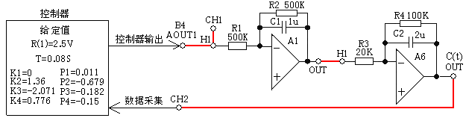
图2-5-1-1 大林算法控制（L=2）构成
被控对象传递函数：$G(S)=G_{1}(S)G_{2}(S)=\frac{K_{1}}{T_{1}S+1}×\frac{K_{2}}{T_{2}S+1}=\frac{1}{0\text{.}5S+1}×\frac{5}{0\text{.}2S+1}$
⑴ 求取据$T_{0}$和$τ$
按2.3节式（2-3-4）求取据$T_{0}$和$τ$：To=0.567，$τ=0\text{.}\text{158}$。
⑵ 确定采样周期
τ为用阶跃输入实验辨识后的被控对象纯滞后时间，为了简化计算，设其τ为采样周期T的整数倍，即τ=LT。由于$τ=0\text{.}\text{158}$，设L=2，则取采样周期T≈0.08秒。
⑶ 求取广义对象的脉冲传递函数
$G_{0}(z)=1\text{.}\text{6667}×\frac{0\text{.}\text{0799}Z^{−1}+0\text{.}\text{0663}Z^{−2}}{1−1\text{.}\text{5224}Z^{−1}+0\text{.}\text{5712}Z^{−2}}$
⑷ 求取闭环系统的脉冲传递函数
设Tm=0.4，L=2 ，采样周期T=0.08秒，求得闭环系统的脉冲传递函数。
$φ(z)=\frac{0\text{.}\text{18127}z^{−3}}{1−0\text{.}\text{81873}z^{−1}}$
⑸ 求取数字调节器D(Z)的脉冲传递函数
$\begin{aligned}D(z)=\frac{φ\left(z\right)}{G_{0}\left(z\right)\left[1−φ\left(z\right)\right]}=\frac{0\text{.}\text{1813}z^{−2}−0\text{.}\text{276}z^{−3}+0\text{.}\text{1035}z^{−4}}{0\text{.}\text{1333}+0\text{.}\text{0015}z^{−1}−0\text{.}\text{0905}z^{−2}−0\text{.}\text{0243}z^{−3}−0\text{.}\text{02}z^{−4}} \\ \begin{matrix} & & \end{matrix}\begin{matrix} & & \end{matrix}\begin{matrix} & \end{matrix}=\frac{1\text{.}\text{36}z^{−2}−2\text{.}\text{07}1z^{−3}+0\text{.}7\text{76}z^{−4}}{1+0\text{.}\text{01}1z^{−1}−0\text{.}6\text{79}z^{−2}−0\text{.}\text{18}2z^{−3}−0\text{.}\text{15}z^{−4}}\end{aligned}$ ）
⑹ 建立后向差分方程
$$U_{D}(k)=1\text{.}\text{36}E_{K−2}+2\text{.}\text{07}1E_{K−3}+0\text{.}7\text{76}E_{K−4}−0\text{.}\text{01}1U_{K−1}−(−0\text{.}6\text{79})U_{K−2}−(−0\text{.}\text{18}2)U_{K−3}−(−0\text{.}\text{15})U_{K−4}$$
式中$E_{K}$为误差输入，$U_{K}$为数字调节器D(Z)输出，$K_{i}$与$P_{i}$取值范围：±（0.001~４.999）。
$$K_{0}=K_{1}=\begin{matrix}0, & \end{matrix}K_{2}={\begin{matrix}1\text{.}\text{36}, & K\end{matrix}}_{3}=−{\begin{matrix}2\text{.}\text{07}1, & K\end{matrix}}_{4}=\begin{matrix}0\text{.}7\text{76} & \end{matrix}$$
$$P_{1}={\begin{matrix}0\text{.}\text{01}1, & P\end{matrix}}_{2}=−{\begin{matrix}0\text{.}6\text{79}, & P\end{matrix}}_{3}=−{\begin{matrix}0\text{.}\text{18}2, & P\end{matrix}}_{4}=−0\text{.}\text{15}$$
实验内容及步骤
- 构造模拟电路：按图2-5-1-1安置短路套及插孔连线，表如下。
（a）安置短路套 （b）插孔连线
 | 模块号 | 跨接座号
1 | A1 | S5，S9，S10，
2 | A6 | S2，S7，  S10，S11
1 | 控制器输出 | B4（AOUT1）→A1（H1）
2 | 运放级联 | A1（OUT）→A6（H1）
3 | 数据采集 | A6（OUT）→ B2（CH2）
4 | 控制输出显示 | B4（AOUT1）→B2（CH1）

- 运行、观察、记录：
选择大林算法控制／大林算法控制（L=2），确认信号参数与控制参数默认值，点击《下载》；点击《开始》键后，实验运行。实验停止后，观察相应实验现象，并判断其稳定性。

2.5.1.2 消除振铃大林算法控制（L=2）
从大林算法控制（L=2）响应曲线可看到数字调节器D(Z)的输出以1／2采样频率大幅度振荡，对执行机构有较大影响，必须进行振铃消除。
⑴ 振铃消除
① 找出数字调节器D(Z)的极点：
p1=1，p2=－0.8287，p3=-0.0913＋j0.4156，p4=-0.0913－0.4156
$$D(z)=\frac{1\text{.}\text{3601}z^{−2}−2\text{.}\text{0705}z^{−3}+0\text{.}\text{7764}z^{−4}}{（1−z^{−1})（1+0\text{.}\text{8287}z^{−1})[1+(0\text{.}\text{913}−\text{j0}\text{.}\text{4156})z^{−1}][1+(0\text{.}\text{913}+\text{j0}\text{.}\text{4156})z^{−1}]}$$
②令左半平面的极点的Z=1，使之消除振铃现象，可得下式：
$$（1+0\text{.}\text{8287}z^{−1})[1+(0\text{.}\text{913}−\text{j0}\text{.}\text{4156})z^{−1}][1+(0\text{.}\text{913}+\text{j0}\text{.}\text{4156})z^{−1}]=2\text{.}\text{494}$$
求得数字调节器D(Z)的脉冲传递函数：
$D(z)=\frac{1\text{.}\text{3601}z^{−2}−2\text{.}\text{0705}z^{−3}+0\text{.}\text{7764}z^{−4}}{(1−z^{−1})×2\text{.}\text{494}}=\frac{0\text{.}\text{5454}z^{−2}−0\text{.}\text{8303}z^{−3}+0\text{.}\text{3113}z^{−4}}{1−z^{−1}}$
⑵ 建立后向差分方程
$U_{D}(k)=0\text{.}\text{545}E_{K−2}−0\text{.}\text{83}E_{K−3}+0\text{.}\text{311}E_{K−4}−1\text{.}0U_{K−1}$
式中$E_{K}$为误差输入，$U_{K}$为数字调节器D(Z)输出，$K_{i}$与$P_{i}$取值范围：±（0.001~４.999）。
$$K_{0}K_{1}=0，K_{2}=0\text{.}545，K_{3}=−0\text{.}\text{83}，K_{4}=0\text{.}\text{31}1，\begin{matrix} & \end{matrix}P_{1}=−1，P_{2}=P_{3}=P_{4}$$
消除振铃大林算法控制（L=2）构成见图2-5-1-3所示。
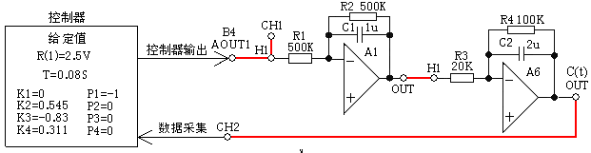
图2-5-1-3 消除振铃大林算法控制（L=2）构成
实验内容及步骤
- 构造模拟电路：按图2-5-1-3安置短路套及插孔连线，表如下。
（a）安置短路套 （b）插孔连线
 | 模块号 | 跨接座号
1 | A1 | S5，S9，S10，
2 | A6 | S2，S7，  S10，S11
1 | 控制器输出 | B4（AOUT1）→A1（H1）
2 | 运放级联 | A1（OUT）→A6（H1）
3 | 数据采集 | A6（OUT）→ B2（CH2）
4 | 控制输出显示 | B4（AOUT1）→B2（CH1）

- 运行、观察、记录：
选择大林算法控制／消除振铃大林算法控制（L=2），确认信号参数与控制参数默认值，点击《下载》；点击《开始》键后，实验运行。实验停止后，观察相应实验现象，并判断其稳定性。

2.5.2 最少拍控制
1．最少拍控制系统
最少拍随动系统的设计任务就是设计一个数字调节器，使系统到达稳定所需要的采样周期最少，而且在采样点的输出值能准确地跟踪输入信号，不存在静差。对任何两个采样周期中间的过程则不作要求，习惯上把一个采样周期称为一拍。最少拍随动系统，也称为最少调整时间系统或最快响应系统。据上所述，欲设计出高质量的数字控制器，必須先规定系统的闭环脉冲传递函数，而对于不同性质的输入信号，最少拍随动系统的闭环脉冲传递函数应符合下式：
$φ(z)=Z^{−1}$ （系统为单位阶跃输入）
2．最少拍无波纹控制系统
最少拍随动系统对输入信号的适应能力较差，输出响应只保证采样点上的误差为0，不能确保采样点之间的误差也为0。也就是说，在采样点之间有纹波存在。输出纹波不仅造成误差，而且还消耗执行机构的驱动功率，增加机械磨损。
最少拍无波纹设计，除了消除采样点之间的波纹外，还在一定程度上减小了控制能量，降低了对参数的敏感度。
如考虑无纹波要求，应使φ(Z)包括G(Z)的全部零点。

2.5.2.1最少拍有纹波控制系统
最少拍有纹波控制构成见图2-5-2-1所示。
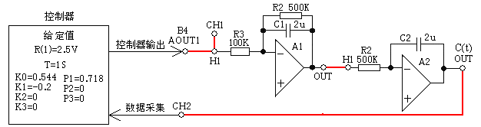
图2-5-2-1 最少拍有纹波控制构成
被控对象传递函数：$G(S)=G_{1}(S)G_{2}(S)=\frac{K_{1}}{T_{1}S+1}×\frac{1}{T_{2}S}=\frac{5}{S+1}×\frac{1}{S}$
⑴ 确定采样周期
本实验箱要求采样周期T等于或略小于惯性环节的时间常数。本实验取采样周期T=1秒。
⑵ 求取广义对象的脉冲传递函数
G(z)为包括零阶保持器在内的广义对象的脉冲传递函数：
令采样周期T=1秒
$G_{0}\left(z\right)=\frac{5z^{−1}}{1−z^{−1}}−\frac{5\left(1−e^{−1}\right)z^{−1}}{1−e^{−1}z^{−1}}=\frac{1\text{.}\text{839}z^{−1}\left(1+0\text{.}\text{718}z^{−1}\right)}{\left(1−z^{−1}\right)\left(1−0\text{.}\text{368}z^{−1}\right)}$
⑶ 求取数字调节器D(Z)的脉冲传递函数
根据输入信号类型（本实验的输入为阶跃信号），求出数字控制器的脉冲传递函数D(z)。
当系统为单位阶跃输入时，系统的闭环脉冲传递函数：$φ\left(z\right)=z^{−1}$。
可得到数字控制器的脉冲传递函数D(z)：
$D\left(z\right)=\frac{φ\left(z\right)}{G_{0}\left(z\right)\left[1−φ\left(z\right)\right]}=\frac{z^{−1}(1−z^{1})\left(1−0\text{.}\text{368}z^{−1}\right)}{1\text{.}\text{839}z^{−1}\left(1+0\text{.}\text{718}z^{−1}\right)(1−z^{−1})}=\frac{0\text{.}\text{544}−0\text{.}2z^{−1}}{1+0\text{.}\text{718}z^{−1}}$
⑶ 建立后向差分方程
$U_{D}(k)=0\text{.}\text{54}4E_{K}+(−0\text{.}2)E_{K−1}+0E_{K−2}+0E_{K−3}+0E_{K−4}−0\text{.}7\text{18}U_{K−1}−0U_{K−2}−0U_{K−3}$
式中$E_{K}$为误差输入，$U_{K}$为数字调节器D(Z)输出，$K_{i}$与$P_{i}$取值范围：±（0.001~４.999）。
$$K_{0}={\begin{matrix}0\text{.}\text{54}4, & K\end{matrix}}_{1}=−0\text{.}2{\begin{matrix}, & K\end{matrix}}_{2}={\begin{matrix}0, & K\end{matrix}}_{3}=0\begin{matrix} & \end{matrix}P_{1}={\begin{matrix}0\text{.}7\text{18}, & P\end{matrix}}_{2}=0{\begin{matrix}, & P\end{matrix}}_{3}=0$$
实验内容及步骤
- 构造模拟电路：按图2-3-2-安置短路套及插孔连线，表如下。
（a）安置短路套 （b）插孔连线
 | 模块号 | 跨接座号
1 | A1 | S3，S9，S10  S11
2 | A2 | S5，S11，S12
1 | 控制器输出 | B4（AOUT1）→A1（H1）
2 | 运放级联 | A1（OUT）→ A2（H1）
3 | 数据采集 | A2（OUT））→ B2（CH2）
4 | 控制输出显示 | B4（AOUT1）→B2（CH1）

- 运行、观察、记录：
选择最少拍控制／最少拍有纹波控制系统，确认信号参数与控制参数默认值，点击《下载》；点击《开始》键后，实验运行。实验停止后，观察相应实验现象，并判断其稳定性。

2.5.2.2最少拍无纹波控制系统
最少拍随动系统对输入信号的适应能力较差，输出响应只保证采样点上的误差为0，不能确保采样点之间的误差也为0。也就是说，在采样点之间有纹波存在。输出纹波不仅造成误差，而且还消耗执行机构的驱动功率，增加机械磨损。
最少拍无波纹设计，除了消除采样点之间的波纹外，还在一定程度上减小了控制能量，降低了对参数的敏感度。
在式（4-5-2-13）中 $G\left(z\right)=\frac{1\text{.}\text{839}z^{−1}\left(1+0\text{.}\text{718}z^{−1}\right)}{\left(1−z^{−1}\right)\left(1−0\text{.}\text{368}z^{−1}\right)}$
如考虑无纹波要求，应使φ(Z)包括G(Z)的全部零点，因此：
系统的闭环脉冲传递函数： $φ\left(z\right)={\text{az}}^{−1}\left(1+0\text{.}\text{718}z^{−1}\right)$
φ(Z)零点多了一个，必然使闭环误差脉冲传递函数Ge(z)的项数增加一个，即：
$\text{Ge}\left(z\right)=\left(1−z^{−1}\right)\left(1+{\text{bz}}^{−1}\right)$
闭环误差脉冲传递函数： $\text{Ge}\left(z\right)=1−φ\left(z\right)$
$$1+{\text{bz}}^{−1}−z^{−1}−{\text{bz}}^{−2}=1−{\text{az}}^{−1}−0\text{.}\text{718}{\text{az}}^{−2}$$
比较等式两边系数 ： b－1=a －b=－0.718a 得：a＝0.582 b＝0.418
得：$φ\left(z\right)=0\text{.}\text{582}z^{−1}\left(1+0\text{.}\text{718}z^{−1}\right)$ 和 $\text{Ge}\left(z\right)=\left(1−z^{−1}\right)\left(1+0\text{.}\text{418}z^{−1}\right)$
数字控制器的脉冲传递函数：
$D\left(z\right)=\frac{φ\left(z\right)}{G\left(z\right)\text{Ge}\left(z\right)}=\frac{0\text{.}\text{582}z^{−1}\left(1+0\text{.}\text{718}z^{−1}\right)\left(1−z^{−1}\right)\left(1−0\text{.}\text{368}z^{−1}\right)}{1\text{.}\text{839}z^{−1}\left(1+0\text{.}\text{718}z^{−1}\right)\left(1−z^{−1}\right)\left(1+0\text{.}\text{418}z^{−1}\right)}=\frac{0\text{.}\text{316}−0\text{.}\text{116}z^{−1}}{1+0\text{.}\text{418}z^{−1}}$ （4-5-2-18）
列出后向差分方程：
$U_{D}(k)=0\text{.}3\text{16}E_{K}+(−0\text{.}1\text{16})E_{K−1}+0E_{K−2}+0E_{K−3}+0E_{K−4}−0\text{.}4\text{18}U_{K−1}−0U_{K−2}−0U_{K−3}$
据上式可得$K_{i}$与$P_{i}$值如下：
$K_{0}$=0.316 $K_{1}$=－0.116 $K_{2}$=$K_{3}$=0 $P_{1}$=0.418 $P_{2}$=$P_{3}$=0
最少拍无纹波控制构成见图2-5-2-3所示。
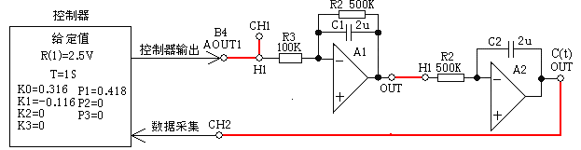
图2-5-2-3 最少拍无纹波控制构成
实验内容及步骤
- 构造模拟电路：按图2-5-2-3-安置短路套及插孔连线，表如下。
（a）安置短路套 （b）插孔连线
 | 模块号 | 跨接座号
1 | A1 | S3，S9，S10  S11
2 | A2 | S5，S11，S12
1 | 控制器输出 | B4（AOUT1）→A1（H1）
2 | 运放级联 | A1（OUT）→ A2（H1）
3 | 数据采集 | A2（OUT））→ B2（CH2）
4 | 控制输出显示 | B4（AOUT1）→B2（CH1）

- 运行、观察、记录：
选择最少拍控制／最少拍无纹波控制系统，确认信号参数与控制参数默认值，点击《下载》；点击《开始》键后，实验运行。实验停止后，观察相应实验现象，并判断其稳定性。

第三章 控制系统应用实验

3.1 直流电机PID控制
本实验系统由LabACT自控/计控原理实验箱中的直流电机和电机驱动功率放大器、调节器、电机转速检测传感器、F/V转换器等组成，组成框图见图5-1-1。
图5-1-1 直流电机速度闭环控制系统的组成框图
直流电机转速PID控制构成见图5-1-2所示，本实验采用离散位置型PID控制。
直流电机可看作是由二个惯性环节串联组成的被控对象，因此可采用二点法确定被控对象参数，对象开环辨识时，须把B1（OUT1）→C2（电机输入）, C2（测速输出）→B2（CH2），选择数字PID控制／被控对象辨识／对象开环辨识，改变给定值为+5V，点击《下载》；点击《开始》键后，实验运行。在响应曲线上用Y标尺拖动到3.5V处，用X标尺拖动到Y标尺与响应曲线交接处，从图中可测得t2，同理也可从图中可测得t1。
由于本实验箱采用普通的直流电机, 输入→输出将有非线性和离散性，因此辨识结果有误差。
按式（2-3-6）求取$K_{P}$、$T_{I}$、$T_{D}$，按式（2-3-5）设定采样周期T=0.015秒，按式（2-3-1）求得数字PID调节器工程参数：P=1.2，I=0.15，D=0.93。
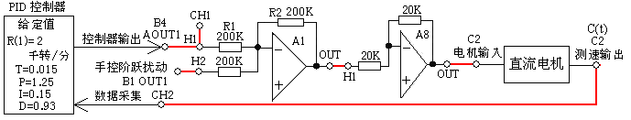
图5-1-2 直流电机转速PID控制构成
电机转速检测传感器是一个光断续器,它通过装在电机轴上的光栅盘获得电机转速脉冲，该脉冲经F/V转换器形成电压在测速输出插孔输出。
测速输出电压范围：0~+5V，对应于电机转速为0~4000转/分,即为每1V代表电机转速0.8千转／分。
调节器输出电压范围：0~+5V。
实验内容及步骤
- 构造模拟电路：按图5-1-2安置短路套及插孔连线，表如下。
（a）安置短路套 （b）插孔连线
 | 模块号 | 跨接座号
1 | A1 | S4，S8，
1 | 控制器输出 | B4（AOUT1）→A1（H1）
2 | 运放级联 | A1（OUT）→ A8（H1）
3 | 运放级联 | A8（OUT）→C2（电机输入）
4 | 数据采集 | C2（测速输出）→ B2（CH2）
5 | 控制输出显示 | B4（AOUT1）→B2（CH1）
6 | 手控扰动 | B1（OUT1）→A1（H2）

- 运行、观察、记录：
选择控制系统应用实验A／直流电机控制，确认信号参数与控制参数默认值，点击《下载》；点击《开始》键后，实验运行。实验停止后，观察相应实验现象，并判断其稳定性。
- 在直流电机P ID控制系统中加扰动：详见2.3 数字PID控制的第10点.。

3.2 温度PID控制
本实验系统由LabACT自控/计控原理实验箱中的温度载体和功率放大器、调节器、温度传感器、T／V转换器等组成，组成框图见图5-2-1。
图5-2-1 温度闭环控制系统的组成框图
温度载体是较复杂的的被控对象，特别是本实验箱采用热敏电阻作温度传感器, 同时环境温度变化很大，输入→输出将有非线性和离散性，因此采用二点法确定被控对象参数，其结果会有很大的超调。只能依靠经验，并用实验来确定PID参数。
温度闭环PID控制构成见图5-2-2所示，由于本实验的温度载体时间常数较大，为了避免积分饱和现象，本实验采用离散增量型PID控制。
数字PID调节器工程参数：P=5.2，I=0.16，D=10。
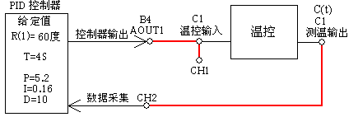
图5-2-2 温度PID控制构成
实验内容及步骤
- 构造模拟电路：按图5-2-2进行插孔连线，表如下。
插孔连线
1 | 控制器输出 | B4（AOUT1）→ C1（温控输入）
2 | 数据采集 | C1（测温输出）→ B2（CH2）
3 | 控制输出显示 | B4（AOUT1）→B2（CH1）

注：实验前必须关闭风扇扰动，即把风扇开关拨下，灯灭。需加扰动时，再把风扇开关拨上！
- 运行、观察、记录：
选择控制系统应用实验A／温度控制，确认信号参数与控制参数默认值，点击《下载》；点击《开始》键后，实验运行。实验停止后，观察相应实验现象，并判断其稳定性。
- 温控模块的测温输出为电压，对应被控对象上的温度见表1所示。
表1 温度／电压转换表
0℃ | -2.318 | 35℃ | 0.903 | 70℃ | 3.177
5 | -1.882 | 40 | 1.317 | 75 | 3.389
10 | -1.423 | 45 | 1.707 | 80 | 3.569
15 | -0.951 | 50 | 2.062 | 85 | 3.734
20 | -0.473 | 55 | 2.386 | 90 | 3.873
25 | 0.000 | 60 | 2.680 | 95 | 4.001
30 | 0.461 | 65 | 2.943 | 100 | 4.112

3.3 温度PWM方式PID控制
实验内容及步骤
同3.2节温度PID控制。
运行、观察、记录：
选择控制系统应用实验A／温度PWM方式PID控制，确认信号参数与控制参数默认值，点击《下载》；点击《开始》键后，实验运行。实验停止后，观察相应实验现象，并判断其稳定性。

3.4 温度位式控制
实验内容及步骤
同3.2节温度PID控制。
运行、观察、记录：
选择控制系统应用实验A／温度位式控制，确认信号参数与控制参数默认值，点击《下载》；点击《开始》键后，实验运行。实验停止后，观察相应实验现象，并判断其稳定性。

3.5 烤箱PWM方式PID控制
本实验系统由LabACT自控/计控原理实验箱中的烤箱温度载体和功率放大器、调节器、温度传感器、T／V转换器等组成，组成框图见图5-3-1。
图5-3-1 烤箱温度闭环控制系统的组成框图
温度载体是较复杂的的被控对象，特别是本实验箱采用热敏电阻作温度传感器, 同时环境温度变化很大，输入→输出将有非线性和离散性，因此采用二点法确定被控对象参数，其结果会有很大的超调。只能依靠经验，并用实验来确定PID参数。
烤箱温度PID控制构成见图5-3-2所示，由于本实验的温度载体时间常数较大，为了避免积分饱和现象，本实验采用离散增量型PID控制。
数字PID调节器工程参数：P=5.2，I=0.3，D=20。
烤箱温度PID控制构成见图5-3-2所示。
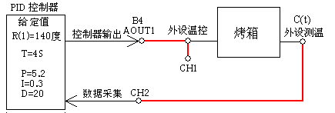
图5-3-2 烤箱温度PID控制构
实验内容及步骤
- 构造模拟电路：按图5-3-2进行插孔连线，表如下。
插孔连线
1 | 控制器输出 | B4（AOUT1）→ C1（温控输入）
2 | 数据采集 | C1（测温输出）→ B2（CH2）
3 | 控制输出显示 | B4（AOUT1）→B2（CH1）

- 运行、观察、记录：
选择控制系统应用实验A／烤箱PWM方式控制，确认信号参数与控制参数默认值，点击《下载》；点击《开始》键后，实验运行。实验停止后，观察相应实验现象，并判断其稳定性。
- 烤箱PWM方式的测温输出为电压，对应被控对象上的温度见表2所示。
表2 温度／电压转换表
0℃ | -2.318 | 70℃ | 3.177 | 140 | 0.416
5 | -1.882 | 75 | 3.389 | 145 | 4.558
10 | -1.423 | 80 | 3.569 | 150 | 4.662
15 | -0.951 | 85 | 3.734 | 155 | 4.691
20 | -0.473 | 90 | 3.873 | 160 | 4.72
25 | 0.000 | 95 | 4.001 | 165 | 4.742
30 | 0.461 | 100 | 4.112 | 170 | 4.764
35℃ | 0.903 | 105 | 4.118 | 175 | 4.781
40 | 1.317 | 110 | 4.264 | 180 | 4.797
45 | 1.707 | 115 | 4.334 | 185 | 4.811
50 | 2.062 | 120 | 4.405 | 190 | 4.824
55 | 2.386 | 125 | 4.46 | 195 | 4.837
60 | 2.680 | 130 | 4.516 | 200 | 4.848
65 | 2.943 | 135 | 0.462

3.6 步进电机控制
步进电动机又称为脉冲电机，是工业过程控制和仪表中一种能够快速启动、反转和制动的执行元件。其功用是将电脉冲转换为相应的角位移或直线位移。步进电动机的运转是由电脉冲信号控制的，步进电动机的角位移量或线位移量与脉冲数成正比，每给一个脉冲，步进电机就转动一个角度（步距角）或前进/倒退一步。步进电机旋转的角度由输入的电脉冲数确定，当某一相绕阻通电时，对应的磁极产生磁场，并与转子形成磁路，这时，如果定子和转子的小齿没有对齐，在磁场的作用下，由于磁通具有力图走磁阻最小路径的特点，转子将转动一定的角度，使转子与定子的齿相互对齐，错齿是促使电机旋转的原因。如步进电动机每一相均停止通电，则电机处于自由状态；若某一相一直通直流电时，则电机可以保持在固定的位置上，即停在最后一个脉冲控制的角位移的终点位置上，这样，步进电动机可以实现停车时转子定位。这就是步进电动机的自锁功能。当步进电机处于自锁时，若用手旋转它，感觉很难转动。步进电机四相长时间通电流会引起电机发热，用户在电机空闲时应注意将各相电流断开。
步进电动机是用电脉冲进行控制的电机，改变脉冲输入频率，就可以改变电机的速度；改变通电顺序，即改变定子磁场旋转的方向，就可以达到控制步进电动机正反转目的。
四相步进电动机以四相四拍、四相八拍方式工作时的脉冲分配表如表5-6-1和表5-6-2。
表5-6-1 四相单四拍脉冲分配表
 | D | C | B | A
N | 1 | 0 | 0 | 0
N+1 | 0 | 1 | 0 | 0
N+2 | 0 | 0 | 1 | 0
N+3 | 0 | 0 | 0 | 1
表5-6-2 四相八拍脉冲分配表
 | D | C | B | A
N | 1 | 0 | 0 | 0
N+1 | 1 | 1 | 0 | 0
N+2 | 0 | 1 | 0 | 0
N+3 | 0 | 1 | 1 | 0
N+4 | 0 | 0 | 1 | 0
N+5 | 0 | 0 | 1 | 1
N+6 | 0 | 0 | 0 | 1
N+7 | 1 | 0 | 0 | 1
本实验采用了35BY48步进电机，相位为4，步距角为7.5／3.75度。
1．运行速度的控制
当改变电脉冲的周期，ABCD四相绕组高低电平的宽度将发生变化，这就导致通电和断电的变化率发生变化，使电机转速改变，所以调节电脉冲的周期就可以控制步进电机的运转速度。
2．运转方向的控制
步进电机以四相单四拍方式工作时，按A→B→C→D→A次序通电时，为逆时钟转；如按D→C→B→A→D次序通电时，为顺时钟转转。其它工作方式下的方向控制原理相同。
实验内容及步骤
本实验无需连线，内部已连好。
运行、观察、记录：
选择选择控制系统应用实验A／步进电机控制，确认控制功能选择各参数默认值，点击《下载》；点击《开始》键后，实验运行。

附录：验机与随机附件清单
1. 验机
- 信号源测试
按界面要求连线和安置跨接套，运行LabACT.exe软件，选择工具／验机程序栏，点击《信号源及A1~A10测试》
示波器界面CH1、CH2、CH3、CH4应显示相同的正弦波。
- 控制器测试
按界面要求连线，运行LabACT.exe软件，选择工具／验机程序栏，点击《控制器测试》键，观察示波器，CH3和CH4应显示相同的矩形波。
- 频率特性曲线测试
按《3.1.2 二阶系统瞬态响应和稳定性》安置短路套、插孔连线，及运行。
- 温控与风扇测试
按《3.2 温度PID控制》插孔连线，及运行。
- 直流电机测试
按《3.1 直流电机PID控制》安置短路套、插孔连线，及运行。
- 步进电机测试
按《3.4 步进电机控制》运行。

2．随机附件清单
光盘（LabACTn安装程序、实验指导书） （每批2片）
自控、计控实验指导书（教师用） （每批2套）
实验指导书（学生用） （每台1本）
附件 （每台一套）
RS232通讯电缆 1根
三芯电源电缆 1根
2号簧片线（黑色15cm） 8根
2号簧片线（红色20cm） 6根
2号簧片线（兰色40cm） 4根

